Statistická ročenka
HZS Jihomoravského kraje
2019

Přehled událostí a zásahů jednotek požární ochrany
na území Jihomoravského kraje za rok 2019

Obsah
Vážení čtenáři,
předkládáme vám statistickou ročenku Hasičského záchranného sboru Jihomoravského kraje za rok 2019. Ročenka je rozdělena do tří částí. První část obsahuje podrobný statistický přehled mimořádných událostí v Jihomoravském kraji za celý rok, ať už se jednalo o požáry, dopravní nehody nebo jiné události, při nichž bylo nutné provedení záchranných nebo likvidačních prací jednotkami PO. Tyto činnosti jednotek se pak ve statistice evidují jako tzv. „zásahové činnosti“, o kterých podrobněji pojednává druhá část této ročenky. Ve třetí části vám představujeme Hasičský záchranný sbor Jihomoravského kraje v širších souvislostech, zejména pak uveřejňujeme informace a data z činnosti státního požárního dozoru, operačního střediska a jiných oblastí působení našeho sboru.
Stejně jako v ročence za rok 2018 jsou stručné popisy vybraných událostí doplněny QR kódy s funkcí hypertextového odkazu, které po načtení pomocí mobilní aplikace čtenáře přesměrují na vybranou událost na internetové stránce.

1 Události na území Jihomoravského kraje 3
1.1 Přehled událostí 4
1.2 Přehled událostí za posledních 5 let 7
1.3 Spolupráce se složkami IZS 10
1.4 Požáry 11
1.4.1 Požáry – Další sledované ukazatele 13
1.4.2 Požáry – Závažné mimořádné události 14
1.5 Dopravní nehody 17
1.6 Záchrana osob a zvířat 19
1.7 Úniky nebezpečných látek 21
1.8 Technické pomoci 23
1.9 Události na území města Brna 25
2 Zásahy jednotek PO JmK 28
2.1 Zásahy jednotek HZS JmK 28
2.2 Zásahy jednotek PO okresu Blansko 29
2.3 Zásahy jednotek PO města Brna 32
2.4 Zásahy jednotek PO okresu Brno-venkov 33
2.5 Zásahy jednotek PO okresu Břeclav 36
2.6 Zásahy jednotek PO okresu Hodonín 37
2.7 Zásahy jednotek PO okresu Vyškov 39
2.8 Zásahy jednotek PO okresu Znojmo 41
2.9 Zásahová činnost JPO kategorií II – VI 44
2.10 Zásahy JSDHo s předurčeností na DN 44
2.11 Zásahy jednotek PO u událostí s AED 45
2.12 Podíl událostí spojených se zásahy JPO 46
2.13 Ostatní činnost jednotek 47
3 Činnosti HZS JmK 49
3.1 Operační středisko HZS JmK 49
3.1.1 Mobilní operační pracoviště 49
3.1.2 Formálně založené události 49
3.1.3 TCTV 112 50
3.2 Státní požární dozor 51
3.2.1 Kontrolní činnost 51
3.2.2 Stavební prevence 53
3.2.3 Správní řízení 54
3.3 Ostatní oblasti působení 55
3.3.1 Cvičení 55
3.3.2 Lezci a letečtí záchranáři 55
3.3.3 Skupina Stabilizace 56
3.3.4 Opěrný bod pro záchranu osob 56
3.3.5 Preventivně výchovná činnost 56
3.3.6 Pracoviště Laboratoř 57
3.3.7 Chemicko-technická služba 58

Použité zkratky

AED Automatizovaný externí defibrilátor
BK Blansko
BM Brno-město
BO Brno-venkov
BV Břeclav
ČHMÚ Český hydrometeorologický úřad
DN Dopravní nehoda
DP Dýchací přístroj
HO Hodonín
HZS Hasičský záchranný sbor
IZS Integrovaný záchranný systém
JmK Jihomoravský kraj
JPO Jednotka požární ochrany
JSDHo Jednotka sboru dobrovolných hasičů obce
KOPIS Krajské operační a informační středisko
KŘ Krajské ředitelství
OČ Ostatní činnost
ORP Obec s rozšířenou působností
OpV Odvolána před výjezdem
OMU Ostatní mimořádná událost
P Požár
PČR Policie České republiky
PO Požární ochrana
PP Planý poplach
SDH Sbor dobrovolných hasičů
SPD Státní požární dozor
SŽDC Správa železniční dopravní cesty
TCTV Telefonní centrum tísňového volání
TP Technická pomoc
UNL Únik nebezpečné látky
ÚO Územní odbor
VHJ Vojenská hasičská jednotka
VY Vyškov
ZN Znojmo
ZOZ Záchrana osob a zvířat
ZZS Zdravotnická záchranná služba

Události na území Jihomoravského kraje

Oproti roku 2018, kdy bylo řešeno 11 867 událostí, se tak jejich počet celkově zvýšil, a to o 239 událostí. Tento vzestup má na svědomí zejména zvýšený počet technických zásahů a výjezdů na události, které se následně klasifikovaly jako planý poplach. U požárů naopak pozorujeme mírný pokles, ostatní typy událostí se liší v počtu oproti předchozímu roku minimálně.
Hasičský záchranný sbor Jihomoravského kraje eviduje za rok 2019 celkem 12 106 událostí.
Počet událostí spojených s technickou pomocí se ve srovnání s rokem 2018 zvýšil o 401 případů. Nadále tak má tento typ událostí největší podíl na celkovém počtu všech událostí. Celkem jich je v roce 2019 evidováno 4 766. Podrobněji se této kategorii věnuje kapitola na str. 23.
Druhým nejčastějším typem mimořádných událostí byly dopravní nehody. Jednotky požární ochrany zasahovaly u 2 411 dopravních nehod, což představuje oproti roku 2018 pokles o 91 událostí. Při dopravních nehodách hasiči zachránili celkem 1002 osob. Podrobnější statistické informace o dopravních nehodách naleznete na str. 17.
Při dopravních nehodách hasiči vyprostili zaklíněné osoby ve
145 případech.

Za rok 2019 evidujeme události spojené se záchranou osob a zvířat v 1 889 případech. To v porovnání s předchozím rokem představuje nárůst o 94 událostí. Jedná se tedy o třetí nejrozšířenější typ události. Nejčastějším případem v této kategorii byla záchrana z uzavřených prostor (1 254). Bližší statistické údaje uvádíme v kapitole na str. 19. Požáry představují čtvrtý nejrozšířenější typ událostí. V Jihomoravském kraji vzniklo za sledovaný rok 1590 požárů, což představuje ve srovnání s předchozím obdobím pokles o 254 případů. Při požárech vznikla hmotná škoda za téměř 130 milionů korun. Nejvyšší hmotné škody v Jihomoravském kraji byly vyčísleny v okrese Brno – město, a to v celkové výši necelých 35 milionů korun. Při požárech byly 4 osoby usmrceny a 76 osob bylo zraněno. Více k požárům uvádíme na str. 11.
Hasiči zachránili 2 952 osob a 2 817 jich evakuovali z ohrožených míst.
V kategorii únik nebezpečných látek byl zaregistrován mírný pokles v počtu událostí oproti roku 2018, a to z 645 na 600 případů. Statistika událostí se zásahem na nebezpečné látky je více přiblížena na str. 21.
Jednotky PO uchránily v roce 2019 hodnoty ve výši přes 1 miliardu Kč.
Počet planých poplachů se oproti roku 2018 zvýšil ze 712 na 845 případů.
Události, které nelze klasifikovat žádnou předchozí kategorií, řešily jednotky v 5 případech. Ve 3 případech se jednalo o nález a převoz radioaktivní látky. Dále došlo v 1 případě k nálezu podezřelého balíčku a jednou k nálezu nebezpečných chemikálií.
Při zásazích se zranilo 40 hasičů, z to bylo 26 hasičů profesionálních.
Vytíženost jednotek PO během roku je dalším sledovaným údajem. Nejvyšší počet událostí (1 455) hasiči řešili v červenci, naopak nejméně událostí (671) bylo řešeno v únoru. Dále ze statistických šetření vychází jako nejnáročnější den pondělí (2 247 událostí) a nejméně náročný den neděle (1 509 událostí). Z pohledu denní doby vyjížděly jednotky PO nejčastěji v rozmezí mezi 16. a 17. hodinou a naopak nejméně výjezdů bylo v době mezi 2. a 3. hodinou ranní. Hasičské jednotky zasahovaly u událostí průměrně 50 minut a k místu zásahu najely v průměru 7,6 kilometrů. Jednotky PO u zásahů nejvíce spolupracovaly s Policií České republiky a dále pak se Zdravotnickou záchrannou službou Jihomoravského kraje. Bližší informace o spolupráci složek IZS najdete na str. 10.
Každých 29 minut vyjížděla jednotka PO k nahlášené události.

Přehled událostí
Okres (ORP) |  | P | DN | ZOZ | UNL | TP | PP | OMU | Σ
OKRES BLANSKO |  | 117 | 259 | 173 | 44 | 677 | 73 | 0 | 1343
 | ORP Blansko | 53 | 135 | 109 | 23 | 349 | 50 | 0 | 719
 | ORP Boskovice | 64 | 124 | 64 | 21 | 328 | 23 | 0 | 624
OKRES BRNO-město |  | 475 | 612 | 794 | 240 | 1253 | 354 | 4 | 3732
OKRES BRNO-venkov |  | 306 | 597 | 294 | 130 | 1070 | 182 | 1 | 2580
 | ORP Ivančice | 34 | 44 | 30 | 12 | 114 | 3 | 0 | 237
 | ORP Kuřim | 31 | 57 | 25 | 11 | 85 | 22 | 0 | 231
 | ORP Pohořelice | 22 | 64 | 19 | 10 | 83 | 22 | 0 | 220
 | ORP Rosice | 39 | 107 | 58 | 21 | 137 | 11 | 0 | 373
 | ORP Šlapanice | 82 | 183 | 75 | 41 | 320 | 73 | 1 | 775
 | ORP Tišnov | 55 | 65 | 33 | 18 | 235 | 17 | 0 | 423
 | ORP Židlochovice | 43 | 77 | 54 | 17 | 96 | 34 | 0 | 321
OKRES BŘECLAV |  | 166 | 233 | 189 | 48 | 409 | 69 | 0 | 1114
 | ORP Břeclav | 75 | 113 | 94 | 31 | 185 | 39 | 0 | 537
 | ORP Hustopeče | 49 | 76 | 53 | 9 | 107 | 9 | 0 | 303
 | ORP Mikulov | 42 | 44 | 42 | 8 | 117 | 21 | 0 | 274
OKRES HODONÍN |  | 174 | 256 | 170 | 36 | 440 | 52 | 0 | 1128
 | ORP Hodonín | 71 | 105 | 77 | 13 | 201 | 31 | 0 | 498
 | ORP Kyjov | 70 | 100 | 51 | 16 | 147 | 15 | 0 | 399
 | ORP Veselí n. Mor. | 33 | 51 | 42 | 7 | 92 | 6 | 0 | 231
OKRES VYŠKOV |  | 107 | 225 | 115 | 48 | 514 | 46 | 0 | 1055
 | ORP Bučovice | 14 | 28 | 22 | 11 | 97 | 5 | 0 | 177
 | ORP Slavkov u Brna | 35 | 64 | 26 | 10 | 84 | 10 | 0 | 229
 | ORP Vyškov | 58 | 133 | 67 | 27 | 333 | 31 | 0 | 649
OKRES ZNOJMO |  | 245 | 229 | 154 | 54 | 403 | 69 | 0 | 1154
 | ORP Mor. Krumlov | 29 | 53 | 37 | 10 | 63 | 21 | 0 | 213
 | ORP Znojmo | 216 | 176 | 117 | 44 | 340 | 48 | 0 | 941
CELKEM |  | 1590 | 2411 | 1889 | 600 | 4766 | 845 | 5 | 12106
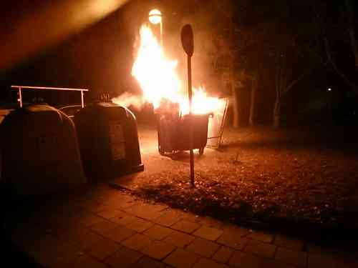

Rok 2019 byl zahájen nadprůměrným počtem požárů. K prvnímu požáru na Nový rok vyjížděli hasiči ze stanice Blansko krátce po půlnoci. Jednalo se o požár túje, kterých následně hořelo ještě několik po celém kraji. Dále hasiči likvidovali především požáry porostů, odpadu a kontejnerů. Celkem první lednový den vyjížděly jednotky k 36 událostem. Na první místo v počtu řešených událostí se řadí 1. červenec. V tento den hasiči řešili 322 událostí, a to zejména v souvislosti se silnými bouřkami a větrem. Poslední den v roce vyjížděli hasiči celkem k 32 událostem. Nejčastěji se jednalo o technické zásahy a požáry. Poslední událostí v roce 2019 byl v čase 22:00 požár kontejneru na odpad v Brně. Ten se obešel beze škody.
1. 1. 2019, požár kontejneru, Brno

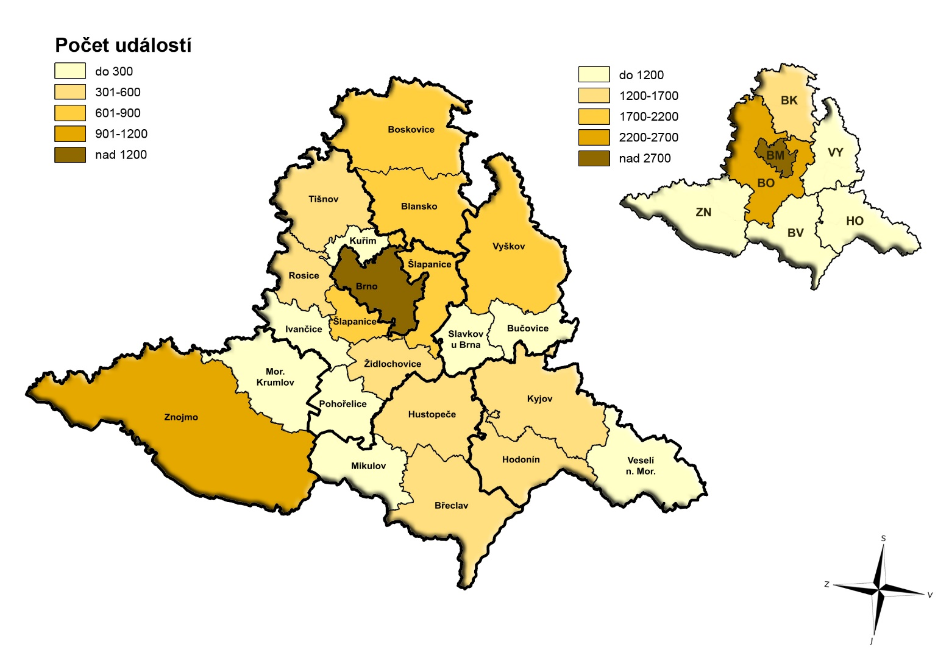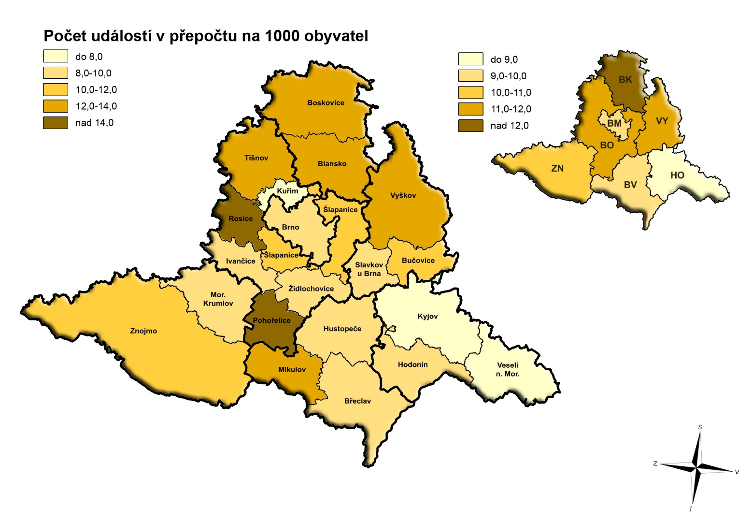

Přehled událostí za posledních 5 let
Okres (ORP) |  | 2015 | 2016 | 2017 | 2018 | 2019 | Průměr
OKRES BLANSKO |  | 1039 | 1080 | 1266 | 1339 | 1343 | 1213
 | ORP Blansko | 479 | 500 | 621 | 673 | 719 | 598
 | ORP Boskovice | 560 | 580 | 645 | 666 | 624 | 615
OKRES BRNO-město |  | 3081 | 2962 | 3716 | 3661 | 3732 | 3430
OKRES BRNO-venkov |  | 2010 | 1983 | 2420 | 2456 | 2580 | 2290
 | ORP Ivančice | 210 | 237 | 326 | 260 | 237 | 254
 | ORP Kuřim | 147 | 156 | 192 | 192 | 231 | 184
 | ORP Pohořelice | 136 | 131 | 191 | 221 | 220 | 180
 | ORP Rosice | 377 | 337 | 365 | 368 | 373 | 364
 | ORP Šlapanice | 568 | 540 | 624 | 728 | 775 | 647
 | ORP Tišnov | 297 | 327 | 377 | 381 | 423 | 361
 | ORP Židlochovice | 275 | 255 | 345 | 306 | 321 | 300
OKRES BŘECLAV |  | 845 | 842 | 1236 | 1113 | 1114 | 1030
 | ORP Břeclav | 377 | 381 | 584 | 485 | 537 | 473
 | ORP Hustopeče | 234 | 222 | 339 | 330 | 303 | 285
 | ORP Mikulov | 234 | 239 | 313 | 298 | 274 | 272
OKRES HODONÍN |  | 973 | 820 | 1298 | 1127 | 1128 | 1069
 | ORP Hodonín | 455 | 355 | 532 | 464 | 498 | 461
 | ORP Kyjov | 295 | 263 | 425 | 371 | 399 | 351
 | ORP Veselí n. Mor. | 223 | 202 | 341 | 292 | 231 | 258
OKRES VYŠKOV |  | 876 | 887 | 967 | 971 | 1055 | 951
 | ORP Bučovice | 234 | 205 | 197 | 213 | 177 | 205
 | ORP Slavkov u Brna | 192 | 198 | 192 | 224 | 229 | 207
 | ORP Vyškov | 450 | 484 | 578 | 534 | 649 | 539
OKRES ZNOJMO |  | 895 | 914 | 1207 | 1200 | 1154 | 1074
 | ORP Mor. Krumlov | 180 | 164 | 266 | 221 | 213 | 209
 | ORP Znojmo | 715 | 750 | 941 | 979 | 941 | 865
CELKEM |  | 9719 | 9488 | 12110 | 11867 | 12106 | 11058
*Počty událostí se oproti předchozím ročenkám mohou lišit z důvodu zpětného založení událostí po uzávěrce ročenky.

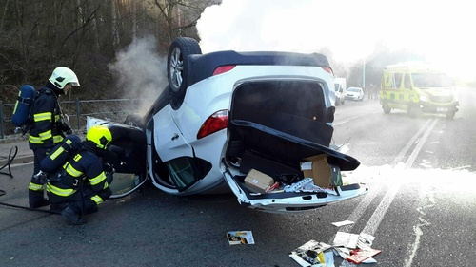
Ve srovnání s rokem 2018 se počet událostí za rok 2019 zvýšil o 239 událostí. Ačkoliv počet požárů oproti předchozímu roku klesl, vyšší počet událostí za uplynulý rok je dán především velkým počtem zásahů s klasifikací technická pomoc.
Průměrné hodnoty za pět let ukazují, že okres Brno – město je okresem s nejvyšším průměrným počtem událostí. Druhé místo připadá na okres Brno – venkov, třetí pak okresu Blansko. Okresy Hodonín, Břeclav a Znojmo se pohybují v posledních pěti letech na podobných počtech událostí. Vyškovský okres vychází ze statistického šetření jako okres s nejmenším průměrným počtem událostí.
11. 12. 2019, požár osobního auta, Brno

Spolupráce se složkami IZS
Složka IZS/subjekt | P | DN | ZOZ | UNL | TP | PP | OMU | Σ
Policie České republiky | 1558 | 2387 | 1683 | 578 | 1352 | 795 | 4 | 8357
Zdravotnická záchranná služba | 129 | 1676 | 1251 | 36 | 703 | 65 | 3 | 3863
Obecní policie | 104 | 129 | 150 | 68 | 286 | 27 | 1 | 765
Pohotovostní služba el. rozvodných závodů | 31 | 22 | 1 | 3 | 96 | 3 | 0 | 156
Plynárenská pohotovostní služba | 5 | 10 | 0 | 161 | 22 | 2 | 1 | 201
Vodárenská pohotovostní služba | 21 | 3 | 1 | 11 | 49 | 1 | 0 | 86
Teplárenská pohotovostní služba | 1 | 0 | 1 | 0 | 12 | 0 | 0 | 14
Ostatní | 191 | 924 | 257 | 117 | 427 | 42 | 4 | 1962

Požáry
Požárem se rozumí každé nežádoucí hoření, při kterém došlo k ohrožení, zranění nebo usmrcení osob nebo zvířat, nebo při kterém došlo k bezprostřednímu ohrožení nebo škodě na materiálních hodnotách či životním prostředí.
Okres (ORP) |  | Budovy, objekty | Dopravní prostředky | Polní porost,  tráva | Lesní porost | Odpad, skládka, ostatní | Σ
OKRES BLANSKO |  | 38 | 18 | 14 | 26 | 21 | 117
 | ORP Blansko | 17 | 7 | 8 | 9 | 12 | 53
 | ORP Boskovice | 21 | 11 | 6 | 17 | 9 | 64
OKRES BRNO-město |  | 132 | 45 | 20 | 21 | 257 | 475
OKRES BRNO-venkov |  | 76 | 63 | 47 | 45 | 75 | 306
 | ORP Ivančice | 12 | 4 | 2 | 4 | 12 | 34
 | ORP Kuřim | 4 | 11 | 2 | 6 | 8 | 31
 | ORP Pohořelice | 5 | 5 | 4 | 0 | 8 | 22
 | ORP Rosice | 13 | 12 | 5 | 4 | 5 | 39
 | ORP Šlapanice | 26 | 21 | 12 | 8 | 15 | 82
 | ORP Tišnov | 6 | 6 | 12 | 21 | 10 | 55
 | ORP Židlochovice | 10 | 4 | 10 | 2 | 17 | 43
OKRES BŘECLAV |  | 41 | 22 | 45 | 6 | 52 | 166
 | ORP Břeclav | 24 | 8 | 15 | 4 | 24 | 75
 | ORP Hustopeče | 8 | 10 | 14 | 2 | 15 | 49
 | ORP Mikulov | 9 | 4 | 16 | 0 | 13 | 42
OKRES HODONÍN |  | 58 | 20 | 44 | 14 | 38 | 174
 | ORP Hodonín | 20 | 5 | 20 | 6 | 20 | 71
 | ORP Kyjov | 27 | 14 | 14 | 4 | 11 | 70
 | ORP Veselí n. Mor. | 11 | 1 | 10 | 4 | 7 | 33
OKRES VYŠKOV |  | 37 | 21 | 13 | 11 | 25 | 107
 | ORP Bučovice | 3 | 3 | 3 | 3 | 2 | 14
 | ORP Slavkov u Brna | 8 | 6 | 4 | 3 | 14 | 35
 | ORP Vyškov | 26 | 12 | 6 | 5 | 9 | 58
OKRES ZNOJMO |  | 59 | 22 | 93 | 24 | 47 | 245
 | ORP Mor. Krumlov | 9 | 2 | 10 | 3 | 5 | 29
 | ORP Znojmo | 50 | 20 | 83 | 21 | 42 | 216
CELKEM |  | 441 | 211 | 276 | 147 | 515 | 1590


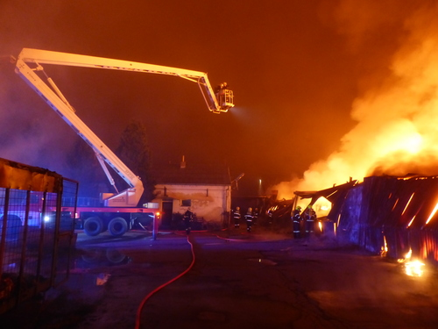
27.10. 2019, okr. Brno – venkov, Ivančice
Téměř 190 dobrovolných a profesionálních hasičů z 29 jednotek zasahovalo v noci u požáru skladovací haly v Ivančicích. Při příjezdu jednotek byla již celá hala v plamenech a požár ohrožoval další objekty v okolí. Na likvidaci požáru bylo nasazeno celkem devět vodních proudů, výšková technika a k následnému rozebírání zřícených konstrukcí byla povolána i speciální technika Záchranného útvaru HZS ČR z Hlučína. Hasební voda se na místo zásahu dovážela kyvadlově ze tří čerpacích stanovišť. Celková škoda byla vyčíslena na čtyři a půl milionů korun.

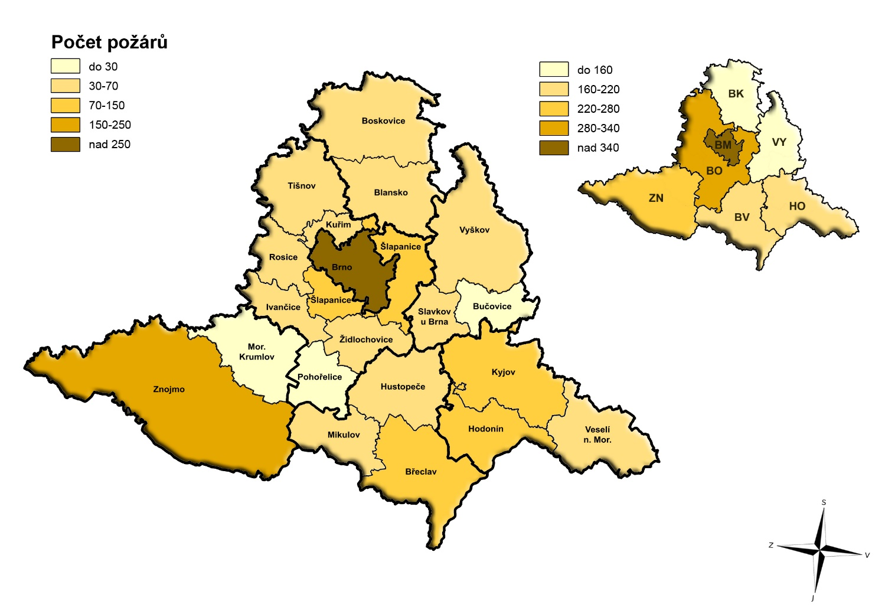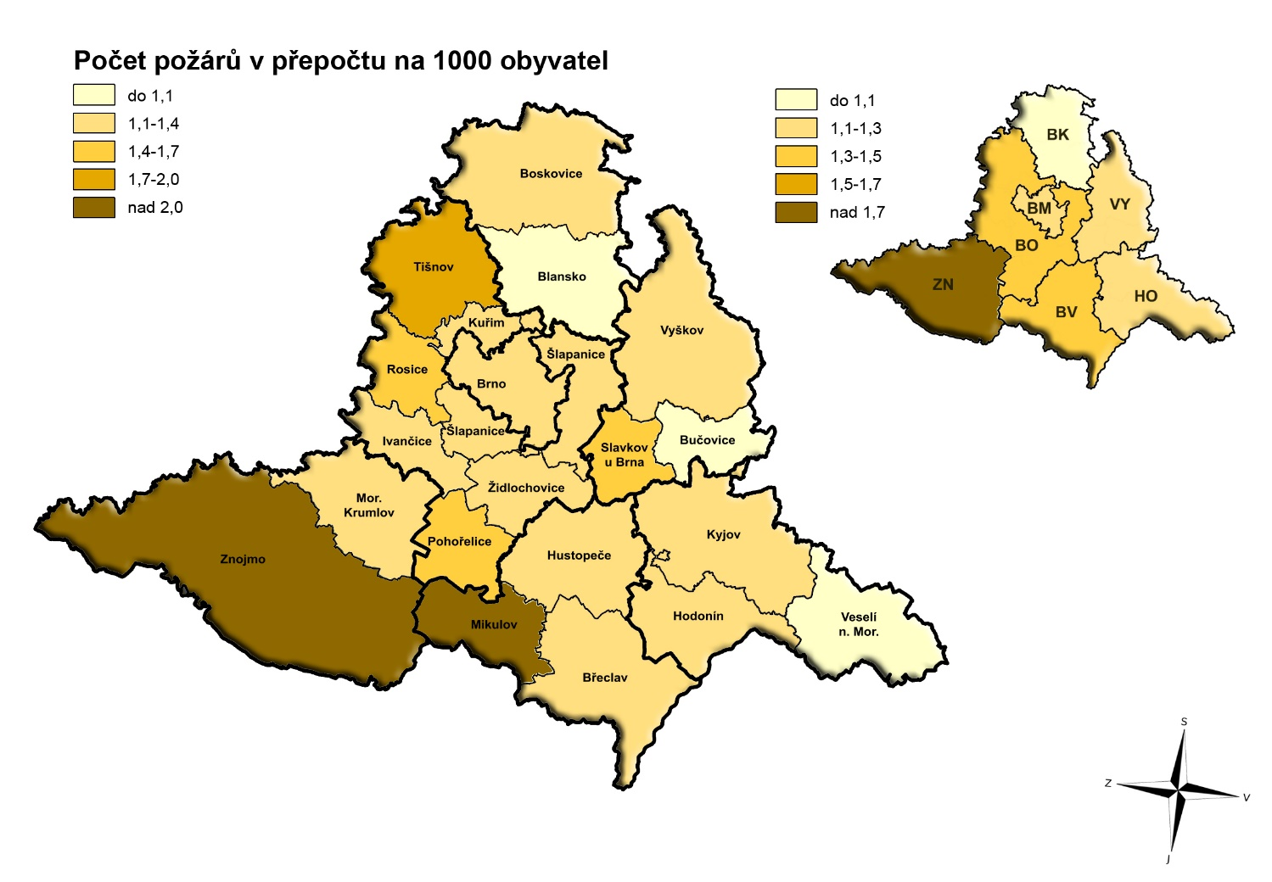

Požáry – Další sledované ukazatele
Okres (ORP) |  | Přímá škoda  (Kč) | Uchráněné  hodnoty  (Kč) | Usmrcené osoby | Zraněné osoby | Zachráněné osoby | Evakuované osoby
OKRES BLANSKO |  | 10 997 100 | 225 051 000 | 0 | 7 | 3 | 1
 | ORP Blansko | 3 622 100 | 209 509 000 | 0 | 5 | 3 | 0
 | ORP Boskovice | 7 375 000 | 15 542 000 | 0 | 2 | 0 | 1
OKRES BRNO-město |  | 34 794 600 | 214 064 000 | 1 | 24 | 33 | 138
OKRES BRNO-venkov |  | 25 566 300 | 435 990 000 | 0 | 9 | 8 | 2
 | ORP Ivančice | 7 474 500 | 23 957 000 | 0 | 0 | 0 | 0
 | ORP Kuřim | 1 235 300 | 342 965 000 | 0 | 0 | 0 | 0
 | ORP Pohořelice | 4 477 000 | 5 719 000 | 0 | 0 | 0 | 0
 | ORP Rosice | 2 299 000 | 6 099 000 | 0 | 1 | 1 | 0
 | ORP Šlapanice | 5 810 000 | 40 592 000 | 0 | 4 | 4 | 2
 | ORP Tišnov | 2 746 500 | 14 336 000 | 0 | 1 | 0 | 0
 | ORP Židlochovice | 1 524 000 | 2 322 000 | 0 | 3 | 3 | 0
OKRES BŘECLAV |  | 15 046 000 | 48 203 000 | 2 | 4 | 4 | 55
 | ORP Břeclav | 5 034 100 | 20 592 000 | 2 | 1 | 2 | 35
 | ORP Hustopeče | 3 365 700 | 16 329 000 | 0 | 0 | 0 | 0
 | ORP Mikulov | 6 646 200 | 11 282 000 | 0 | 3 | 2 | 20
OKRES HODONÍN |  | 23 613 500 | 103 133 000 | 0 | 16 | 11 | 21
 | ORP Hodonín | 1 913 700 | 18 900 000 | 0 | 2 | 3 | 6
 | ORP Kyjov | 15 282 500 | 61 410 000 | 0 | 12 | 3 | 11
 | ORP Veselí n. Mor. | 6 417 300 | 22 823 000 | 0 | 2 | 5 | 4
OKRES VYŠKOV |  | 5 977 200 | 16 219 000 | 0 | 10 | 6 | 450
 | ORP Bučovice | 1 148 000 | 6 570 000 | 0 | 2 | 0 | 0
 | ORP Slavkov u Brna | 1 659 100 | 3 280 000 | 0 | 5 | 4 | 0
 | ORP Vyškov | 3 170 100 | 6 369 000 | 0 | 3 | 2 | 450
OKRES ZNOJMO |  | 13 849 900 | 84 989 200 | 1 | 6 | 5 | 0
 | ORP Mor. Krumlov | 860 400 | 12 062 000 | 0 | 3 | 3 | 0
 | ORP Znojmo | 12 989 500 | 72 927 200 | 1 | 3 | 2 | 0
CELKEM |  | 129 844 600 | 1 127 649 200 | 4 | 76 | 70 | 667

23.10. 2019, okr. Břeclav, Perná


K explozi s následným požárem vyjížděly jednotky do obce Perná na Břeclavsku. V objektu se v době požáru nacházely dvě osoby a budova byla vlivem výbuchu staticky narušena. Hasiči budovu odpojili od elektrické energie a proti plamenům nasadili vysokotlaký proud. Po uhašení požáru bylo nutno poškozený objekt stabilizovat, na místo tak byl povolán statik a síly a prostředky určené ke stabilizaci objektu ze stanic Lidická a Líšeň. Škoda dosáhla tří milionů korun a zraněny byly dvě osoby.

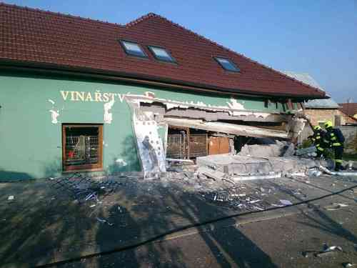

Požáry – Závažné mimořádné události
Pokud při požáru vznikne škoda vyšší než 1 milion korun nebo v přímé souvislosti s požárem dojde k usmrcení osoby, jedná se o tzv. závažnou mimořádnou událost. Tyto události podléhají zvláštní evidenci. V následující tabulce je jejich výčet za rok 2019.
Datum | Popis | Adresa | Výše škody | Usmrcené osoby
28. 1. 2019 | Požár izolace nádrží úpravny vody | Znojmo, Pavlice | 1 014 000 Kč | 0
3. 2. 2019 | Požár nákladních automobilů | Brno-venkov, Branišovice | 3 950 000 Kč | 0
22. 2. 2019 | Požár autobusu | Hodonín, Vacenovice | 1 500 000 Kč | 0
22. 2. 2019 | Požár haly | Brno-město, Brno | 2 260 000 Kč | 0
31. 3. 2019 | Požár chaty | Brno-město, Brno | 1 500 000 Kč | 0
3. 4. 2019 | Požár rodinného domu | Brno-město, Brno | 1 500 000 Kč | 0
18. 4. 2019 | Požár dílny | Hodonín, Veselí nad Moravou | 3 800 800 Kč | 0
30. 4. 2019 | Požár osobního automobilu v garáži | Znojmo, Suchohrdly | 0 Kč | 1
27. 6. 2019 | Požár osobního automobilu | Brno-město, Brno | 3 484 200 Kč | 0
7. 7. 2019 | Požár odpadu v rodinném domě | Břeclav, Podivín | 5 000 Kč | 1
18. 7. 2019 | Požár kombajnu | Hodonín, Ostrovánky | 9 000 000 Kč | 0
25. 7. 2019 | Požár lisu | Břeclav, Mikulov | 3 255 000 Kč | 0
6. 8. 2019 | Požár sběracího lisu na slámu a pole | Blansko, Senetářov | 1 350 000 Kč | 0
26. 8. 2019 | Požár laboratoře | Brno-město, Brno | 1 100 000 Kč | 0
16. 9. 2019 | Požár nákladního automobilu | Brno-město, Brno | 1 215 000 Kč | 0
20. 9. 2019 | Požár rodinného domu | Blansko, Černovice | 3 000 000 Kč | 0
9. 10. 2019 | Požár osobního automobilu v garáži | Brno-město, Brno | 1 100 000 Kč | 0
11. 10. 2019 | Požár autobusu | Břeclav, Uherčice | 1 500 000 Kč | 0
14. 10. 2019 | Požár rodinného domu | Hodonín, Velká nad Veličkou | 1 420 000 Kč | 0
23. 10. 2019 | Výbuch par s následným požárem | Břeclav, Perná | 3 000 000 Kč | 0
23. 10. 2019 | Požár garáže, automobilu a motocyklu | Břeclav, Tvrdonice | 1 400 000 Kč | 0
27. 10. 2019 | Požár skladové haly | Brno-venkov, Ivančice | 4 590 000 Kč | 0
27. 10. 2019 | Požár stodoly a rodinného domu | Znojmo, Němčičky | 1 300 000 Kč | 0
7. 11. 2019 | Požár zahradního domu | Znojmo, Znojmo | 2 800 000 Kč | 0
14. 11. 2019 | Požár sauny v polyfunkčním objektu | Brno-město, Brno | 6 000 000 Kč | 0
1. 12. 2019 | Požár sklářského stroje | Blansko, Úsobrno | 2 000 000 Kč | 0
11. 12. 2019 | Požár rodinného domu | Břeclav, Velké Bílovice | 100 000 Kč | 1
23. 12. 2019 | Požár dvou osobních automobilů a přístřešku | Brno-venkov, Hradčany | 1 100 000 Kč | 0
Celkem 2019 |  |  | 64 244 000 Kč | 3*
Celkem 2018 |  |  | 160 525 400 Kč | 8
Celkem 2017 |  |  | 120 595 000 Kč | 14
Celkem 2016 |  |  | 429 825 100 Kč | 15
* V tabulce není vedena událost, při které byla jedna osoba usmrcena v důsledku dopravní nehody s následným požárem.

15.4, 2019, okr. Znojmo, Pavlice


Rozsáhlý požár lesního porostu si vyžádal vyhlášení druhého stupně požárního poplachu. Nedaleko obcí Pavlice a Vranovská ves hořel les o celkové rozloze sedmi hektarů. Zásah kvůli silnému zakouření probíhal v dýchací technice a na místo byl povolán i vrtulník s hasícím vakem. Hasební voda byla na místo zajišťována kyvadlovou dopravou. Jednalo se o velice náročný zásah s ohledem na velikost zasažené plochy, špatně přístupný terén pro požární techniku a silné zakouření. Úplná likvidace požáru nastala po devíti hodinách od ohlášení. Škoda byla vyčíslena na půl milionu korun.
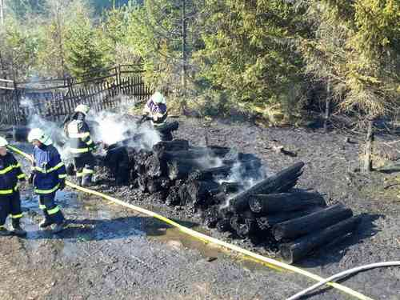

Požáry byly způsobeny 507krát (31,9 %) z nedbalosti, ve 299 případech (18,8 %) požár způsobila technická závada, 420 požárů (26,4 %) bylo způsobeno úmyslně (79 úmyslné zapálení, 329 neprokázané zavinění, 12 děti), 73 požárů (4,6 %) bylo způsobeno špatným stavem komínového tělesa nebo topidla, 5 požárů (0,3 %) bylo způsobeno chybnou instalací topidel, v 16 případech (1 %) byla příčina vzniku požáru stanovena jako samovznícení, u 32 požárů (2 %) byla stanovena příčina požáru jako jiná (blesk, pyrotechnika apod.) a 238 požárů bylo nešetřeno nebo neobjasněno.
909 požárů bylo klasifikováno jako požáry se základní evidencí (nedošlo ke vzniku škody, zranění či usmrcení).
V roce 2019 byly celkem usmrceny 4 osoby, z toho 3 v přímé souvislosti s požárem.
K celkovému počtu požárů bylo zpracováno 674 spisů a 11 odborných expertíz.

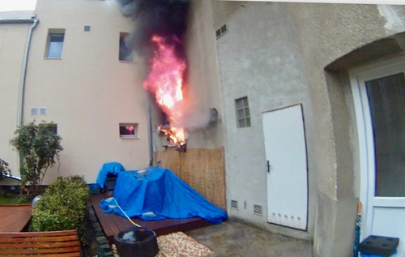
5. 10. 2019, Brno, ul. Selská


K požáru bytového domu v Brně Maloměřicích vyjely dvě profesionální a jedna dobrovolná jednotka. Požár vznikl v zázemí prodejny se smíšeným zbožím, která je situována v přízemí čtyřpodlažního domu. Při příjezdu na místo zahájily jednotky požární zásah a záchranu osob, které se nacházely uvnitř domu. Dvě osoby byly vyvedeny ze silně zakouřených prostor za použití vyváděcích masek a jedna osoba byla zachráněna pomocí výškové techniky. Do šesti bytových jednotek museli hasiči vstoupit násilím, aby ověřili, zda se uvnitř nikdo nenachází. Škoda byla vyčíslena na půl milionu korun a dva lidé byli zraněni.

Dopravní nehody
Dopravní nehodou se rozumí událost související s provozem dopravního prostředku v pohybu, při níž došlo k usmrcení nebo zranění osoby nebo ke škodě na majetku.
Okres (ORP) |  | Silniční  Vyproštění osob | Silniční  Se zraněním | Silniční  Úklid komunikace | Železniční | Letecká | Σ
OKRES BLANSKO |  | 14 | 128 | 103 | 13 | 1 | 259
 | ORP Blansko | 6 | 77 | 42 | 9 | 1 | 135
 | ORP Boskovice | 8 | 51 | 61 | 4 | 0 | 124
OKRES BRNO-město |  | 27 | 361 | 203 | 19 | 2 | 612
OKRES BRNO-venkov |  | 44 | 290 | 249 | 14 | 0 | 597
 | ORP Ivančice | 3 | 21 | 20 | 0 | 0 | 44
 | ORP Kuřim | 7 | 23 | 25 | 2 | 0 | 57
 | ORP Pohořelice | 5 | 34 | 21 | 4 | 0 | 64
 | ORP Rosice | 3 | 56 | 47 | 1 | 0 | 107
 | ORP Šlapanice | 14 | 84 | 80 | 5 | 0 | 183
 | ORP Tišnov | 2 | 39 | 23 | 1 | 0 | 65
 | ORP Židlochovice | 10 | 33 | 33 | 1 | 0 | 77
OKRES BŘECLAV |  | 16 | 121 | 87 | 9 | 0 | 233
 | ORP Břeclav | 9 | 61 | 40 | 3 | 0 | 113
 | ORP Hustopeče | 2 | 40 | 29 | 5 | 0 | 76
 | ORP Mikulov | 5 | 20 | 18 | 1 | 0 | 44
OKRES HODONÍN |  | 13 | 155 | 80 | 7 | 1 | 256
 | ORP Hodonín | 7 | 61 | 33 | 3 | 1 | 105
 | ORP Kyjov | 3 | 55 | 39 | 3 | 0 | 100
 | ORP Veselí n. Mor. | 3 | 39 | 8 | 1 | 0 | 51
OKRES VYŠKOV |  | 16 | 114 | 84 | 10 | 1 | 225
 | ORP Bučovice | 3 | 12 | 11 | 2 | 0 | 28
 | ORP Slavkov u Brna | 3 | 33 | 26 | 2 | 0 | 64
 | ORP Vyškov | 10 | 69 | 47 | 6 | 1 | 133
OKRES ZNOJMO |  | 15 | 140 | 71 | 3 | 0 | 229
 | ORP Mor. Krumlov | 4 | 36 | 12 | 1 | 0 | 53
 | ORP Znojmo | 11 | 104 | 59 | 2 | 0 | 176
CELKEM |  | 145 | 1309 | 877 | 75 | 5 | 2411

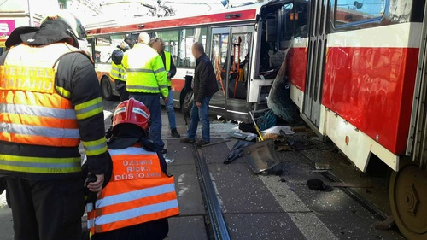
1. 4. 2019, Brno, ul. Křenová

Kolem druhé hodiny odpolední došlo na ulici Křenová v Brně k dopravní nehodě, při které se čelně srazila tramvaj s trolejbusem. Hasiči ihned po příjezdu na místo začali vyprošťovat zaklíněné osoby a předávali raněné do péče záchranné služby. Na místo byl také povolán evakuační autobus, který zraněné osoby rozvážel s odborným doprovodem k ošetření do zdravotnických zařízení. Po vyproštění osob museli hasiči odřezat pomocí rozbrušovací pily nebezpečné volné části karoserie trolejbusu. Celkem bylo vyproštěno sedm osob a čtyřicet osob bylo zraněno.

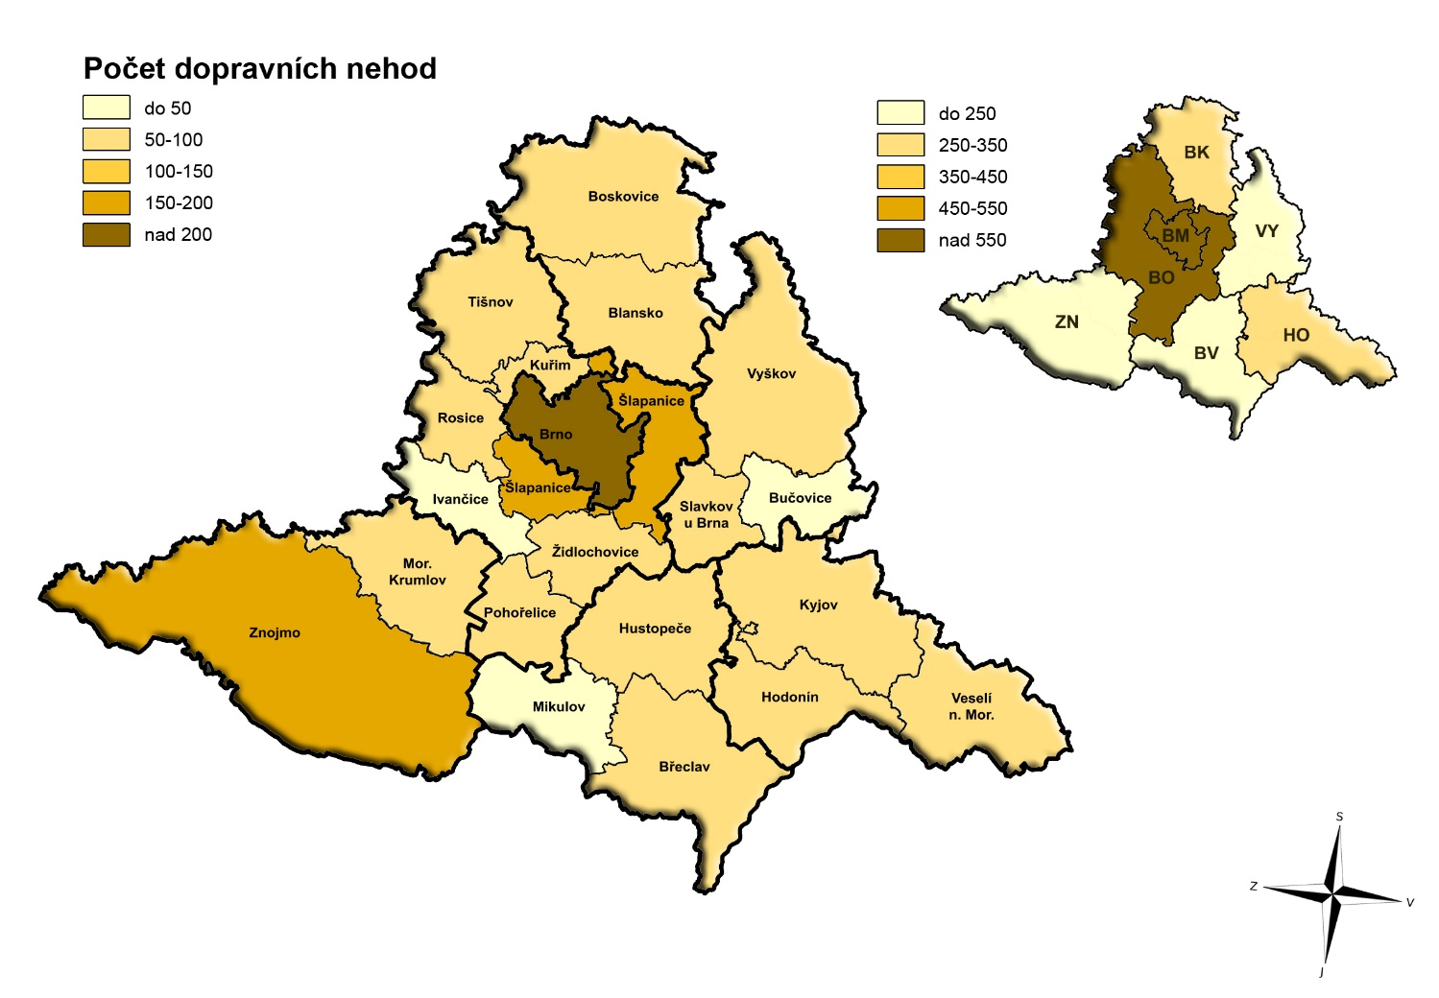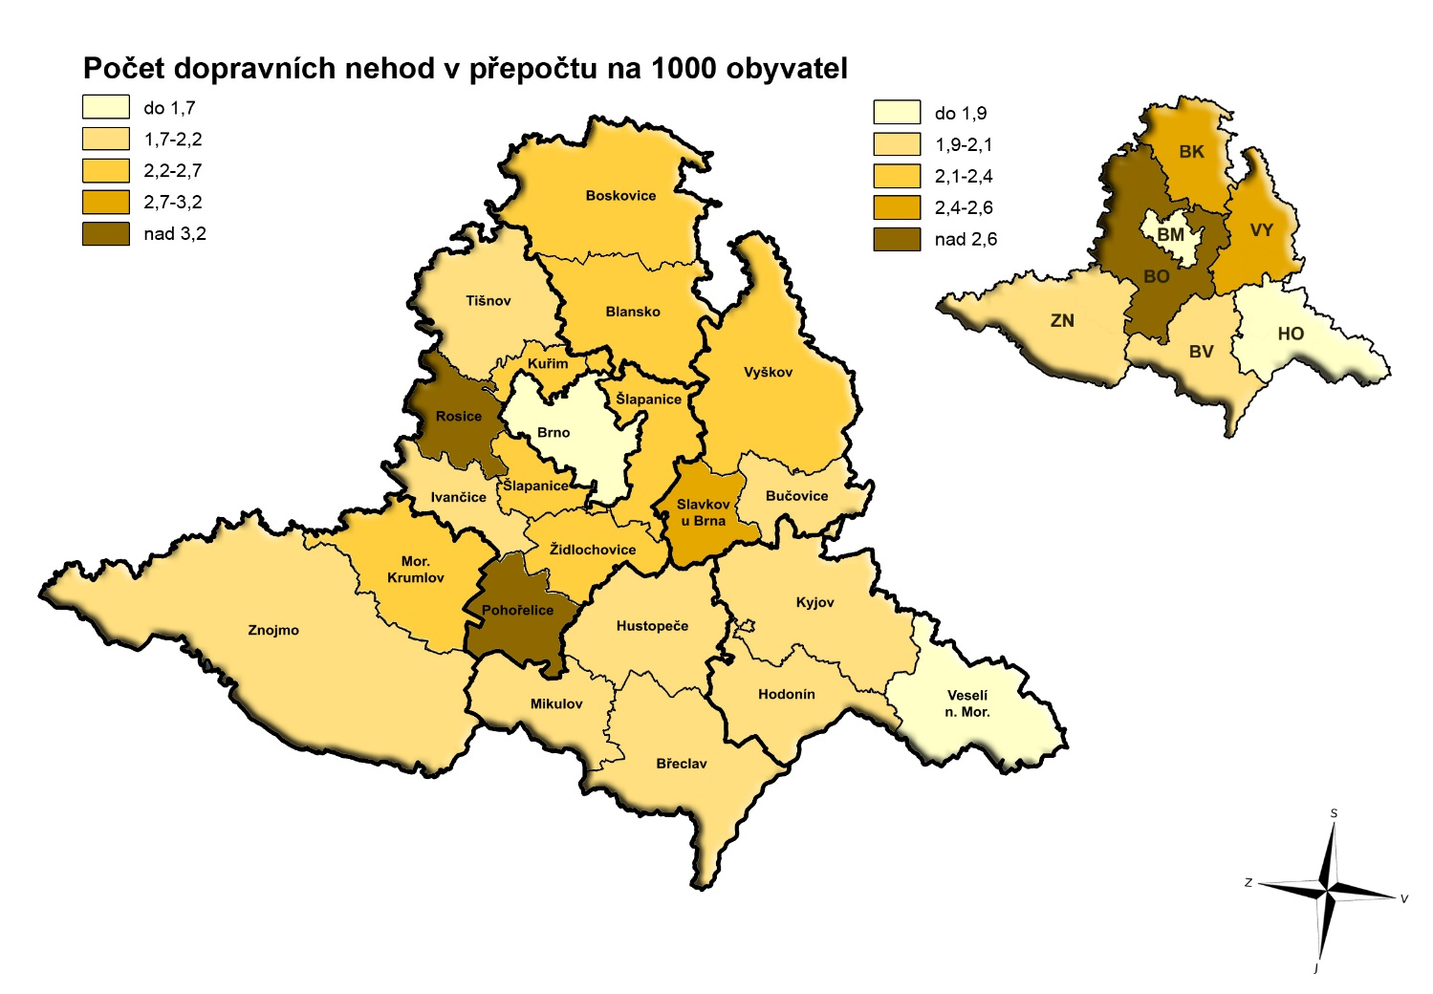

Záchrana osob a zvířat
Záchrana osob a zvířat se provádí z těžko přístupných míst (výška, hloubka, jeskyně, zavalení apod.), z uzavřených prostor, výtahů a z vody. Dále sem spadá záchrana osob za použití AED.
Okres (ORP) |  | Z výšky | Z hloubky | Z vody | Zasypané,  zavalené | Z uzavřených prostor | Z výtahu | AED | Σ
OKRES BLANSKO |  | 4 | 3 | 6 | 1 | 94 | 6 | 59 | 173
 | ORP Blansko | 3 | 3 | 2 | 0 | 63 | 2 | 36 | 109
 | ORP Boskovice | 1 | 0 | 4 | 1 | 31 | 4 | 23 | 64
OKRES BRNO-město |  | 58 | 7 | 3 | 3 | 642 | 50 | 31 | 794
OKRES BRNO-venkov |  | 22 | 8 | 5 | 1 | 151 | 4 | 103 | 294
 | ORP Ivančice | 3 | 0 | 1 | 0 | 17 | 0 | 9 | 30
 | ORP Kuřim | 1 | 0 | 0 | 0 | 13 | 1 | 10 | 25
 | ORP Pohořelice | 3 | 0 | 4 | 0 | 6 | 1 | 5 | 19
 | ORP Rosice | 5 | 1 | 0 | 0 | 23 | 1 | 28 | 58
 | ORP Šlapanice | 9 | 3 | 0 | 0 | 40 | 1 | 22 | 75
 | ORP Tišnov | 1 | 0 | 0 | 1 | 28 | 0 | 3 | 33
 | ORP Židlochovice | 0 | 4 | 0 | 0 | 24 | 0 | 26 | 54
OKRES BŘECLAV |  | 10 | 4 | 17 | 3 | 86 | 5 | 64 | 189
 | ORP Břeclav | 7 | 2 | 3 | 1 | 52 | 4 | 25 | 94
 | ORP Hustopeče | 1 | 1 | 6 | 1 | 20 | 1 | 23 | 53
 | ORP Mikulov | 2 | 1 | 8 | 1 | 14 | 0 | 16 | 42
OKRES HODONÍN |  | 4 | 5 | 7 | 0 | 114 | 5 | 35 | 170
 | ORP Hodonín | 2 | 3 | 2 | 0 | 57 | 4 | 9 | 77
 | ORP Kyjov | 2 | 2 | 0 | 0 | 28 | 1 | 18 | 51
 | ORP Veselí n. Mor. | 0 | 0 | 5 | 0 | 29 | 0 | 8 | 42
OKRES VYŠKOV |  | 7 | 2 | 2 | 4 | 69 | 6 | 25 | 115
 | ORP Bučovice | 3 | 1 | 0 | 0 | 13 | 1 | 4 | 22
 | ORP Slavkov u Brna | 0 | 1 | 0 | 0 | 10 | 2 | 13 | 26
 | ORP Vyškov | 4 | 0 | 2 | 4 | 46 | 3 | 8 | 67
OKRES ZNOJMO |  | 13 | 7 | 4 | 1 | 98 | 7 | 24 | 154
 | ORP Mor. Krumlov | 2 | 1 | 0 | 0 | 16 | 0 | 18 | 37
 | ORP Znojmo | 11 | 6 | 4 | 1 | 82 | 7 | 6 | 117
CELKEM |  | 118 | 36 | 44 | 13 | 1254 | 83 | 341 | 1889
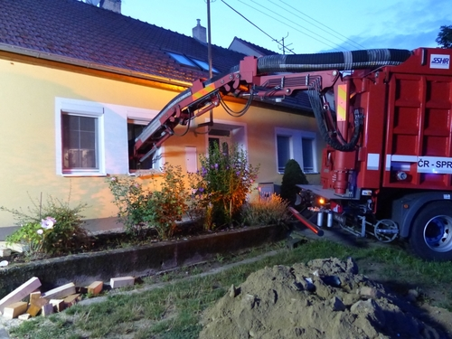

3. 8. 2019, okr. Břeclav, Velké Pavlovice

Záchrana osoby, která spadla do studny, si vyžádala nasazení velkého počtu profesionálních i dobrovolných jednotek a také speciální techniky. Zásah byl od prvních chvil velice komplikovaný, jelikož osoba byla zasypána v nezpevněné studni sutí a kamením v hloubce deseti metrů. Hasiči museli zabezpečit stabilizaci a statické zajištění studny, aby mohli být provedeny záchranné práce. Na místo byl povolán sací bagr Záchranného útvaru HZS ČR ze Zbirohu, který postupně odsával zával. Hasičům se podařilo dostat k osobě až po více než dvou dnech. Muž byl nalezen bez známek života. Zásah trval 57 hodin a postupně se do něj zapojilo na sto zasahujících včetně Báňské záchranné služby a dalších subjektů.

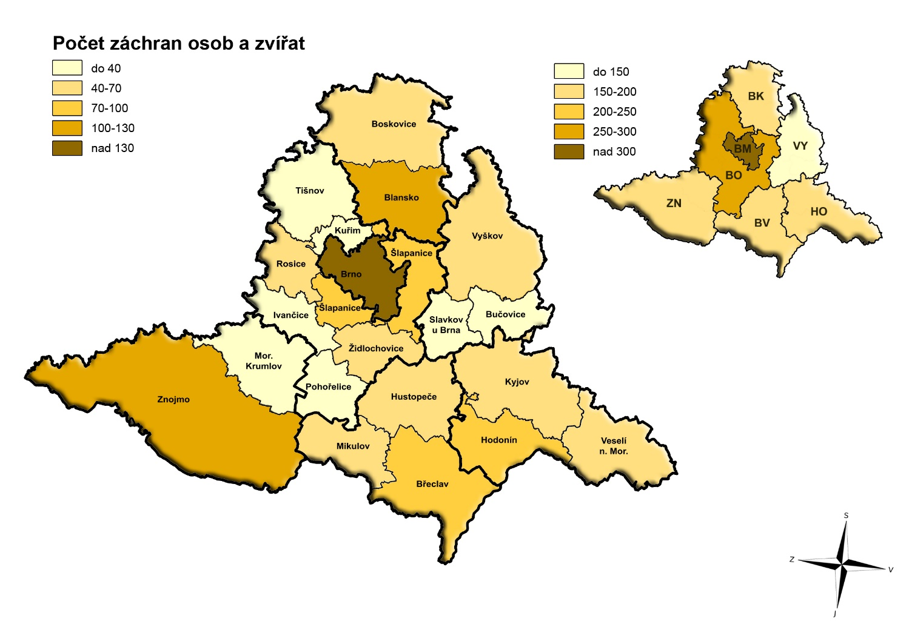
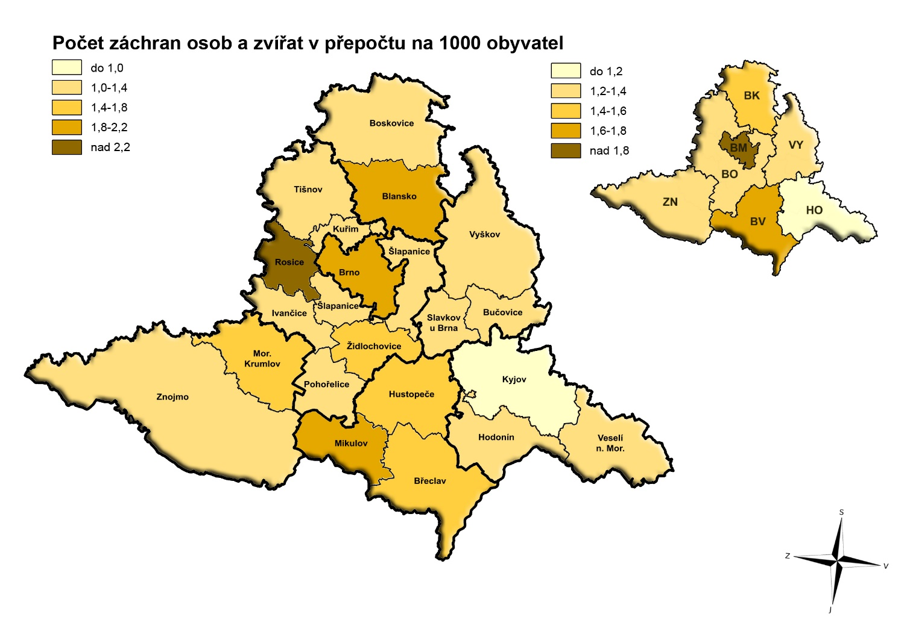

Úniky nebezpečných látek
Jedná se o mimořádné události spojené s nežádoucím uvolněním nebezpečných chemických látek včetně ropných produktů a ostatních látek do životního prostředí.
Okres (ORP) |  | Na pozemní komunikaci | Do půdy | Do vody | Do ovzduší | Σ
OKRES BLANSKO |  | 30 | 0 | 1 | 13 | 44
 | ORP Blansko | 17 | 0 | 0 | 6 | 23
 | ORP Boskovice | 13 | 0 | 1 | 7 | 21
OKRES BRNO-město |  | 103 | 2 | 3 | 132 | 240
OKRES BRNO-venkov |  | 83 | 2 | 4 | 41 | 130
 | ORP Ivančice | 9 | 0 | 1 | 2 | 12
 | ORP Kuřim | 6 | 1 | 0 | 4 | 11
 | ORP Pohořelice | 5 | 0 | 0 | 5 | 10
 | ORP Rosice | 10 | 0 | 0 | 11 | 21
 | ORP Šlapanice | 31 | 1 | 1 | 8 | 41
 | ORP Tišnov | 11 | 0 | 1 | 6 | 18
 | ORP Židlochovice | 11 | 0 | 1 | 5 | 17
OKRES BŘECLAV |  | 29 | 1 | 0 | 18 | 48
 | ORP Břeclav | 16 | 1 | 0 | 14 | 31
 | ORP Hustopeče | 6 | 0 | 0 | 3 | 9
 | ORP Mikulov | 7 | 0 | 0 | 1 | 8
OKRES HODONÍN |  | 20 | 0 | 2 | 14 | 36
 | ORP Hodonín | 5 | 0 | 0 | 8 | 13
 | ORP Kyjov | 12 | 0 | 2 | 2 | 16
 | ORP Veselí n. Mor. | 3 | 0 | 0 | 4 | 7
OKRES VYŠKOV |  | 32 | 0 | 2 | 14 | 48
 | ORP Bučovice | 10 | 0 | 0 | 1 | 11
 | ORP Slavkov u Brna | 6 | 0 | 0 | 4 | 10
 | ORP Vyškov | 16 | 0 | 2 | 9 | 27
OKRES ZNOJMO |  | 28 | 2 | 1 | 23 | 54
 | ORP Mor. Krumlov | 7 | 0 | 0 | 3 | 10
 | ORP Znojmo | 21 | 2 | 1 | 20 | 44
CELKEM |  | 325 | 7 | 13 | 255 | 600

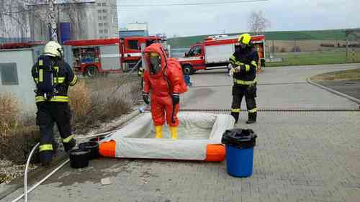

28. 3. 2019, okr. Vyškov, Bučovice
K mimořádné události s únikem nebezpečných látek vyjelo pět hasičských jednotek včetně chemické laboratoře Tišnov. Po nevhodné manipulaci s chemickými látkami došlo k poškození barelu s kyselinou chlorovodíkovou v provozovně firmy. Hasiči v přetlakových oblecích zasypali kyselinu sorbentem a zajistili poškozený barel. Areál firmy muselo opustit 55 osob, z nichž nikdo nebyl zraněn. Zásah byl ukončen proměřením nebezpečných koncentrací v prostoru firmy a okolí k vyloučení možného nebezpečí.

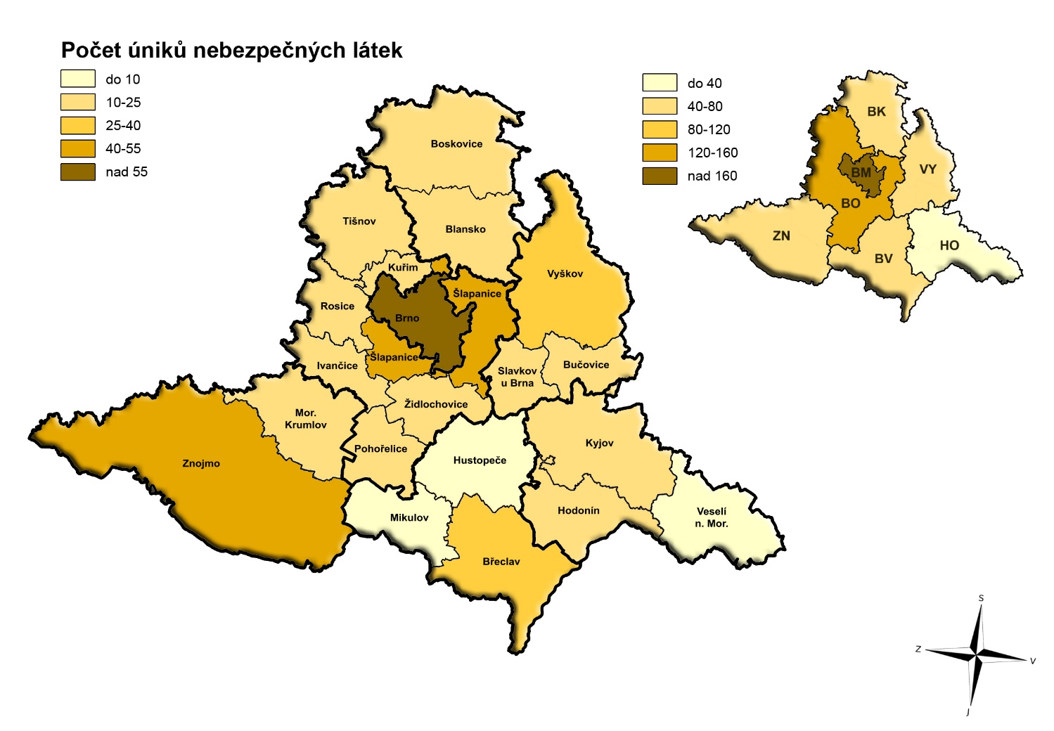
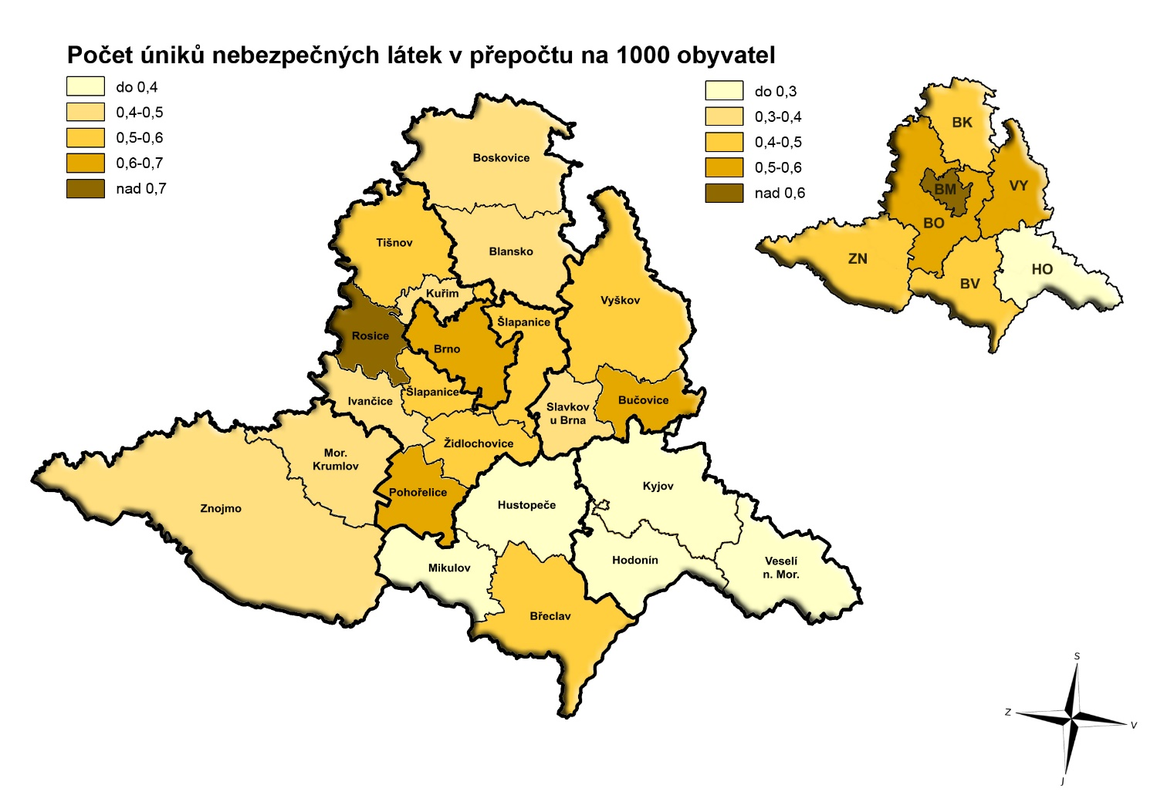

Technické pomoci
Technickou pomocí se odstraňuje nebezpečí nebo nebezpečné stavy za použití technických prostředků jednotek PO. Může se jednat například o odstraňování spadlých stromů, likvidaci obtížného hmyzu, čerpání vody atd.
Okres (ORP) |  | Nebezpečné stavy | Spolupráce IZS | Otevření uzavřených prostor | Odstraňování překážek | Čerpání vody | Transport pacienta | Ostatní | Σ
OKRES BLANSKO |  | 71 | 17 | 12 | 331 | 21 | 62 | 163 | 677
 | ORP Blansko | 41 | 5 | 5 | 162 | 16 | 34 | 86 | 349
 | ORP Boskovice | 30 | 12 | 7 | 169 | 5 | 28 | 77 | 328
OKRES BRNO-město |  | 221 | 30 | 120 | 277 | 62 | 255 | 288 | 1253
OKRES BRNO-venkov |  | 158 | 32 | 58 | 416 | 58 | 141 | 207 | 1070
 | ORP Ivančice | 21 | 1 | 13 | 33 | 11 | 14 | 21 | 114
 | ORP Kuřim | 12 | 3 | 1 | 25 | 10 | 15 | 19 | 85
 | ORP Pohořelice | 13 | 4 | 6 | 23 | 6 | 16 | 15 | 83
 | ORP Rosice | 24 | 4 | 27 | 36 | 2 | 22 | 22 | 137
 | ORP Šlapanice | 54 | 14 | 3 | 137 | 22 | 35 | 55 | 320
 | ORP Tišnov | 18 | 2 | 1 | 139 | 1 | 29 | 45 | 235
 | ORP Židlochovice | 16 | 4 | 7 | 23 | 6 | 10 | 30 | 96
OKRES BŘECLAV |  | 75 | 14 | 27 | 123 | 26 | 85 | 59 | 409
 | ORP Břeclav | 35 | 9 | 12 | 51 | 14 | 31 | 33 | 185
 | ORP Hustopeče | 26 | 2 | 7 | 31 | 8 | 22 | 11 | 107
 | ORP Mikulov | 14 | 3 | 8 | 41 | 4 | 32 | 15 | 117
OKRES HODONÍN |  | 47 | 11 | 32 | 151 | 25 | 89 | 85 | 440
 | ORP Hodonín | 28 | 3 | 17 | 70 | 9 | 38 | 36 | 201
 | ORP Kyjov | 13 | 7 | 5 | 36 | 14 | 28 | 44 | 147
 | ORP Veselí n. Mor. | 6 | 1 | 10 | 45 | 2 | 23 | 5 | 92
OKRES VYŠKOV |  | 80 | 13 | 50 | 161 | 60 | 88 | 62 | 514
 | ORP Bučovice | 16 | 5 | 13 | 17 | 6 | 27 | 13 | 97
 | ORP Slavkov u Brna | 9 | 1 | 8 | 25 | 13 | 15 | 13 | 84
 | ORP Vyškov | 55 | 7 | 29 | 119 | 41 | 46 | 36 | 333
OKRES ZNOJMO |  | 60 | 15 | 47 | 115 | 9 | 88 | 69 | 403
 | ORP Mor. Krumlov | 10 | 2 | 8 | 24 | 0 | 12 | 7 | 63
 | ORP Znojmo | 50 | 13 | 39 | 91 | 9 | 76 | 62 | 340
CELKEM |  | 712 | 132 | 346 | 1574 | 261 | 808 | 933 | 4766

28. 7. 2019, Jihomoravský kraj


Hasičské jednotky z celého Jihomoravského kraje zaměstnala bouřka, která měla na svědomí přes 260 zásahů. Jednalo se zejména o popadané stromy a ulomené větve. Nejčastěji jednotky vyjížděly na Vyškovsku, a to v téměř 70 případech. V brněnských Vinohradech silný poryv větru strhl asi 50 m² střešní krytiny, jejíž poškozené části museli hasiči rozřezat. V centru Brna nevydržela nápor větru plechová střecha, která musela být pomocí výškové techniky a pil rozřezána. Hasiči zde zasahovali téměř pět hodin.
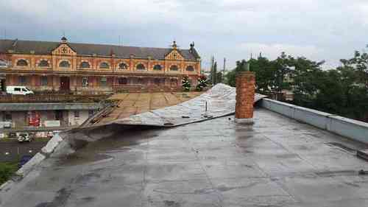

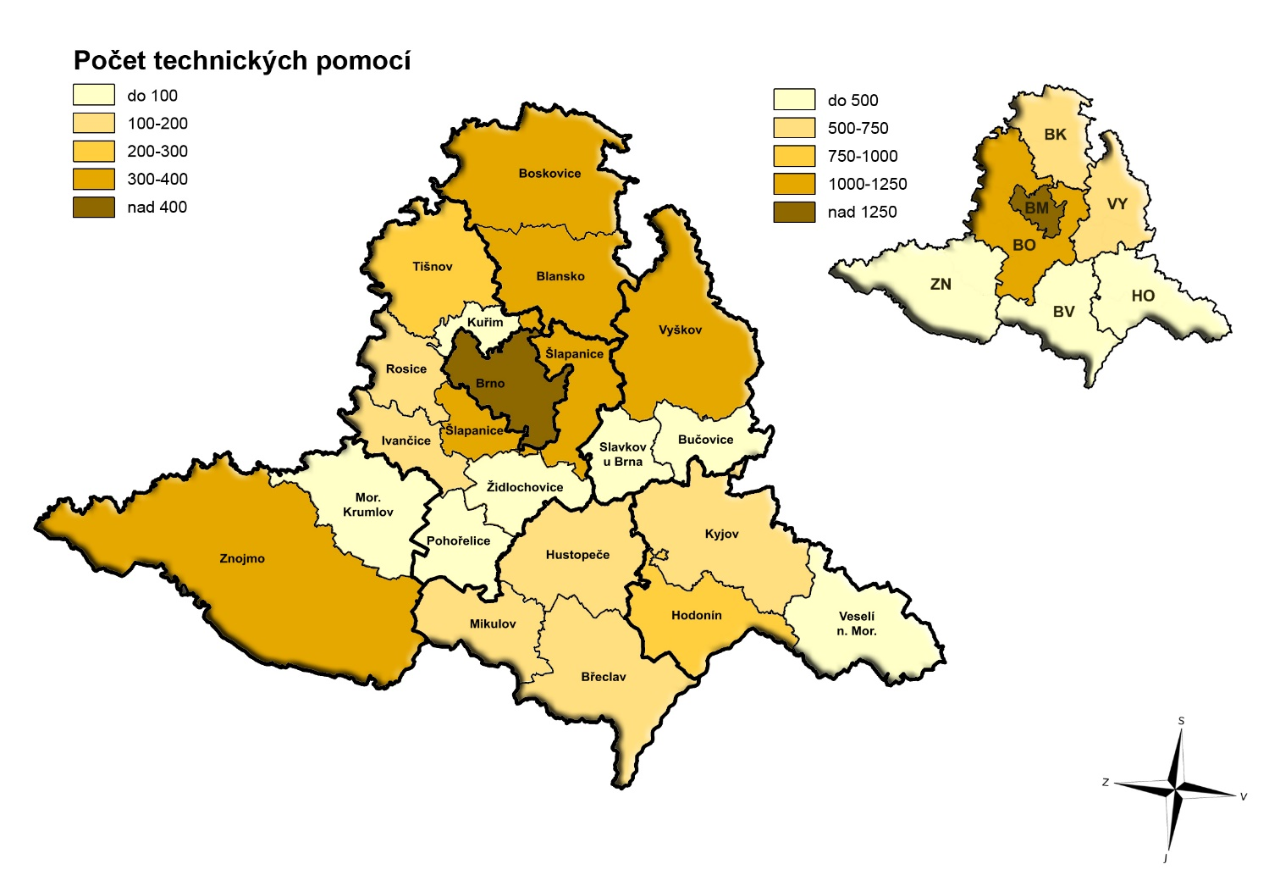
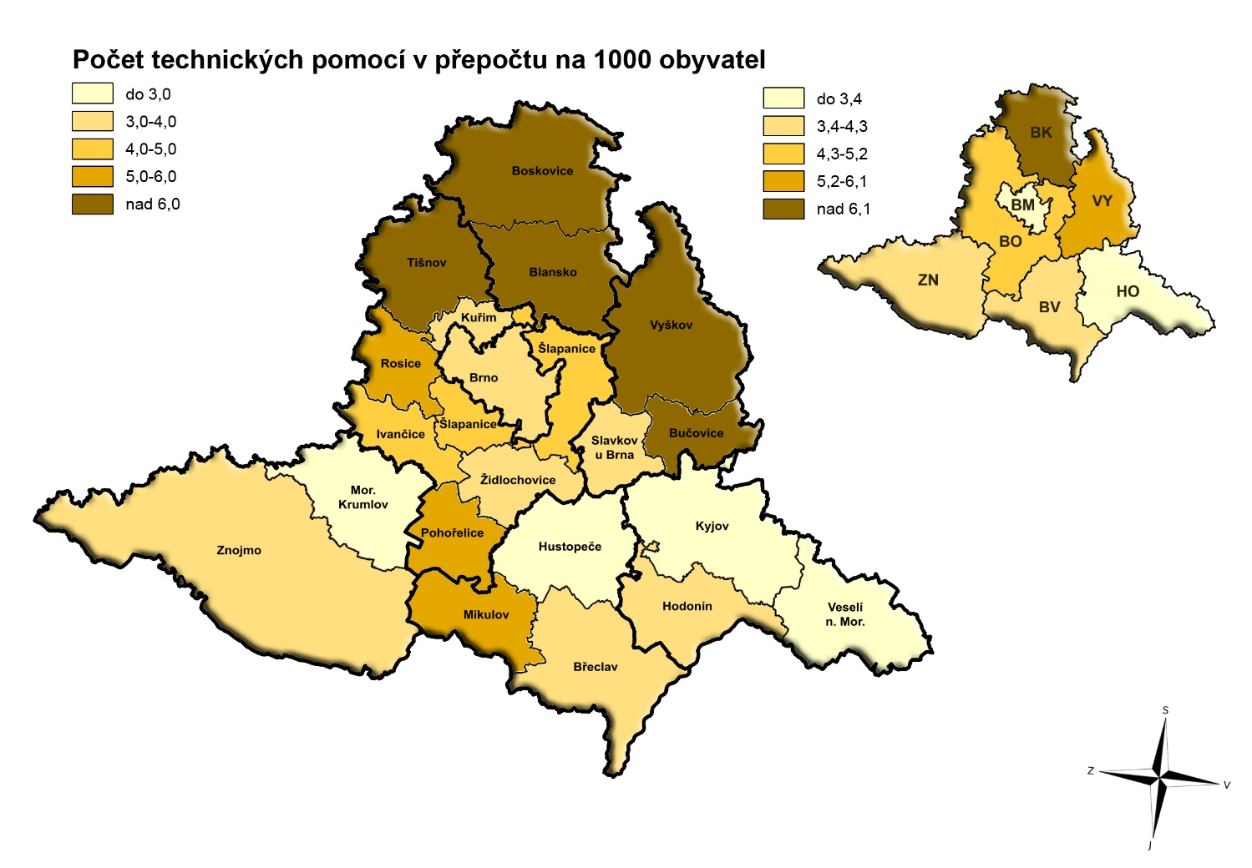

Události na území města Brna
Městská část | P | DN | ZOZ | UNL | TP | PP | OMU | Σ
Brno-Bohunice | 12 | 19 | 24 | 7 | 30 | 12 | 0 | 104
Brno-Bosonohy | 2 | 8 | 1 | 1 | 8 | 0 | 0 | 20
Brno-Bystrc | 19 | 25 | 62 | 11 | 86 | 12 | 0 | 215
Brno-Černovice | 13 | 13 | 15 | 4 | 29 | 20 | 0 | 94
Brno-Chrlice | 5 | 9 | 3 | 1 | 27 | 2 | 0 | 47
Brno-Ivanovice | 2 | 6 | 5 | 1 | 6 | 2 | 0 | 22
Brno-Jehnice | 1 | 1 | 3 | 0 | 7 | 0 | 0 | 12
Brno-jih | 18 | 58 | 15 | 13 | 28 | 29 | 0 | 161
Brno-Jundrov | 4 | 6 | 4 | 4 | 19 | 3 | 0 | 40
Brno-Kníničky | 0 | 4 | 3 | 3 | 12 | 3 | 0 | 25
Brno-Kohoutovice | 14 | 8 | 23 | 5 | 41 | 9 | 1 | 101
Brno-Komín | 6 | 17 | 18 | 7 | 28 | 1 | 0 | 77
Brno-Královo Pole | 41 | 46 | 57 | 24 | 100 | 16 | 0 | 284
Brno-Líšeň | 20 | 21 | 39 | 10 | 62 | 8 | 0 | 160
Brno-Maloměřice a Obřany | 12 | 16 | 4 | 4 | 31 | 3 | 0 | 70
Brno-Medlánky | 10 | 2 | 12 | 2 | 15 | 3 | 0 | 44
Brno-Nový Lískovec | 8 | 11 | 14 | 4 | 9 | 7 | 1 | 54
Brno-Ořešín | 0 | 0 | 2 | 1 | 2 | 0 | 0 | 5
Brno-Řečkovice a Mokrá Hora | 7 | 19 | 18 | 6 | 34 | 6 | 0 | 90
Brno-sever | 32 | 30 | 95 | 32 | 195 | 22 | 0 | 406
Brno-Slatina | 10 | 30 | 17 | 4 | 30 | 26 | 0 | 117
Brno-Starý Lískovec | 14 | 12 | 31 | 7 | 42 | 3 | 0 | 109
Brno-střed | 149 | 153 | 193 | 53 | 227 | 127 | 1 | 903
Brno-Tuřany | 15 | 23 | 10 | 6 | 18 | 7 | 0 | 79
Brno-Útěchov | 1 | 0 | 1 | 0 | 7 | 0 | 0 | 9
Brno-Vinohrady | 10 | 1 | 15 | 4 | 11 | 5 | 0 | 46
Brno-Žabovřesky | 11 | 29 | 74 | 4 | 57 | 15 | 0 | 190
Brno-Žebětín | 7 | 8 | 6 | 3 | 28 | 0 | 0 | 52
Brno-Židenice | 32 | 37 | 30 | 19 | 64 | 13 | 1 | 196
CELKEM | 475 | 612 | 794 | 240 | 1253 | 354 | 4 | 3732
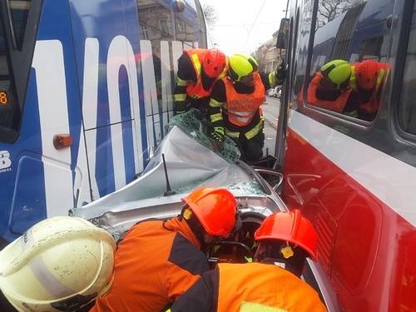

16. 12. 2019, Brno, Konečného náměstí

Dvě profesionální hasičské jednotky ze stanic Lidická a BVV byly vyslány k nehodě osobního automobilu a dvou tramvají na Konečného náměstí. Vozidlo zůstalo po nehodě sevřené mezi tramvajemi a uvnitř seděl zaklíněný řidič, který s hasiči komunikoval. S použitím hydraulického vyprošťovacího zařízení a po odstranění střechy automobilu se muže podařilo během patnácti minut vyprostit, a poté předat do péče záchranné službě. Hasiči dále odstranili zdemolované vozidlo mimo rušnou křižovatku a provedli úklid komunikace od střepů a trosek.

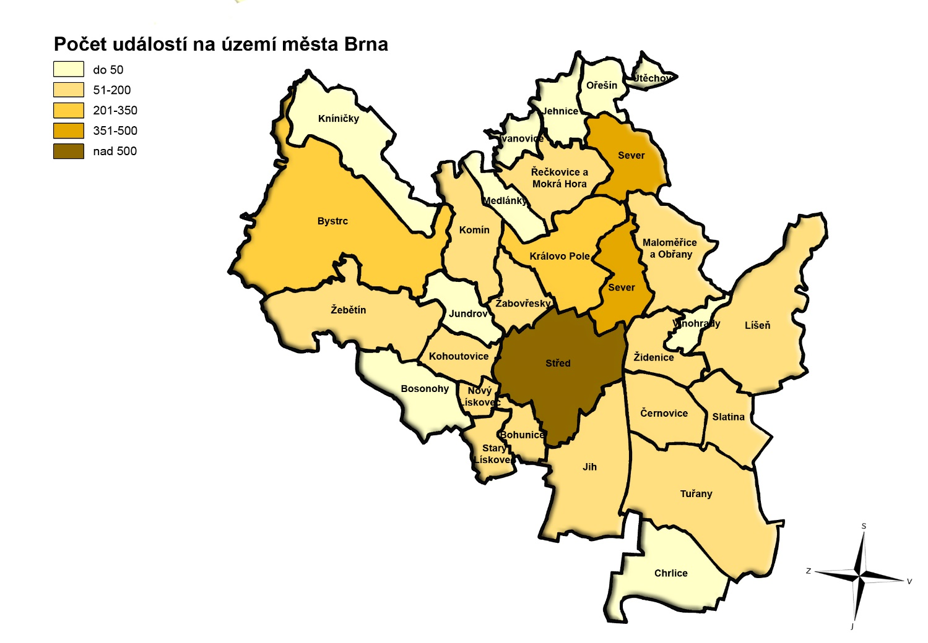
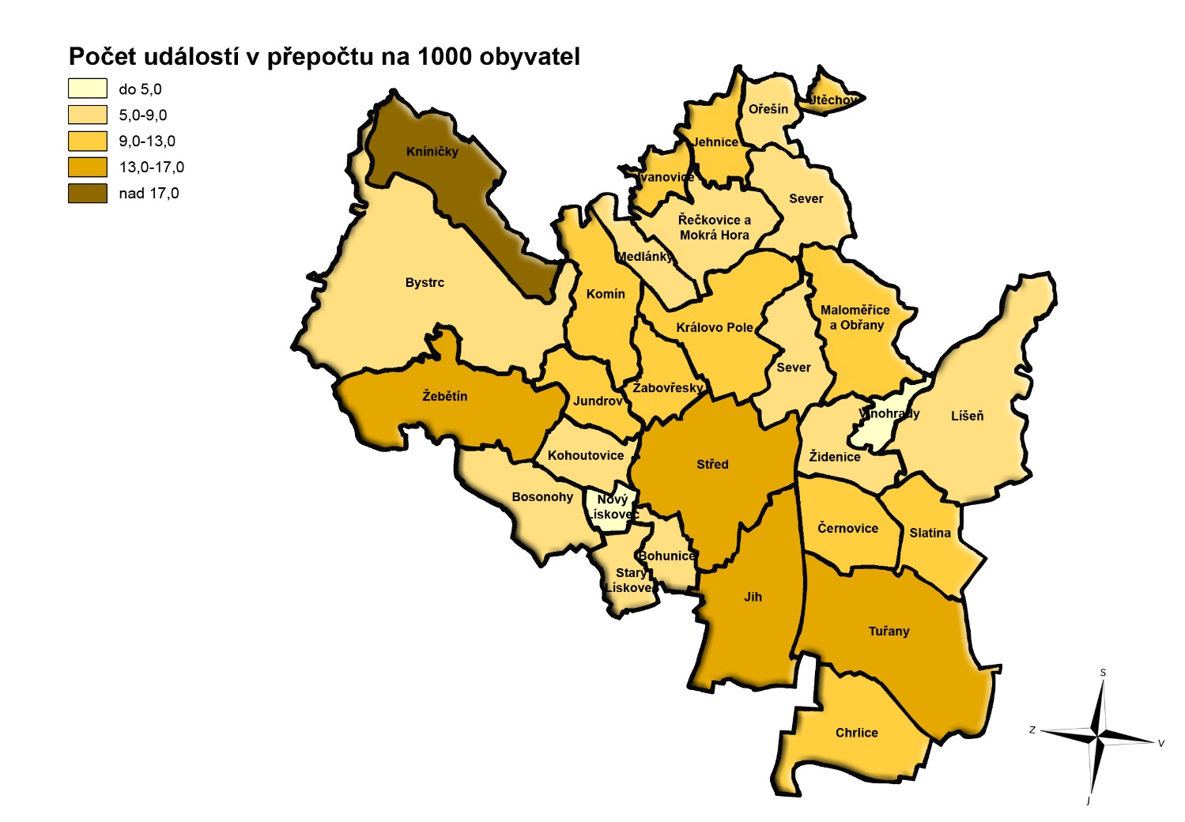

Zásahy jednotek PO JmK

Zásahem se rozumí činnost jednotky nebo složky integrovaného záchranného systému
u mimořádné události. V souvislosti s jednou rozsáhlou událostí může probíhat více zásahů jedné jednotky. Jednotky PO kromě zásahové činnosti provádí také tzv. „ostatní činnosti“. Jedná se zejména o situace, kdy se jednotky věnují činnosti k předcházení vzniku potenciálního ohrožení a kdy nehrozí bezprostřední nebezpečí (např. služby pro zřizovatele jednotky PO mimo prostory stanice).
HZS JmK eviduje tzv. mezikrajské výpomoci, což jsou zásahy u událostí, které se staly na území jiného kraje. Jihomoravské jednotky PO poskytly v roce 2019 mezikrajskou výpomoc v 85 případech, což je o 2 případy méně než v roce 2018. Jednalo se hlavně o požáry, dopravní nehody a technické pomoci. Nejčastěji zasahovaly v Kraji Vysočina (37). Dále pak ve Zlínském kraji (26), Olomouckém kraji (16), Pardubickém kraji (7), Moravskoslezském kraji (3), v Jihočeském kraji (1) a Praze (1).
HZS JmK eviduje také tzv. mezistátní výpomoci (zásahy u událostí, které se staly na území jiného státu). V roce 2019 byl 1 případ, kdy jihomoravské jednotky PO zasahovaly na území Slovenska při tranportu zraněného cyklisty.
V následující části ročenky je možné se seznámit s jednotlivými zásahy jednotek PO podle okresů Jihomoravského kraje.

Zásahy jednotek HZS JmK
ÚO | Typ | Stanice | P | DN | ZOZ | UNL | TP | PP  +  OMU | Σ | Ø za 5 let | OČ
Blansko | C1 | Stanice Blansko | 66 | 150 | 81 | 25 | 190 | 50 | 562 | 484,8 | 11
Blansko | P2 | Stanice Boskovice | 55 | 112 | 31 | 15 | 112 | 20 | 345 | 371,4 | 9
Blansko | P1 | Stanice Kunštát | 27 | 57 | 24 | 7 | 74 | 4 | 193 | 190 | 1
Brno-město | C3 | Stanice Lidická | 340 | 449 | 458 | 122 | 634 | 208 | 2211 | 2123,4 | 145
Brno-město | P4 | Stanice Líšeň | 153 | 188 | 123 | 73 | 224 | 99 | 860 | 995,8 | 91
Brno-město | P3 | Stanice BVV | 151 | 382 | 112 | 35 | 169 | 168 | 1017 | 891,6 | 42
Brno-město | P2 | Stanice Přehrada | 59 | 78 | 134 | 29 | 150 | 38 | 488 | 418,4 | 25
Brno-město | P1 | Stanice Lískovec | 83 | 127 | 61 | 29 | 115 | 81 | 496 | 431,2 | 8
Brno-venkov | C1 | Stanice Židlochovice | 96 | 194 | 85 | 28 | 153 | 89 | 645 | 539,8 | 41
Brno-venkov | P3 | Stanice Tišnov | 81 | 130 | 48 | 26 | 178 | 40 | 503 | 440,6 | 18
Brno-venkov | P2 | Stanice Rosice | 64 | 162 | 61 | 30 | 136 | 23 | 476 | 449,2 | 7
Brno-venkov | P1 | Stanice Ivančice | 44 | 69 | 29 | 12 | 98 | 4 | 256 | 276,6 | 14
Brno-venkov | P1 | Stanice Pohořelice | 39 | 119 | 22 | 14 | 79 | 26 | 299 | 260,4 | 4
Brno-venkov | P1 | Stanice Pozořice | 40 | 112 | 28 | 16 | 78 | 16 | 290 | 259,2 | 1
Břeclav | C1 | Stanice Břeclav | 83 | 124 | 80 | 30 | 137 | 39 | 493 | 448,8 | 51
Břeclav | P1 | Stanice Hustopeče | 54 | 107 | 38 | 11 | 78 | 10 | 298 | 288,6 | 2
Břeclav | P1 | Stanice Mikulov | 46 | 46 | 35 | 9 | 89 | 22 | 247 | 246 | 1
Hodonín | C1 | Stanice Hodonín | 103 | 115 | 88 | 18 | 173 | 31 | 528 | 500,2 | 4
Hodonín | P1 | Stanice Kyjov | 52 | 89 | 32 | 15 | 81 | 15 | 284 | 256,4 | 1
Hodonín | P1 | Stanice Veselí nad Moravou | 46 | 72 | 43 | 8 | 69 | 9 | 247 | 264,8 | 0
Vyškov | C1 | Stanice Vyškov | 63 | 134 | 56 | 24 | 224 | 29 | 530 | 477,8 | 46
Vyškov | P1 | Stanice Bučovice | 25 | 42 | 27 | 13 | 97 | 7 | 211 | 250 | 6
Vyškov | P1 | Stanice Slavkov u Brna | 49 | 115 | 27 | 15 | 84 | 14 | 304 | 299,6 | 4
Znojmo | C1 | Stanice Znojmo | 191 | 156 | 108 | 39 | 224 | 42 | 760 | 692,4 | 5
Znojmo | P1 | Stanice Hrušovany nad Jev. | 22 | 48 | 7 | 5 | 64 | 7 | 153 | 90 | 0
Znojmo | P1 | Stanice Moravský Krumlov | 36 | 52 | 35 | 9 | 51 | 18 | 201 | 198,2 | 2
KŘ |  | Pracoviště laboratoř Tišnov | 3 | 1 | 0 | 22 | 32 | 5 | 63 | 65,4 | 32
 |  | Celkem | 2071 | 3430 | 1873 | 679 | 3793 | 1114 | 12960 | - | 571

Zásahy jednotek PO okresu Blansko
Kategorie JPO | Jednotka PO | Povolána | Nevyjela/OpV | Nevyjela v limitu | Zasahovala | Ø za 5 let | P | DN | ZOZ | UNL | TP | PP  + OMU | OČ
JPO II | Jedovnice | 124 | 0 | 3 | 124 | 105,4 | 12 | 42 | 16 | 0 | 51 | 3 | 28
JPO II | Velké Opatovice | 69 | 0 | 3 | 69 | 56,8 | 13 | 14 | 3 | 0 | 32 | 7 | 7
JPO III | Adamov | 102 | 0 | 4 | 102 | 61 | 8 | 12 | 19 | 1 | 55 | 7 | 1
JPO III | Benešov | 9 | 0 | 1 | 9 | 8,8 | 3 | 0 | 0 | 0 | 6 | 0 | 1
JPO III | Bořitov | 15 | 0 | 4 | 15 | 11,4 | 8 | 0 | 0 | 0 | 5 | 2 | 7
JPO III | Boskovice | 17 | 0 | 0 | 17 | 23,6 | 10 | 2 | 0 | 0 | 3 | 2 | 14
JPO III | Černá Hora | 36 | 0 | 0 | 36 | 33,8 | 15 | 1 | 1 | 0 | 12 | 7 | 9
JPO III | Doubravice nad Svitavou | 10 | 0 | 0 | 10 | 10,2 | 7 | 1 | 0 | 0 | 1 | 1 | 8
JPO III | Kunštát | 17 | 0 | 1 | 17 | 16 | 10 | 0 | 1 | 0 | 5 | 1 | 6
JPO III | Letovice | 70 | 0 | 0 | 70 | 59,8 | 14 | 0 | 5 | 0 | 49 | 2 | 17
JPO III | Lipůvka | 17 | 2 | 2 | 15 | 16,6 | 6 | 1 | 0 | 0 | 6 | 2 | 1
JPO III | Lysice | 50 | 1 | 2 | 49 | 38,2 | 13 | 0 | 7 | 0 | 28 | 1 | 20
JPO III | Okrouhlá | 19 | 0 | 1 | 19 | 15,2 | 3 | 0 | 4 | 0 | 12 | 0 | 5
JPO III | Olešnice | 29 | 0 | 1 | 29 | 24,4 | 7 | 7 | 3 | 0 | 12 | 0 | 4
JPO III | Petrovice (BK) | 10 | 0 | 4 | 10 | 8,4 | 2 | 0 | 0 | 0 | 8 | 0 | 1
JPO III | Rájec | 42 | 0 | 2 | 42 | 32,2 | 13 | 2 | 7 | 0 | 16 | 4 | 28
JPO III | Senetářov | 7 | 0 | 0 | 7 | 12,4 | 3 | 0 | 0 | 0 | 3 | 1 | 0
JPO III | Sloup | 32 | 0 | 0 | 32 | 21 | 6 | 0 | 9 | 0 | 17 | 0 | 0
JPO III | Svitávka | 15 | 0 | 0 | 15 | 17,4 | 9 | 0 | 0 | 0 | 5 | 1 | 2
JPO III | Žďárná | 14 | 0 | 1 | 14 | 18,4 | 5 | 1 | 0 | 0 | 8 | 0 | 6
JPO V | Bačov | 0 | 0 | 0 | 0 | 0 | 0 | 0 | 0 | 0 | 0 | 0 | 0
JPO V | Bedřichov | 1 | 0 | 1 | 1 | 0,4 | 0 | 0 | 0 | 0 | 1 | 0 | 2
JPO V | Bezděčí | 0 | 0 | 0 | 0 | 0 | 0 | 0 | 0 | 0 | 0 | 0 | 0
JPO V | Borotín | 1 | 0 | 0 | 1 | 0,4 | 1 | 0 | 0 | 0 | 0 | 0 | 2
JPO V | Boskovice II | 1 | 0 | 1 | 1 | 4,8 | 1 | 0 | 0 | 0 | 0 | 0 | 8
JPO V | Brťov u Velkých Opatovic | 0 | 0 | 0 | 0 | 0 | 0 | 0 | 0 | 0 | 0 | 0 | 0
JPO V | Brťov-Jeneč | 0 | 0 | 0 | 0 | 0 | 0 | 0 | 0 | 0 | 0 | 0 | 0
JPO V | Bukovina | 2 | 0 | 2 | 2 | 1,8 | 0 | 1 | 0 | 0 | 1 | 0 | 0
JPO V | Bukovinka | 4 | 0 | 0 | 4 | 3 | 2 | 1 | 1 | 0 | 0 | 0 | 0
JPO V | Cetkovice | 2 | 0 | 0 | 2 | 0,8 | 1 | 0 | 0 | 0 | 1 | 0 | 4
JPO V | Crhov | 0 | 0 | 0 | 0 | 0 | 0 | 0 | 0 | 0 | 0 | 0 | 0
JPO V | Černovice | 5 | 0 | 1 | 5 | 2,8 | 3 | 0 | 0 | 0 | 2 | 0 | 1
JPO V | Deštná | 0 | 0 | 0 | 0 | 0 | 0 | 0 | 0 | 0 | 0 | 0 | 0
JPO V | Dlouhá Lhota | 0 | 0 | 0 | 0 | 0 | 0 | 0 | 0 | 0 | 0 | 0 | 0
JPO V | Dolní Lhota | 2 | 0 | 1 | 2 | 2,4 | 2 | 0 | 0 | 0 | 0 | 0 | 3
JPO V | Dolní Smržov | 0 | 0 | 0 | 0 | 0 | 0 | 0 | 0 | 0 | 0 | 0 | 0
JPO V | Drnovice (BK) | 4 | 0 | 1 | 4 | 3 | 0 | 0 | 1 | 0 | 2 | 1 | 6
JPO V | Habrůvka | 1 | 0 | 0 | 1 | 3 | 0 | 0 | 0 | 0 | 1 | 0 | 0
JPO V | Hodonín (BK) | 5 | 0 | 1 | 5 | 3 | 1 | 0 | 0 | 0 | 4 | 0 | 1
JPO V | Holešín | 2 | 0 | 2 | 2 | 1,2 | 1 | 0 | 0 | 0 | 1 | 0 | 9
JPO V | Horní Lhota | 0 | 0 | 0 | 0 | 0 | 0 | 0 | 0 | 0 | 0 | 0 | 1
JPO V | Horní Poříčí | 0 | 0 | 0 | 0 | 0 | 0 | 0 | 0 | 0 | 0 | 0 | 0
JPO V | Chlum | 0 | 0 | 0 | 0 | 0 | 0 | 0 | 0 | 0 | 0 | 0 | 0
JPO V | Chrudichromy | 0 | 0 | 0 | 0 | 0 | 0 | 0 | 0 | 0 | 0 | 0 | 0
JPO V | Jabloňany | 11 | 0 | 0 | 11 | 8,2 | 1 | 0 | 0 | 0 | 10 | 0 | 12
JPO V | Jasinov | 0 | 0 | 0 | 0 | 0 | 0 | 0 | 0 | 0 | 0 | 0 | 0
JPO V | Jestřebí | 0 | 0 | 0 | 0 | 0 | 0 | 0 | 0 | 0 | 0 | 0 | 0
JPO V | Kateřina | 2 | 0 | 0 | 2 | 0,8 | 0 | 0 | 0 | 0 | 2 | 0 | 0
JPO V | Kladoruby | 0 | 0 | 0 | 0 | 0 | 0 | 0 | 0 | 0 | 0 | 0 | 0
JPO V | Klepačov | 2 | 0 | 0 | 2 | 3,8 | 1 | 0 | 0 | 0 | 1 | 0 | 9
JPO V | Kněževes | 1 | 1 | 0 | 0 | 0 | 0 | 0 | 0 | 0 | 0 | 0 | 0
JPO V | Knínice | 0 | 0 | 0 | 0 | 0 | 0 | 0 | 0 | 0 | 0 | 0 | 0
JPO V | Kochov | 0 | 0 | 0 | 0 | 0 | 0 | 0 | 0 | 0 | 0 | 0 | 0
JPO V | Korbelova Lhota | 0 | 0 | 0 | 0 | 0 | 0 | 0 | 0 | 0 | 0 | 0 | 0
JPO V | Kořenec | 4 | 0 | 2 | 4 | 2,2 | 2 | 0 | 0 | 0 | 2 | 0 | 1
JPO V | Kotvrdovice | 6 | 0 | 0 | 6 | 3,6 | 0 | 0 | 0 | 0 | 6 | 0 | 9
JPO V | Kozárov | 0 | 0 | 0 | 0 | 0 | 0 | 0 | 0 | 0 | 0 | 0 | 0
JPO V | Krasová | 7 | 0 | 0 | 7 | 3,6 | 0 | 0 | 0 | 0 | 7 | 0 | 13
JPO V | Krhov | 0 | 0 | 0 | 0 | 0 | 0 | 0 | 0 | 0 | 0 | 0 | 0
JPO V | Křetín | 1 | 0 | 1 | 1 | 1,4 | 0 | 0 | 0 | 0 | 1 | 0 | 1
JPO V | Křtěnov | 0 | 0 | 0 | 0 | 0 | 0 | 0 | 0 | 0 | 0 | 0 | 0
JPO V | Křtiny | 6 | 0 | 2 | 6 | 5,4 | 1 | 0 | 0 | 0 | 5 | 0 | 0
JPO V | Kulířov | 0 | 0 | 0 | 0 | 0 | 0 | 0 | 0 | 0 | 0 | 0 | 1
JPO V | Kunčina Ves | 0 | 0 | 0 | 0 | 0 | 0 | 0 | 0 | 0 | 0 | 0 | 0
JPO V | Kunice | 0 | 0 | 0 | 0 | 0 | 0 | 0 | 0 | 0 | 0 | 0 | 0
JPO V | Kuničky | 1 | 0 | 0 | 1 | 1,4 | 0 | 0 | 0 | 0 | 1 | 0 | 1
JPO V | Lazinov | 1 | 0 | 0 | 1 | 1 | 0 | 0 | 0 | 0 | 1 | 0 | 2
JPO V | Lažánky (BK) | 1 | 0 | 0 | 1 | 0,6 | 0 | 0 | 0 | 0 | 0 | 1 | 0
JPO V | Lažany | 1 | 1 | 0 | 0 | 0 | 0 | 0 | 0 | 0 | 0 | 0 | 0
JPO V | Lhota Rapotina | 1 | 0 | 0 | 1 | 1,6 | 0 | 0 | 0 | 0 | 1 | 0 | 0
JPO V | Lipovec | 4 | 0 | 0 | 4 | 3,6 | 0 | 0 | 0 | 0 | 3 | 1 | 5
JPO V | Ludíkov | 1 | 0 | 0 | 1 | 4,2 | 0 | 0 | 0 | 0 | 1 | 0 | 2
JPO V | Malá Lhota | 0 | 0 | 0 | 0 | 0 | 0 | 0 | 0 | 0 | 0 | 0 | 0
JPO V | Malá Roudka | 0 | 0 | 0 | 0 | 0 | 0 | 0 | 0 | 0 | 0 | 0 | 0
JPO V | Mladkov | 2 | 0 | 1 | 2 | 0,8 | 0 | 2 | 0 | 0 | 0 | 0 | 0
JPO V | Němčice | 3 | 1 | 1 | 2 | 1,2 | 0 | 0 | 0 | 0 | 2 | 0 | 0
JPO V | Nýrov | 1 | 0 | 0 | 1 | 2 | 1 | 0 | 0 | 0 | 0 | 0 | 0
JPO V | Obora | 0 | 0 | 0 | 0 | 0 | 0 | 0 | 0 | 0 | 0 | 0 | 0
JPO V | Obůrka | 1 | 0 | 0 | 1 | 1,2 | 1 | 0 | 0 | 0 | 0 | 0 | 2
JPO V | Olešná | 3 | 0 | 0 | 3 | 2,4 | 0 | 0 | 0 | 0 | 2 | 1 | 1
JPO V | Olomučany | 7 | 0 | 1 | 7 | 8,4 | 1 | 0 | 1 | 0 | 5 | 0 | 7
JPO V | Ostrov u Macochy | 7 | 0 | 1 | 7 | 7,4 | 1 | 0 | 2 | 0 | 4 | 0 | 0
JPO V | Pamětice | 1 | 0 | 0 | 1 | 0,8 | 1 | 0 | 0 | 0 | 0 | 0 | 1
JPO V | Prostřední Poříčí | 0 | 0 | 0 | 0 | 0 | 0 | 0 | 0 | 0 | 0 | 0 | 0
JPO V | Ráječko | 1 | 0 | 1 | 1 | 1,2 | 1 | 0 | 0 | 0 | 0 | 0 | 0
JPO V | Roubanina | 0 | 0 | 0 | 0 | 0 | 0 | 0 | 0 | 0 | 0 | 0 | 0
JPO V | Rozseč nad Kunštátem | 3 | 0 | 2 | 3 | 1,2 | 0 | 0 | 0 | 0 | 3 | 0 | 0
JPO V | Rozsíčka | 1 | 0 | 1 | 1 | 0,2 | 1 | 0 | 0 | 0 | 0 | 0 | 1
JPO V | Rudice | 3 | 0 | 1 | 3 | 3 | 1 | 0 | 1 | 0 | 1 | 0 | 1
JPO V | Sebranice | 0 | 0 | 0 | 0 | 0 | 0 | 0 | 0 | 0 | 0 | 0 | 0
JPO V | Skalice nad Svitavou | 1 | 0 | 0 | 1 | 1,6 | 1 | 0 | 0 | 0 | 0 | 0 | 0
JPO V | Spešov | 1 | 0 | 0 | 1 | 0,4 | 1 | 0 | 0 | 0 | 0 | 0 | 0
JPO V | Sudice | 1 | 0 | 0 | 1 | 0,6 | 1 | 0 | 0 | 0 | 0 | 0 | 0
JPO V | Suchý | 1 | 0 | 0 | 1 | 5,2 | 0 | 0 | 1 | 0 | 0 | 0 | 1
JPO V | Sulíkov | 0 | 0 | 0 | 0 | 0 | 0 | 0 | 0 | 0 | 0 | 0 | 0
JPO V | Světlá | 0 | 0 | 0 | 0 | 0 | 0 | 0 | 0 | 0 | 0 | 0 | 0
JPO V | Sychotín | 0 | 0 | 0 | 0 | 0 | 0 | 0 | 0 | 0 | 0 | 0 | 1
JPO V | Šebetov | 7 | 0 | 0 | 7 | 2,6 | 3 | 0 | 1 | 0 | 3 | 0 | 0
JPO V | Šošůvka | 4 | 1 | 0 | 3 | 3,4 | 0 | 0 | 0 | 0 | 3 | 0 | 2
JPO V | Tasovice (BK) | 1 | 0 | 0 | 1 | 3 | 0 | 0 | 0 | 0 | 1 | 0 | 0
JPO V | Těchov | 1 | 0 | 0 | 1 | 0,6 | 1 | 0 | 0 | 0 | 0 | 0 | 1
JPO V | Uhřice (BK) | 0 | 0 | 0 | 0 | 0 | 0 | 0 | 0 | 0 | 0 | 0 | 0
JPO V | Újezd u Boskovic | 6 | 0 | 1 | 6 | 3,6 | 0 | 0 | 0 | 0 | 6 | 0 | 0
JPO V | Újezd u Kunštátu | 2 | 0 | 1 | 2 | 0,8 | 2 | 0 | 0 | 0 | 0 | 0 | 0
JPO V | Úsobrno | 8 | 0 | 0 | 8 | 2,6 | 3 | 0 | 0 | 0 | 5 | 0 | 0
JPO V | Valchov | 3 | 0 | 0 | 3 | 2,4 | 1 | 0 | 0 | 0 | 2 | 0 | 6
JPO V | Vanovice | 1 | 0 | 1 | 1 | 1 | 0 | 0 | 0 | 0 | 1 | 0 | 0
JPO V | Vavřinec | 5 | 0 | 1 | 5 | 2,4 | 0 | 0 | 0 | 0 | 5 | 0 | 0
JPO V | Vážany | 0 | 0 | 0 | 0 | 0 | 0 | 0 | 0 | 0 | 0 | 0 | 0
JPO V | Velenov | 2 | 0 | 1 | 2 | 2,4 | 1 | 0 | 1 | 0 | 0 | 0 | 0
JPO V | Velká Roudka | 0 | 0 | 0 | 0 | 0 | 0 | 0 | 0 | 0 | 0 | 0 | 0
JPO V | Vilémovice | 1 | 0 | 1 | 1 | 0,6 | 1 | 0 | 0 | 0 | 0 | 0 | 0
JPO V | Vísky | 0 | 0 | 0 | 0 | 0 | 0 | 0 | 0 | 0 | 0 | 0 | 0
JPO V | Voděrady | 0 | 0 | 0 | 0 | 0 | 0 | 0 | 0 | 0 | 0 | 0 | 4
JPO V | Vranová | 1 | 0 | 0 | 1 | 0,4 | 0 | 0 | 0 | 0 | 0 | 1 | 0
JPO V | Vratíkov | 2 | 0 | 0 | 2 | 2,2 | 1 | 0 | 0 | 0 | 1 | 0 | 1
JPO V | Vysočany (BK) | 6 | 0 | 1 | 6 | 4,6 | 2 | 0 | 0 | 0 | 4 | 0 | 3
JPO V | Zábludov | 1 | 0 | 1 | 1 | 0,6 | 1 | 0 | 0 | 0 | 0 | 0 | 0
JPO V | Zbraslavec | 0 | 0 | 0 | 0 | 0 | 0 | 0 | 0 | 0 | 0 | 0 | 0
JPO V | Žďár | 0 | 0 | 0 | 0 | 0 | 0 | 0 | 0 | 0 | 0 | 0 | 0
JPO V | Žernovník | 1 | 0 | 0 | 1 | 0,6 | 1 | 0 | 0 | 0 | 0 | 0 | 0
JPO VI | Blansko SDHp Synthon | 0 | 0 | 0 | 0 | 0 | 0 | 0 | 0 | 0 | 0 | 0 | 0
JPO VI | Skrchov SDHp Teluria | 0 | 0 | 0 | 0 | 0 | 0 | 0 | 0 | 0 | 0 | 0 | 0
JPO VI | Úsobrno SDHp Morávia | 0 | 0 | 0 | 0 | 0 | 0 | 0 | 0 | 0 | 0 | 0 | 0
Celkem |  | 873 | 7 | 61 | 866 | - | 212 | 87 | 84 | 1 | 436 | 46 | 290

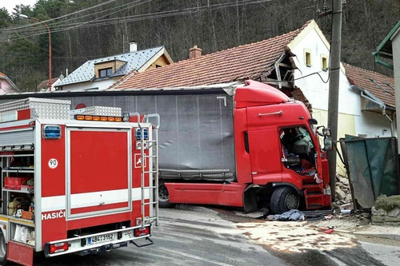
26. 3. 2019, Blansko – Lažánky

Jednotky PO byly vyslány k nehodě, při které narazil nákladní automobil do rodinného domu a sloupu nízkého napětí. Po příjezdu na místo bylo průzkumem zjištěno, že se v domě nikdo nenachází. Hasiči provedli na vozidle protipožární opatření a vyžádali si k dalšímu zásahu speciální techniku ke stabilizaci rozbořené části domu. Zraněného řidiče hasiči předali do péče záchranné služby. Následně musela být odčerpána nafta z nádrže kamionu a uniklé provozní kapaliny byly zasypány sorbentem. Pro rodinu žijící v rodinném domě bylo zajištěno náhradní ubytování.

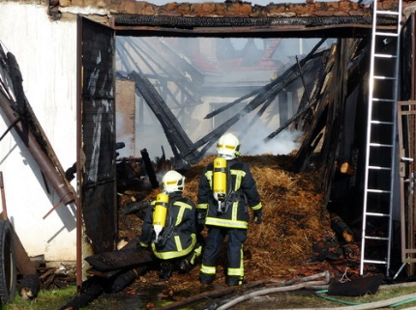
20. 9. 2019, Černovice

K požáru rodinného domu a sousedních stavení vyjelo čtrnáct jednotek hasičů. Z důvodu rychlého šíření požáru na přilehlé objekty, si velitel zásahu vyžádal vyhlášení druhého stupně požárního poplachu. Hasiči nasadili proti požáru celkem šest vodních proudů a hasební vodu dopravovali kyvadlově cisternami z nedaleké vodní nádrže. Jednotky dále rozebíraly požárem zasažené střešní konstrukce a vyskladňovaly uložené seno a další materiál. Po téměř sedmi hodinách byl požár zlikvidován. Škoda dosáhla tří milionů korun a majetek v hodnotě dvou milionů byl uchráněn.

Zásahy jednotek PO města Brna
Kategorie JPO | Jednotka PO | Povolána | Nevyjela/OpV | Nevyjela v limitu | Zasahovala | Průměr za 5 let | P | DN | ZOZ | UNL | TP | PP  +  OMU | OČ
JPO III | Bohunice | 19 | 1 | 4 | 18 | 31 | 7 | 0 | 0 | 0 | 10 | 1 | 9
JPO III | Holásky | 21 | 0 | 0 | 21 | 25 | 13 | 0 | 0 | 0 | 8 | 0 | 1
JPO III | Husovice | 62 | 2 | 11 | 60 | 54,6 | 22 | 1 | 0 | 0 | 29 | 8 | 10
JPO III | Chrlice | 24 | 0 | 4 | 24 | 22,4 | 8 | 0 | 2 | 0 | 11 | 3 | 31
JPO III | Komín | 26 | 0 | 3 | 26 | 26,4 | 10 | 0 | 0 | 0 | 14 | 2 | 49
JPO III | Obřany | 30 | 1 | 6 | 29 | 21,8 | 9 | 1 | 0 | 0 | 17 | 2 | 15
JPO III | Slatina | 37 | 0 | 3 | 37 | 37,4 | 14 | 7 | 0 | 0 | 9 | 7 | 21
JPO III | Soběšice | 71 | 1 | 4 | 70 | 56,8 | 8 | 11 | 4 | 0 | 41 | 6 | 49
JPO III | Žebětín | 41 | 0 | 0 | 41 | 23,2 | 11 | 0 | 2 | 0 | 25 | 3 | 19
JPO III | Židenice | 41 | 8 | 5 | 33 | 27,2 | 11 | 1 | 0 | 0 | 15 | 6 | 24
JPO IV | HZSp Letiště | 3 | 0 | 0 | 3 | 3 | 2 | 0 | 0 | 1 | 0 | 0 | 0
JPO IV | SŽDC Brno | 377 | 2 | - | 375 | 222,4 | 40 | 141 | 5 | 5 | 176 | 8 | 339
JPO V | Brněnské Ivanovice | 0 | 0 | 0 | 0 | 0 | 0 | 0 | 0 | 0 | 0 | 0 | 2
JPO V | Černovice | 20 | 0 | 9 | 20 | 22 | 9 | 1 | 0 | 0 | 7 | 3 | 27
JPO V | Jehnice | 3 | 1 | 0 | 2 | 1 | 0 | 0 | 0 | 0 | 2 | 0 | 1
JPO V | Jundrov | 11 | 0 | 3 | 11 | 12,4 | 4 | 0 | 0 | 0 | 5 | 2 | 61
JPO V | Královo Pole | 33 | 0 | 4 | 33 | 39,6 | 13 | 0 | 0 | 1 | 11 | 8 | 107
JPO V | Ořešín | 3 | 0 | 0 | 3 | 4,6 | 0 | 0 | 0 | 1 | 2 | 0 | 5
JPO V | Přízřenice | 22 | 2 | 0 | 20 | 9 | 11 | 0 | 1 | 0 | 3 | 5 | 18
JPO V | St. Lískovec | 19 | 6 | 3 | 13 | 20,2 | 8 | 0 | 0 | 0 | 4 | 1 | 21
JPO V | Útěchov | 9 | 0 | 3 | 9 | 8,6 | 1 | 0 | 1 | 0 | 7 | 0 | 18
 | Celkem | 872 | 24 | 62 | 848 | - | 201 | 163 | 15 | 8 | 396 | 65 | 827

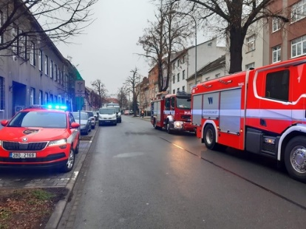
9. 12. 2019, Brno, ul. Šámalova

Na hlášení o nalezení neznámých chemikálií a výbušnin v bytě vyjížděly hasičské jednotky do ulice Šámalova v dopoledních hodinách. Kvůli vysoké koncentraci nebezpečných látek bylo evakuováno z bezprostředního okolí 83 osob. Na místě zasahovala také chemická laboratoř Tišnov. Hasiči vynášeli nádoby a lahve s chemikáliemi k následné likvidaci a monitorovali místo události. Uvnitř bytu byl nalezen muž bez známek života.


19. 10. 2019, Brno, ul. Vídeňská
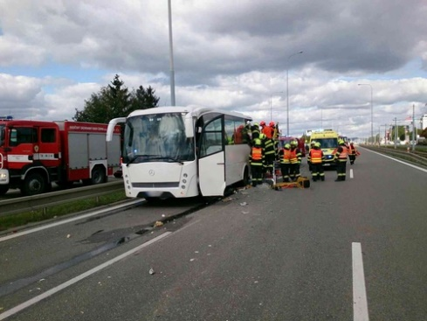
Informaci o dopravní nehodě nákladního vozu a autobusu, ve kterém cestovalo 23 osob, přijalo operační středisko krátce před polednem. Hasiči museli na místě události použít hydraulické vyprošťovací zařízení k záchraně osoby, která byla zaklíněna v zadní části autobusu. Řidiči nákladního automobilu byla poskytnuta posttraumatická intervenční péče a pro cestující z autobusu velitel zásahu zajistil náhradní dopravu. Tragická nehoda si vyžádala jeden život a čtyři osoby byly zraněny.

Zásahy jednotek PO okresu Brno-venkov
Kategorie JPO | Jednotka PO | Povolána | Nevyjela/OpV | Nevyjela v limitu | Zasahovala | Průměr za 5 let | P | DN | ZOZ | UNL | TP | PP  +  OMU | OČ
JPO II | Zastávka | 39 | 0 | 3 | 39 | 40,4 | 18 | 1 | 1 | 1 | 14 | 4 | 40
JPO III | Babice nad Svitavou | 30 | 0 | 0 | 30 | 29,6 | 2 | 3 | 5 | 1 | 18 | 1 | 19
JPO III | Bílovice nad Svitavou | 36 | 1 | 0 | 35 | 23,4 | 10 | 2 | 1 | 0 | 19 | 3 | 10
JPO III | Blučina | 12 | 0 | 2 | 12 | 13,6 | 3 | 3 | 0 | 0 | 2 | 4 | 5
JPO III | Bratčice | 15 | 0 | 0 | 15 | 16,2 | 11 | 0 | 3 | 0 | 1 | 0 | 14
JPO III | Brumov | 20 | 1 | 6 | 19 | 9,2 | 8 | 0 | 0 | 0 | 11 | 0 | 0
JPO III | Březina (BO-Pozořice) | 19 | 0 | 0 | 19 | 19,8 | 5 | 1 | 2 | 0 | 10 | 1 | 5
JPO III | Dolní Kounice | 6 | 0 | 0 | 6 | 8,6 | 6 | 0 | 0 | 0 | 0 | 0 | 0
JPO III | Dolní Loučky | 35 | 1 | 0 | 34 | 28,2 | 10 | 1 | 0 | 0 | 20 | 3 | 5
JPO III | Domašov | 10 | 0 | 0 | 10 | 5,6 | 4 | 2 | 0 | 1 | 2 | 1 | 0
JPO III | Doubravník | 11 | 0 | 0 | 11 | 14,8 | 4 | 0 | 0 | 0 | 7 | 0 | 0
JPO III | Drásov | 22 | 0 | 7 | 22 | 15,2 | 16 | 0 | 0 | 0 | 2 | 4 | 0
JPO III | Holasice | 13 | 0 | 1 | 13 | 18,4 | 8 | 0 | 0 | 0 | 2 | 3 | 2
JPO III | Hostěnice | 11 | 0 | 1 | 11 | 5,6 | 4 | 0 | 0 | 0 | 7 | 0 | 6
JPO III | Hrušovany u Brna | 11 | 0 | 2 | 11 | 14,2 | 8 | 0 | 0 | 0 | 1 | 2 | 5
JPO III | Ivančice-Němčice | 23 | 0 | 0 | 23 | 24,2 | 14 | 1 | 0 | 0 | 8 | 0 | 1
JPO III | Kanice | 8 | 0 | 1 | 8 | 8,6 | 4 | 0 | 0 | 0 | 4 | 0 | 5
JPO III | Ketkovice | 8 | 0 | 1 | 8 | 6 | 3 | 0 | 0 | 0 | 5 | 0 | 1
JPO III | Kuřim | 56 | 0 | 1 | 56 | 46,2 | 17 | 0 | 5 | 2 | 25 | 7 | 11
JPO III | Lelekovice | 23 | 0 | 0 | 23 | 22,8 | 9 | 0 | 0 | 0 | 11 | 3 | 0
JPO III | Lomnice | 12 | 1 | 1 | 11 | 10 | 9 | 0 | 0 | 0 | 2 | 0 | 24
JPO III | Lomnička | 20 | 1 | 2 | 19 | 17 | 15 | 0 | 0 | 0 | 1 | 3 | 0
JPO III | Maršov | 3 | 0 | 2 | 3 | 2,4 | 2 | 0 | 0 | 0 | 1 | 0 | 0
JPO III | Mokrá | 14 | 0 | 1 | 14 | 9,8 | 4 | 0 | 1 | 0 | 8 | 1 | 2
JPO III | Moutnice | 34 | 0 | 0 | 34 | 24,6 | 17 | 1 | 5 | 0 | 7 | 4 | 7
JPO III | Nedvědice | 34 | 0 | 1 | 34 | 25,2 | 4 | 1 | 0 | 0 | 26 | 3 | 0
JPO III | Nosislav | 3 | 0 | 1 | 3 | 6,4 | 3 | 0 | 0 | 0 | 0 | 0 | 15
JPO III | Nová Ves | 4 | 0 | 0 | 4 | 8,6 | 4 | 0 | 0 | 0 | 0 | 0 | 4
JPO III | Ochoz u Brna | 12 | 1 | 0 | 11 | 9,2 | 2 | 1 | 0 | 0 | 8 | 0 | 3
JPO III | Ořechov | 34 | 1 | 1 | 33 | 23,8 | 7 | 1 | 1 | 0 | 21 | 3 | 10
JPO III | Oslavany | 16 | 0 | 2 | 16 | 17,2 | 6 | 1 | 0 | 0 | 8 | 1 | 0
JPO III | Pozořice | 11 | 0 | 1 | 11 | 9,4 | 8 | 0 | 0 | 0 | 2 | 1 | 2
JPO III | Přísnotice | 3 | 0 | 0 | 3 | 5,8 | 3 | 0 | 0 | 0 | 0 | 0 | 6
JPO III | Rosice | 19 | 0 | 0 | 19 | 18,6 | 11 | 0 | 1 | 0 | 3 | 4 | 1
JPO III | Řícmanice | 8 | 0 | 0 | 8 | 7 | 5 | 0 | 0 | 0 | 2 | 1 | 2
JPO III | Říčany | 20 | 0 | 0 | 20 | 18,2 | 8 | 3 | 0 | 1 | 5 | 3 | 17
JPO III | Sentice | 23 | 2 | 4 | 21 | 12 | 11 | 0 | 0 | 0 | 7 | 3 | 1
JPO III | Sokolnice | 12 | 0 | 2 | 12 | 12 | 7 | 0 | 1 | 1 | 3 | 0 | 9
JPO III | Střelice (BO) | 22 | 0 | 0 | 22 | 24,4 | 12 | 0 | 0 | 0 | 6 | 4 | 3
JPO III | Svatoslav | 13 | 1 | 3 | 12 | 11,2 | 4 | 0 | 0 | 0 | 8 | 0 | 3
JPO III | Syrovice | 10 | 1 | 3 | 9 | 9,4 | 6 | 0 | 0 | 0 | 2 | 1 | 3
JPO III | Šlapanice | 43 | 0 | 0 | 43 | 30,8 | 11 | 1 | 5 | 0 | 24 | 2 | 7
JPO III | Tišnov | 53 | 3 | 10 | 50 | 41,6 | 30 | 2 | 0 | 1 | 13 | 4 | 0
JPO III | Újezd u Brna | 11 | 0 | 0 | 11 | 10,2 | 5 | 0 | 0 | 0 | 6 | 0 | 1
JPO III | Veverská Bítýška | 37 | 1 | 1 | 36 | 20,2 | 9 | 0 | 5 | 0 | 20 | 2 | 4
JPO III | Viničné Šumice | 11 | 1 | 1 | 10 | 8,6 | 9 | 0 | 0 | 0 | 1 | 0 | 17
JPO III | Vranov | 24 | 0 | 4 | 24 | 15,4 | 5 | 0 | 0 | 0 | 15 | 4 | 1
JPO III | Vranovice | 14 | 1 | 1 | 13 | 16,2 | 10 | 0 | 0 | 0 | 3 | 0 | 0
JPO III | Zbraslav | 9 | 0 | 1 | 9 | 7,8 | 3 | 0 | 1 | 1 | 4 | 0 | 2
JPO III | Zbýšov (BO) | 20 | 0 | 0 | 20 | 25 | 5 | 1 | 5 | 0 | 7 | 2 | 11
JPO III | Žabčice | 13 | 0 | 0 | 13 | 14,8 | 12 | 0 | 0 | 0 | 1 | 0 | 3
JPO III | Žatčany | 4 | 1 | 1 | 3 | 7 | 2 | 0 | 1 | 0 | 0 | 0 | 0
JPO III | Židlochovice | 17 | 0 | 1 | 17 | 27,4 | 6 | 3 | 0 | 1 | 4 | 3 | 15
JPO IV | Střelice HZSp ČEPRO | 22 | 0 | - | 22 | 22,8 | 1 | 1 | 1 | 6 | 3 | 10 | 1
JPO V | Biskoupky | 0 | 0 | 0 | 0 | 0 | 0 | 0 | 0 | 0 | 0 | 0 | 0
JPO V | Blažovice | 8 | 0 | 0 | 8 | 5,6 | 1 | 0 | 0 | 0 | 7 | 0 | 17
JPO V | Borač | 2 | 0 | 0 | 2 | 1,6 | 1 | 0 | 0 | 0 | 1 | 0 | 1
JPO V | Borovník | 1 | 0 | 0 | 1 | 0,6 | 0 | 0 | 0 | 0 | 1 | 0 | 0
JPO V | Branišovice | 0 | 0 | 0 | 0 | 0 | 0 | 0 | 0 | 0 | 0 | 0 | 0
JPO V | Březina (BO-Tišnov) | 1 | 1 | 0 | 0 | 0 | 0 | 0 | 0 | 0 | 0 | 0 | 0
JPO V | Cvrčovice | 1 | 0 | 1 | 1 | 0,4 | 1 | 0 | 0 | 0 | 0 | 0 | 0
JPO V | Čebín | 4 | 0 | 1 | 4 | 4,4 | 3 | 0 | 0 | 0 | 0 | 1 | 0
JPO V | Čučice | 4 | 0 | 1 | 4 | 2,2 | 1 | 0 | 1 | 0 | 2 | 0 | 5
JPO V | Deblín | 11 | 0 | 0 | 11 | 9 | 5 | 0 | 0 | 0 | 6 | 0 | 1
JPO V | Drahonín | 1 | 1 | 0 | 0 | 0 | 0 | 0 | 0 | 0 | 0 | 0 | 0
JPO V | Heroltice | 0 | 0 | 0 | 0 | 0 | 0 | 0 | 0 | 0 | 0 | 0 | 0
JPO V | Hlína | 0 | 0 | 0 | 0 | 0 | 0 | 0 | 0 | 0 | 0 | 0 | 0
JPO V | Hluboké Dvory | 0 | 0 | 0 | 0 | 0 | 0 | 0 | 0 | 0 | 0 | 0 | 0
JPO V | Horní Loučky | 0 | 0 | 0 | 0 | 0 | 0 | 0 | 0 | 0 | 0 | 0 | 0
JPO V | Ivaň | 0 | 0 | 0 | 0 | 0 | 0 | 0 | 0 | 0 | 0 | 0 | 0
JPO V | Javůrek | 1 | 0 | 0 | 1 | 0,4 | 0 | 0 | 0 | 0 | 1 | 0 | 0
JPO V | Jiříkovice | 1 | 0 | 0 | 1 | 2,2 | 1 | 0 | 0 | 0 | 0 | 0 | 0
JPO V | Kaly | 0 | 0 | 0 | 0 | 0 | 0 | 0 | 0 | 0 | 0 | 0 | 0
JPO V | Katov | 4 | 0 | 0 | 4 | 1 | 0 | 0 | 0 | 0 | 4 | 0 | 0
JPO V | Kobylnice | 2 | 0 | 0 | 2 | 1,4 | 2 | 0 | 0 | 0 | 0 | 0 | 0
JPO V | Kovalovice | 2 | 1 | 0 | 1 | 1 | 0 | 0 | 1 | 0 | 0 | 0 | 0
JPO V | Kratochvilka | 1 | 0 | 0 | 1 | 1,4 | 1 | 0 | 0 | 0 | 0 | 0 | 0
JPO V | Křižínkov | 0 | 0 | 0 | 0 | 0 | 0 | 0 | 0 | 0 | 0 | 0 | 0
JPO V | Kuřimská Nová Ves | 3 | 1 | 1 | 2 | 1,2 | 0 | 0 | 0 | 0 | 2 | 0 | 2
JPO V | Kuřimské Jestřabí | 3 | 0 | 0 | 3 | 2,4 | 1 | 0 | 0 | 0 | 2 | 0 | 2
JPO V | Lažánky (BO) | 2 | 0 | 2 | 2 | 1,6 | 1 | 0 | 0 | 0 | 1 | 0 | 0
JPO V | Lesní Hluboké | 2 | 0 | 1 | 2 | 0,8 | 1 | 0 | 0 | 0 | 1 | 0 | 0
JPO V | Loděnice | 0 | 0 | 0 | 0 | 0 | 0 | 0 | 0 | 0 | 0 | 0 | 0
JPO V | Medlov | 3 | 0 | 2 | 3 | 1,2 | 2 | 0 | 0 | 0 | 0 | 1 | 1
JPO V | Mělčany | 2 | 0 | 0 | 2 | 2 | 1 | 0 | 0 | 0 | 1 | 0 | 3
JPO V | Měnín | 7 | 0 | 1 | 7 | 7,4 | 2 | 0 | 2 | 0 | 2 | 1 | 0
JPO V | Modřice | 27 | 0 | 2 | 27 | 15 | 6 | 0 | 0 | 0 | 9 | 12 | 3
JPO V | Moravské Bránice | 0 | 0 | 0 | 0 | 0 | 0 | 0 | 0 | 0 | 0 | 0 | 0
JPO V | Neslovice | 7 | 0 | 3 | 7 | 2,6 | 5 | 0 | 0 | 0 | 2 | 0 | 0
JPO V | Nesvačilka | 1 | 0 | 0 | 1 | 2,6 | 0 | 0 | 0 | 0 | 1 | 0 | 1
JPO V | Níhov | 1 | 0 | 0 | 1 | 1 | 0 | 0 | 0 | 0 | 1 | 0 | 0
JPO V | Nové Bránice | 0 | 0 | 0 | 0 | 0 | 0 | 0 | 0 | 0 | 0 | 0 | 0
JPO V | Ochoz u Tišnova | 0 | 0 | 0 | 0 | 0 | 0 | 0 | 0 | 0 | 0 | 0 | 0
JPO V | Olší u Tišnova | 2 | 0 | 1 | 2 | 0,6 | 1 | 0 | 0 | 0 | 1 | 0 | 0
JPO V | Omice | 5 | 0 | 1 | 5 | 3,6 | 1 | 0 | 0 | 0 | 4 | 0 | 0
JPO V | Osiky | 2 | 0 | 2 | 2 | 0,4 | 2 | 0 | 0 | 0 | 0 | 0 | 0
JPO V | Podolí | 7 | 0 | 1 | 7 | 5 | 2 | 0 | 0 | 0 | 4 | 1 | 22
JPO V | Pohořelice | 0 | 0 | 0 | 0 | 0 | 0 | 0 | 0 | 0 | 0 | 0 | 0
JPO V | Ponětovice | 1 | 0 | 0 | 1 | 0,8 | 1 | 0 | 0 | 0 | 0 | 0 | 0
JPO V | Prace | 4 | 0 | 1 | 4 | 3,2 | 3 | 0 | 0 | 0 | 1 | 0 | 6
JPO V | Prštice | 1 | 1 | 0 | 0 | 0 | 0 | 0 | 0 | 0 | 0 | 0 | 0
JPO V | Příbram na Moravě | 1 | 0 | 0 | 1 | 0,4 | 1 | 0 | 0 | 0 | 0 | 0 | 1
JPO V | Přibyslavice | 5 | 0 | 1 | 5 | 2 | 2 | 1 | 1 | 0 | 1 | 0 | 0
JPO V | Rašov | 0 | 0 | 0 | 0 | 0 | 0 | 0 | 0 | 0 | 0 | 0 | 0
JPO V | Rojetín | 1 | 1 | 0 | 0 | 0 | 0 | 0 | 0 | 0 | 0 | 0 | 0
JPO V | Rudka | 1 | 1 | 0 | 0 | 0 | 0 | 0 | 0 | 0 | 0 | 0 | 0
JPO V | Říkonín | 0 | 0 | 0 | 0 | 0 | 0 | 0 | 0 | 0 | 0 | 0 | 0
JPO V | Senorady | 0 | 0 | 0 | 0 | 0 | 0 | 0 | 0 | 0 | 0 | 0 | 0
JPO V | Silůvky | 2 | 0 | 0 | 2 | 1,4 | 0 | 0 | 0 | 0 | 1 | 1 | 1
JPO V | Sivice | 3 | 0 | 1 | 3 | 2,4 | 1 | 0 | 0 | 0 | 2 | 0 | 4
JPO V | Skryje | 0 | 0 | 0 | 0 | 0 | 0 | 0 | 0 | 0 | 0 | 0 | 0
JPO V | Sobotovice | 2 | 0 | 0 | 2 | 4 | 0 | 1 | 0 | 0 | 1 | 0 | 1
JPO V | Stanoviště | 0 | 0 | 0 | 0 | 0 | 0 | 0 | 0 | 0 | 0 | 0 | 0
JPO V | Strhaře | 0 | 0 | 0 | 0 | 0 | 0 | 0 | 0 | 0 | 0 | 0 | 0
JPO V | Synalov | 1 | 1 | 0 | 0 | 0 | 0 | 0 | 0 | 0 | 0 | 0 | 0
JPO V | Štěpánovice | 2 | 0 | 1 | 2 | 1 | 1 | 0 | 0 | 0 | 0 | 1 | 0
JPO V | Telnice | 0 | 0 | 0 | 0 | 0 | 0 | 0 | 0 | 0 | 0 | 0 | 4
JPO V | Těšany | 6 | 0 | 0 | 6 | 9,8 | 4 | 0 | 0 | 0 | 1 | 1 | 2
JPO V | Tišnovská Nová Ves | 0 | 0 | 0 | 0 | 0 | 0 | 0 | 0 | 0 | 0 | 0 | 0
JPO V | Troskotovice | 5 | 0 | 0 | 5 | 1,8 | 0 | 0 | 0 | 0 | 5 | 0 | 1
JPO V | Tvarožná | 5 | 0 | 2 | 5 | 5 | 2 | 0 | 0 | 0 | 2 | 1 | 1
JPO V | Újezd u Rosic | 0 | 0 | 0 | 0 | 0 | 0 | 0 | 0 | 0 | 0 | 0 | 0
JPO V | Velatice | 2 | 0 | 0 | 2 | 3 | 1 | 0 | 0 | 0 | 0 | 1 | 1
JPO V | Veselí | 0 | 0 | 0 | 0 | 0 | 0 | 0 | 0 | 0 | 0 | 0 | 0
JPO V | Vlasatice | 2 | 0 | 1 | 2 | 4 | 0 | 0 | 0 | 0 | 1 | 1 | 0
JPO V | Vysoké Popovice | 5 | 0 | 0 | 5 | 4,8 | 2 | 0 | 0 | 0 | 3 | 0 | 2
JPO V | Zakřany | 1 | 0 | 0 | 1 | 1 | 1 | 0 | 0 | 0 | 0 | 0 | 0
JPO V | Zhoř | 0 | 0 | 0 | 0 | 0 | 0 | 0 | 0 | 0 | 0 | 0 | 0
JPO V | Žďárec | 1 | 0 | 1 | 1 | 0,2 | 1 | 0 | 0 | 0 | 0 | 0 | 0
JPO V | Želešice | 7 | 0 | 1 | 7 | 4,8 | 2 | 0 | 0 | 0 | 5 | 0 | 2
JPO V | Železné | 1 | 0 | 0 | 1 | 1 | 1 | 0 | 0 | 0 | 0 | 0 | 0
JPO VI  JPO V | Veverská Bítýška SDHp HARTMANN | 0 | 0 | 0 | 0 | 0 | 0 | 0 | 0 | 0 | 0 | 0 | 0
 | Celkem | 1190 | 26 | 98 | 1164 | - | 484 | 32 | 49 | 16 | 466 | 117 | 387

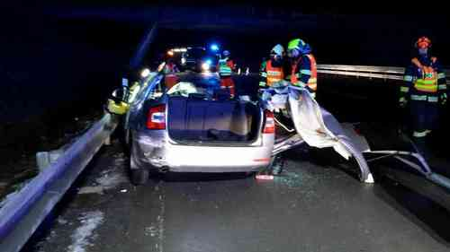
2. 2. 2019, Blučina

U vážné dopravní nehody nákladního a osobního automobilu zasahovaly jednotky na dálnici D2 u Blučiny. Hasiči ze zdemolované kabiny osobního vozu vyprostili řidiče, k jehož záchraně bylo potřeba odstranit střechu automobilu. Posléze byla vyproštěna i spolujezdkyně, která však na místě utrpěla smrtelná zranění. Místo nehody bylo zajištěno proti požáru a uniklé provozní kapaliny byly zasypány sorbentem.

31. 5. 2019, Všechovice

Požár lesa si vyžádal zásah devíti profesionálních a dobrovolných jednotek. Z prvotního oznámení o požáru na operační středisko nebylo zcela jasné, kde se místo nachází. Hasiči při příjezdu k lesu provedli rozsáhlý průzkum, až nalezli požár o velké rozloze u obce Všechovice. Vzhledem k tomu, že hořelo v těžce přístupném lesním terénu a hrozilo rozšíření požáru, povolal velitel zásahu jednotky z druhého stupně požárního poplachového plánu a vrtulník s bambi vakem. Pro dopravu hasební vody bylo zřízeno čerpací stanoviště. Požár se podařilo zlikvidovat po třech a půl hodinách a obešel se beze škody.

Zásahy jednotek PO okresu Břeclav
Kategorie JPO | Jednotka PO | Povolána | Nevyjela/OpV | Nevyjela v limitu | Zasahovala | Průměr za 5 let | P | DN | ZOZ | UNL | TP | PP  +  OMU | OČ
JPO II | Drnholec | 74 | 0 | 1 | 74 | 85 | 18 | 29 | 10 | 0 | 14 | 3 | 2
JPO II | Lednice | 36 | 0 | 25 | 36 | 30,6 | 13 | 1 | 2 | 0 | 17 | 3 | 1
JPO II | Velké Pavlovice | 39 | 1 | 3 | 38 | 36,4 | 17 | 0 | 3 | 0 | 16 | 2 | 1
JPO III | Brumovice | 9 | 0 | 1 | 9 | 9,6 | 5 | 0 | 0 | 0 | 4 | 0 | 0
JPO III | Břeclav Stará | 25 | 0 | 1 | 25 | 32,4 | 19 | 1 | 0 | 1 | 1 | 3 | 17
JPO III | Březí | 21 | 0 | 0 | 21 | 26 | 12 | 0 | 2 | 1 | 4 | 2 | 0
JPO III | Horní Bojanovice | 12 | 0 | 0 | 12 | 15,6 | 6 | 0 | 0 | 0 | 5 | 1 | 2
JPO III | Hrušky (BV) | 6 | 0 | 1 | 6 | 10,2 | 4 | 0 | 0 | 0 | 2 | 0 | 0
JPO III | Klobouky | 45 | 0 | 1 | 45 | 47 | 12 | 17 | 9 | 0 | 5 | 2 | 4
JPO III | Kobylí | 21 | 0 | 0 | 21 | 14,6 | 4 | 0 | 9 | 0 | 6 | 2 | 2
JPO III | Krumvíř | 15 | 0 | 2 | 15 | 11,8 | 7 | 0 | 4 | 0 | 2 | 2 | 0
JPO III | Lanžhot | 16 | 1 | 0 | 15 | 14 | 7 | 0 | 0 | 0 | 4 | 4 | 0
JPO III | Milovice | 27 | 0 | 2 | 27 | 23,4 | 12 | 0 | 1 | 1 | 12 | 1 | 1
JPO III | Perná | 12 | 1 | 0 | 11 | 18 | 8 | 0 | 0 | 0 | 1 | 2 | 1
JPO III | Podivín | 45 | 0 | 1 | 45 | 38,2 | 10 | 27 | 1 | 0 | 6 | 1 | 0
JPO III | Poštorná | 31 | 2 | 1 | 29 | 24 | 20 | 1 | 1 | 0 | 2 | 5 | 11
JPO III | Rakvice | 22 | 0 | 0 | 22 | 14,6 | 9 | 1 | 1 | 0 | 10 | 1 | 1
JPO III | Sedlec | 27 | 2 | 3 | 25 | 25,2 | 19 | 1 | 0 | 1 | 1 | 3 | 9
JPO III | Starovice | 9 | 0 | 0 | 9 | 10,6 | 6 | 0 | 0 | 0 | 3 | 0 | 0
JPO III | Šitbořice | 15 | 0 | 2 | 15 | 16 | 10 | 0 | 0 | 0 | 2 | 3 | 4
JPO III | Tvrdonice | 18 | 0 | 1 | 18 | 16,6 | 4 | 0 | 7 | 0 | 4 | 3 | 2
JPO III | Týnec | 9 | 0 | 0 | 9 | 13 | 4 | 0 | 1 | 0 | 2 | 2 | 3
JPO III | Valtice | 28 | 0 | 1 | 28 | 26 | 9 | 0 | 3 | 0 | 11 | 5 | 11
JPO III | Velké Bílovice | 33 | 0 | 0 | 33 | 20,8 | 9 | 0 | 13 | 1 | 7 | 3 | 2
JPO III | Velké Němčice | 11 | 0 | 1 | 11 | 11 | 5 | 2 | 0 | 0 | 2 | 2 | 7
JPO V | Bavory | 0 | 0 | 0 | 0 | 0 | 0 | 0 | 0 | 0 | 0 | 0 | 0
JPO V | Boleradice | 2 | 0 | 0 | 2 | 1,2 | 2 | 0 | 0 | 0 | 0 | 0 | 0
JPO V | Bořetice | 8 | 1 | 0 | 7 | 3,6 | 2 | 0 | 5 | 0 | 0 | 0 | 0
JPO V | Bulhary | 3 | 0 | 0 | 3 | 2 | 2 | 0 | 0 | 0 | 1 | 0 | 0
JPO V | Hustopeče | 0 | 0 | 0 | 0 | 0 | 0 | 0 | 0 | 0 | 0 | 0 | 0
JPO V | Křepice (BV) | 5 | 0 | 1 | 5 | 4 | 2 | 0 | 0 | 0 | 2 | 1 | 0
JPO V | Ladná | 1 | 1 | 0 | 0 | 0 | 0 | 0 | 0 | 0 | 0 | 0 | 0
JPO V | Mikulov | 0 | 0 | 0 | 0 | 0 | 0 | 0 | 0 | 0 | 0 | 0 | 0
JPO V | Moravský Žižkov | 3 | 0 | 0 | 3 | 3 | 0 | 0 | 2 | 0 | 1 | 0 | 1
JPO V | Morkůvky | 3 | 0 | 0 | 3 | 2 | 2 | 0 | 0 | 0 | 1 | 0 | 0
JPO V | Novosedly | 2 | 1 | 0 | 1 | 3,8 | 0 | 0 | 0 | 0 | 0 | 1 | 1
JPO V | Nový Přerov | 0 | 0 | 0 | 0 | 0 | 0 | 0 | 0 | 0 | 0 | 0 | 0
JPO V | Popice (BV) | 3 | 0 | 0 | 3 | 4,2 | 3 | 0 | 0 | 0 | 0 | 0 | 0
JPO V | Pouzdřany | 2 | 0 | 2 | 2 | 1,8 | 1 | 0 | 0 | 0 | 1 | 0 | 0
JPO V | Přítluky | 3 | 0 | 0 | 3 | 3,2 | 2 | 0 | 0 | 0 | 1 | 0 | 2
JPO V | Starovičky | 2 | 0 | 0 | 2 | 2,6 | 0 | 0 | 1 | 0 | 1 | 0 | 1
JPO V | Strachotín | 3 | 0 | 0 | 3 | 3,8 | 1 | 0 | 1 | 0 | 0 | 1 | 0
JPO V | Uherčice (BV) | 0 | 0 | 0 | 0 | 0 | 0 | 0 | 0 | 0 | 0 | 0 | 0
JPO V | Vrbice | 1 | 1 | 0 | 0 | 0 | 0 | 0 | 0 | 0 | 0 | 0 | 0
JPO VI | Poštorná SDHp Fosfa | 0 | 0 | 0 | 0 | 0 | 0 | 0 | 0 | 0 | 0 | 0 | 0
 | Celkem | 647 | 11 | 50 | 636 | - | 266 | 80 | 76 | 5 | 151 | 58 | 86

Zásahy jednotek PO okresu Hodonín
Kategorie JPO | Jednotka PO | Povolána | Nevyjela/OpV | Nevyjela v limitu | Zasahovala | Průměr za 5 let | P | DN | ZOZ | UNL | TP | PP  +  OMU | OČ
JPO II | Kyjov | 33 | 1 | 24 | 32 | 39,2 | 25 | 1 | 1 | 0 | 3 | 2 | 13
JPO II | Strážnice | 65 | 0 | 0 | 65 | 73,6 | 11 | 29 | 5 | 0 | 17 | 3 | 0
JPO II | Velká nad Veličkou | 16 | 0 | 8 | 16 | 20,4 | 4 | 0 | 0 | 0 | 11 | 1 | 1
JPO II | Ždánice | 25 | 0 | 2 | 25 | 23,6 | 10 | 0 | 1 | 0 | 12 | 2 | 4
JPO III | Archlebov | 16 | 0 | 0 | 16 | 8,4 | 8 | 0 | 0 | 0 | 6 | 2 | 4
JPO III | Bzenec | 10 | 1 | 5 | 9 | 15,6 | 6 | 0 | 0 | 0 | 2 | 1 | 0
JPO III | Čejkovice (HO) | 11 | 0 | 1 | 11 | 13 | 7 | 1 | 0 | 0 | 3 | 0 | 11
JPO III | Dambořice | 5 | 0 | 1 | 5 | 7,8 | 2 | 0 | 0 | 0 | 3 | 0 | 0
JPO III | Dolní Bojanovice | 8 | 0 | 1 | 8 | 8,8 | 7 | 0 | 0 | 0 | 0 | 1 | 0
JPO III | Dubňany | 18 | 0 | 0 | 18 | 19,6 | 12 | 0 | 2 | 0 | 4 | 0 | 1
JPO III | Hovorany | 12 | 0 | 0 | 12 | 15,2 | 6 | 0 | 0 | 0 | 6 | 0 | 4
JPO III | Hroznová Lhota | 2 | 0 | 0 | 2 | 7,2 | 1 | 1 | 0 | 0 | 0 | 0 | 0
JPO III | Hrubá Vrbka | 4 | 0 | 1 | 4 | 10,2 | 2 | 0 | 0 | 0 | 2 | 0 | 0
JPO III | Lipov | 2 | 0 | 0 | 2 | 11 | 2 | 0 | 0 | 0 | 0 | 0 | 0
JPO III | Lovčice | 4 | 0 | 0 | 4 | 4,2 | 3 | 0 | 0 | 0 | 1 | 0 | 0
JPO III | Mutěnice | 25 | 1 | 2 | 24 | 23,6 | 11 | 0 | 1 | 0 | 12 | 0 | 2
JPO III | Násedlovice | 8 | 0 | 0 | 8 | 8,2 | 5 | 0 | 0 | 0 | 3 | 0 | 11
JPO III | Nová Lhota | 3 | 1 | 1 | 2 | 1,6 | 1 | 0 | 0 | 0 | 1 | 0 | 0
JPO III | Petrov (HO) | 8 | 1 | 3 | 7 | 14,2 | 2 | 0 | 0 | 0 | 4 | 1 | 0
JPO III | Prušánky | 21 | 0 | 1 | 21 | 18 | 11 | 1 | 0 | 0 | 8 | 1 | 2
JPO III | Ratíškovice | 14 | 0 | 0 | 14 | 18,6 | 10 | 0 | 2 | 0 | 2 | 0 | 0
JPO III | Rohatec | 24 | 0 | 4 | 24 | 32,6 | 15 | 0 | 0 | 0 | 6 | 3 | 0
JPO III | Svatobořice-Mistřín | 22 | 0 | 0 | 22 | 17,4 | 17 | 0 | 0 | 0 | 4 | 1 | 11
JPO III | Syrovín | 6 | 0 | 1 | 6 | 5 | 3 | 0 | 1 | 0 | 1 | 1 | 0
JPO III | Šardice | 12 | 0 | 1 | 12 | 8,2 | 5 | 0 | 0 | 0 | 7 | 0 | 1
JPO III | Veselí nad Moravou | 14 | 2 | 2 | 12 | 13,8 | 10 | 1 | 0 | 0 | 1 | 0 | 1
JPO III | Vnorovy | 14 | 0 | 0 | 14 | 17,2 | 11 | 0 | 2 | 0 | 1 | 0 | 0
JPO III | Vracov | 35 | 1 | 1 | 34 | 28,6 | 17 | 2 | 1 | 0 | 10 | 4 | 3
JPO III | Žarošice | 62 | 0 | 1 | 62 | 50,8 | 5 | 39 | 5 | 0 | 12 | 1 | 3
JPO III | Žeravice | 15 | 0 | 0 | 15 | 11,6 | 9 | 0 | 5 | 0 | 1 | 0 | 3
JPO V | Blatnice pod Svatým Antonínkem | 11 | 0 | 0 | 11 | 10 | 1 | 1 | 0 | 0 | 8 | 1 | 1
JPO V | Čejč | 5 | 0 | 0 | 5 | 4,8 | 0 | 0 | 0 | 0 | 5 | 0 | 0
JPO V | Čeložnice | 2 | 0 | 1 | 2 | 1 | 1 | 0 | 1 | 0 | 0 | 0 | 0
JPO V | Hodonín (HO) | 57 | 3 | 4 | 54 | 26,6 | 30 | 1 | 0 | 0 | 16 | 7 | 8
JPO V | Hýsly | 2 | 2 | 0 | 0 | 0 | 0 | 0 | 0 | 0 | 0 | 0 | 0
JPO V | Ježov | 1 | 0 | 0 | 1 | 1,4 | 1 | 0 | 0 | 0 | 0 | 0 | 0
JPO V | Josefov | 1 | 0 | 1 | 1 | 0,8 | 0 | 0 | 0 | 0 | 1 | 0 | 0
JPO V | Kněždub | 1 | 0 | 0 | 1 | 1,4 | 1 | 0 | 0 | 0 | 0 | 0 | 0
JPO V | Kostelec | 0 | 0 | 0 | 0 | 0 | 0 | 0 | 0 | 0 | 0 | 0 | 0
JPO V | Kozojídky | 1 | 0 | 0 | 1 | 0,4 | 0 | 1 | 0 | 0 | 0 | 0 | 0
JPO V | Labuty | 0 | 0 | 0 | 0 | 0 | 0 | 0 | 0 | 0 | 0 | 0 | 0
JPO V | Louka | 1 | 0 | 0 | 1 | 1,8 | 1 | 0 | 0 | 0 | 0 | 0 | 0
JPO V | Mikulčice | 4 | 1 | 0 | 3 | 3 | 1 | 0 | 0 | 0 | 1 | 1 | 0
JPO V | Milotice | 5 | 0 | 0 | 5 | 5,6 | 2 | 1 | 0 | 1 | 1 | 0 | 0
JPO V | Moravany | 3 | 0 | 1 | 3 | 1,2 | 0 | 0 | 0 | 0 | 2 | 1 | 0
JPO V | Moravský Písek | 2 | 1 | 1 | 1 | 4,6 | 0 | 0 | 0 | 0 | 1 | 0 | 0
JPO V | Mouchnice | 1 | 1 | 0 | 0 | 0 | 0 | 0 | 0 | 0 | 0 | 0 | 0
JPO V | Nenkovice | 3 | 0 | 0 | 3 | 0,6 | 1 | 0 | 0 | 0 | 0 | 2 | 0
JPO V | Ostrovánky | 1 | 0 | 1 | 1 | 0,4 | 1 | 0 | 0 | 0 | 0 | 0 | 0
JPO V | Radějov | 3 | 0 | 1 | 3 | 4 | 1 | 0 | 0 | 0 | 2 | 0 | 0
JPO V | Skoronice | 3 | 0 | 0 | 3 | 1,4 | 3 | 0 | 0 | 0 | 0 | 0 | 2
JPO V | Strážovice | 0 | 0 | 0 | 0 | 0 | 0 | 0 | 0 | 0 | 0 | 0 | 0
JPO V | Tasov | 0 | 0 | 0 | 0 | 0 | 0 | 0 | 0 | 0 | 0 | 0 | 0
JPO V | Uhřice (HO) | 2 | 0 | 0 | 2 | 2,4 | 1 | 0 | 0 | 0 | 1 | 0 | 1
JPO V | Věteřov | 1 | 0 | 1 | 1 | 0,8 | 0 | 0 | 0 | 0 | 0 | 1 | 0
JPO V | Vlkoš | 0 | 0 | 0 | 0 | 0 | 0 | 0 | 0 | 0 | 0 | 0 | 0
JPO V | Žádovice | 1 | 0 | 0 | 1 | 0,2 | 1 | 0 | 0 | 0 | 0 | 0 | 0
JPO V | Želetice (HO) | 0 | 0 | 0 | 0 | 0 | 0 | 0 | 0 | 0 | 0 | 0 | 0
JPO VI | JSDHp VMG Kyjov | 0 | 0 | 0 | 0 | 0 | 0 | 0 | 0 | 0 | 0 | 0 | 0
 | Celkem | 625 | 16 | 71 | 609 | - | 284 | 79 | 27 | 1 | 181 | 37 | 87
JPO V
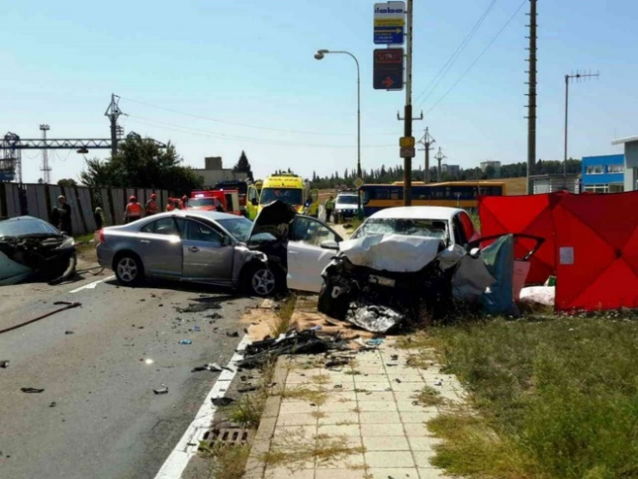

12. 8. 2019, Kyjov
Na téměř pět hodin uzavřela komunikaci v ulici Boršovská vážná dopravní nehoda tří osobních vozidel. Ihned po příjezdu na místo události zahájila jednotka z Kyjova pomocí hydraulického zařízení vyprošťování řidiče z vozidla. Hasiči zraněnému muži poskytli předlékařskou pomoc do doby, než si jej převzala záchranná služba. První pomoc jednotky PO poskytovaly i dalším zraněným osobám a asistovaly při resuscitaci řidičky jednoho z vozidel. Dále hasiči zajistili vozidla proti případnému požáru a zasypali uniklé provozní kapaliny sorbentem. Nehoda si vyžádala jednu oběť a dva zraněné.

18. 7. 2019, Ostrovánky
Požár kombajnu u obce Ostrovánky má na svědomí nejvyšší škodu v Jihomoravském kraji za uplynulý kalendářní rok. Ta se vyšplhala na devět milionů korun. Při příjezdu prvních jednotek na místo zásahu byl už celý kombajn v plamenech a oheň se dále šířil polním strništěm. Hasiči vysokotlakými proudy zamezili rozšíření požáru na obilí a uhasili vrak kombajnu. Pomocí termokamery probíhala kontrola kombajnu k vyloučení skrytých ohnisek až do jeho úplného ochlazení. Na likvidaci požáru se podílelo celkem pět profesionálních a dobrovolných jednotek. Ačkoliv byla škoda způsobená požárem vysoká, hasičům se podařilo uchránit majetek v hodnotě jednoho milionu korun.
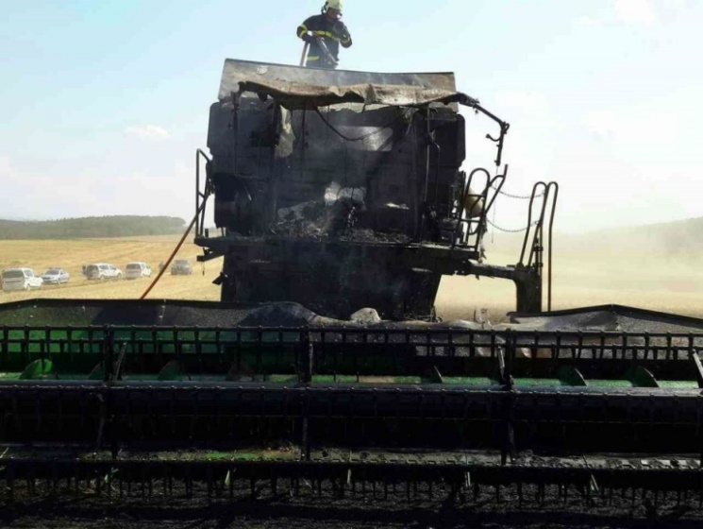

Zásahy jednotek PO okresu Vyškov
Kategorie JPO | Jednotka PO | Povolána | Nevyjela/OpV | Nevyjela v limitu | Zasahovala | Průměr za 5 let | P | DN | ZOZ | UNL | TP | PP  +  OMU | OČ
JPO III | Brankovice | 8 | 0 | 2 | 8 | 10,6 | 1 | 0 | 3 | 0 | 4 | 0 | 1
JPO III | Bučovice | 24 | 0 | 2 | 24 | 24,8 | 9 | 0 | 1 | 0 | 13 | 1 | 11
JPO III | Drnovice (VY) | 44 | 0 | 1 | 44 | 34,4 | 11 | 0 | 0 | 1 | 29 | 3 | 2
JPO III | Hostěrádky - Rešov | 18 | 0 | 1 | 18 | 8,4 | 7 | 2 | 0 | 0 | 9 | 0 | 1
JPO III | Ivanovice na Hané | 60 | 0 | 4 | 60 | 28,6 | 10 | 0 | 5 | 1 | 42 | 2 | 1
JPO III | Krásensko | 11 | 0 | 2 | 11 | 9,2 | 3 | 0 | 1 | 0 | 6 | 1 | 0
JPO III | Křenovice | 14 | 0 | 1 | 14 | 12,2 | 6 | 0 | 0 | 0 | 8 | 0 | 7
JPO III | Lovčičky | 1 | 0 | 1 | 1 | 2,4 | 1 | 0 | 0 | 0 | 0 | 0 | 0
JPO III | Luleč | 13 | 0 | 1 | 13 | 11,6 | 6 | 0 | 1 | 0 | 4 | 2 | 4
JPO III | Milešovice | 6 | 0 | 0 | 6 | 4,2 | 2 | 0 | 0 | 1 | 3 | 0 | 1
JPO III | Nesovice | 11 | 1 | 1 | 10 | 13,6 | 4 | 0 | 0 | 0 | 5 | 1 | 2
JPO III | Nové Hvězdlice | 7 | 0 | 0 | 7 | 8,8 | 3 | 0 | 1 | 0 | 3 | 0 | 0
JPO III | Otnice | 10 | 0 | 0 | 10 | 8,8 | 2 | 1 | 2 | 1 | 4 | 0 | 0
JPO III | Račice | 21 | 0 | 0 | 21 | 21 | 3 | 0 | 1 | 0 | 17 | 0 | 0
JPO III | Rousínov | 25 | 0 | 1 | 25 | 26,2 | 9 | 4 | 3 | 0 | 8 | 1 | 1
JPO III | Ruprechtov | 1 | 0 | 0 | 1 | 4,4 | 0 | 0 | 0 | 0 | 1 | 0 | 0
JPO III | Slavkov u Brna | 19 | 1 | 3 | 18 | 19,4 | 11 | 0 | 0 | 0 | 5 | 2 | 0
JPO III | Snovídky | 4 | 0 | 3 | 4 | 3,8 | 4 | 0 | 0 | 0 | 0 | 0 | 0
JPO III | Studnice | 6 | 0 | 1 | 6 | 10,6 | 0 | 0 | 1 | 0 | 5 | 0 | 3
JPO III | Vyškov | 50 | 0 | 1 | 50 | 45,6 | 16 | 2 | 0 | 1 | 27 | 4 | 0
JPO IV | VHJ-Vyškov | 20 | 0 | - | 20 | 10 | 2 | 3 | 2 | 0 | 12 | 1 | 0
JPO V | Bohdalice | 1 | 0 | 0 | 1 | 1,4 | 1 | 0 | 0 | 0 | 0 | 0 | 0
JPO V | Bošovice | 7 | 0 | 1 | 7 | 3 | 0 | 0 | 0 | 0 | 6 | 1 | 0
JPO V | Dětkovice | 2 | 0 | 2 | 2 | 0,4 | 1 | 0 | 0 | 0 | 1 | 0 | 0
JPO V | Dobročkovice | 7 | 0 | 1 | 7 | 3 | 0 | 0 | 0 | 0 | 7 | 0 | 1
JPO V | Dražovice | 1 | 0 | 0 | 1 | 0,4 | 1 | 0 | 0 | 0 | 0 | 0 | 0
JPO V | Drysice | 1 | 0 | 1 | 1 | 1,6 | 0 | 0 | 1 | 0 | 0 | 0 | 0
JPO V | Habrovany | 3 | 0 | 0 | 3 | 2,8 | 0 | 0 | 1 | 0 | 2 | 0 | 5
JPO V | Heršpice | 1 | 1 | 0 | 0 | 0 | 0 | 0 | 0 | 0 | 0 | 0 | 0
JPO V | Hlubočany | 0 | 0 | 0 | 0 | 0 | 0 | 0 | 0 | 0 | 0 | 0 | 1
JPO V | Hodějice | 0 | 0 | 0 | 0 | 0 | 0 | 0 | 0 | 0 | 0 | 0 | 0
JPO V | Hoštice-Heroltice | 4 | 0 | 3 | 4 | 1,4 | 2 | 0 | 0 | 0 | 2 | 0 | 0
JPO V | Hrušky (VY) | 11 | 0 | 0 | 11 | 7,2 | 1 | 0 | 4 | 0 | 6 | 0 | 14
JPO V | Chvalkovice na Hané | 12 | 0 | 3 | 12 | 3,2 | 0 | 0 | 0 | 0 | 12 | 0 | 0
JPO V | Kobeřice | 6 | 0 | 2 | 6 | 3,6 | 3 | 0 | 0 | 0 | 1 | 2 | 0
JPO V | Komořany | 0 | 0 | 0 | 0 | 0 | 0 | 0 | 0 | 0 | 0 | 0 | 0
JPO V | Kozlany | 3 | 1 | 0 | 2 | 2,8 | 1 | 0 | 0 | 0 | 1 | 0 | 1
JPO V | Kožušice | 1 | 0 | 1 | 1 | 1,4 | 0 | 0 | 0 | 0 | 1 | 0 | 0
JPO V | Křižanovice | 5 | 0 | 0 | 5 | 2 | 1 | 0 | 0 | 0 | 4 | 0 | 0
JPO V | Kučerov | 1 | 0 | 0 | 1 | 0,8 | 1 | 0 | 0 | 0 | 0 | 0 | 1
JPO V | Letonice | 2 | 0 | 1 | 2 | 1,2 | 1 | 0 | 0 | 0 | 1 | 0 | 0
JPO V | Malínky | 1 | 0 | 0 | 1 | 0,8 | 1 | 0 | 0 | 0 | 0 | 0 | 1
JPO V | Medlovice | 3 | 1 | 1 | 2 | 0,4 | 0 | 0 | 0 | 0 | 2 | 0 | 0
JPO V | Milonice (VY) | 0 | 0 | 0 | 0 | 0 | 0 | 0 | 0 | 0 | 0 | 0 | 0
JPO V | Moravské Málkovice | 3 | 0 | 1 | 3 | 1 | 0 | 0 | 0 | 0 | 3 | 0 | 0
JPO V | Moravské Prusy | 4 | 2 | 1 | 2 | 0,6 | 0 | 0 | 0 | 0 | 2 | 0 | 0
JPO V | Mouřínov | 1 | 0 | 0 | 1 | 1,4 | 1 | 0 | 0 | 0 | 0 | 0 | 0
JPO V | Němčany | 3 | 0 | 1 | 3 | 0,8 | 1 | 0 | 0 | 0 | 2 | 0 | 0
JPO V | Nemochovice | 1 | 0 | 1 | 1 | 1 | 0 | 0 | 0 | 0 | 1 | 0 | 0
JPO V | Nemotice | 1 | 0 | 0 | 1 | 1,6 | 1 | 0 | 0 | 0 | 0 | 0 | 1
JPO V | Nevojice | 2 | 0 | 1 | 2 | 2 | 0 | 0 | 0 | 0 | 2 | 0 | 0
JPO V | Nové Sady | 0 | 0 | 0 | 0 | 0 | 0 | 0 | 0 | 0 | 0 | 0 | 0
JPO V | Olšany | 1 | 0 | 1 | 1 | 2 | 0 | 0 | 0 | 0 | 1 | 0 | 2
JPO V | Orlovice | 0 | 0 | 0 | 0 | 0 | 0 | 0 | 0 | 0 | 0 | 0 | 0
JPO V | Pístovice | 1 | 0 | 0 | 1 | 2,6 | 1 | 0 | 0 | 0 | 0 | 0 | 0
JPO V | Podivice | 1 | 0 | 0 | 1 | 0,4 | 0 | 0 | 0 | 0 | 1 | 0 | 0
JPO V | Podomí | 0 | 0 | 0 | 0 | 0 | 0 | 0 | 0 | 0 | 0 | 0 | 0
JPO V | Pustiměř | 9 | 0 | 3 | 9 | 5,2 | 3 | 0 | 0 | 0 | 6 | 0 | 2
JPO V | Radslavice | 0 | 0 | 0 | 0 | 0 | 0 | 0 | 0 | 0 | 0 | 0 | 0
JPO V | Rašovice | 2 | 0 | 0 | 2 | 2,6 | 1 | 0 | 0 | 0 | 1 | 0 | 0
JPO V | Rybníček  JPO V | 0 | 0 | 0 | 0 | 0 | 0 | 0 | 0 | 0 | 0 | 0 | 0
JPO V | Šaratice | 4 | 0 | 0 | 4 | 2,2 | 4 | 0 | 0 | 0 | 0 | 0 | 0
JPO V | Švábenice | 14 | 1 | 2 | 13 | 5,4 | 3 | 0 | 0 | 0 | 10 | 0 | 8
JPO V | Topolany | 6 | 0 | 2 | 6 | 1,8 | 2 | 0 | 0 | 0 | 4 | 0 | 1
JPO V | Tučapy | 0 | 0 | 0 | 0 | 0 | 0 | 0 | 0 | 0 | 0 | 0 | 0
JPO V | Uhřice (VY) | 0 | 0 | 0 | 0 | 0 | 0 | 0 | 0 | 0 | 0 | 0 | 0
JPO V | Vážany nad Litavou | 0 | 0 | 0 | 0 | 0 | 0 | 0 | 0 | 0 | 0 | 0 | 0
JPO V | Velešovice | 2 | 0 | 2 | 2 | 2 | 1 | 0 | 0 | 0 | 0 | 1 | 0
JPO V | Zbýšov (VY) | 2 | 0 | 1 | 2 | 1,4 | 0 | 0 | 0 | 0 | 2 | 0 | 2
JPO V | Zelená Hora | 0 | 0 | 0 | 0 | 0 | 0 | 0 | 0 | 0 | 0 | 0 | 0
JPO VI | Vyškov SDHp ROSTEX | 0 | 0 | 0 | 0 | 0 | 0 | 0 | 0 | 0 | 0 | 0 | 0
 | Celkem | 502 | 8 | 57 | 494 | - | 142 | 12 | 27 | 5 | 286 | 22 | 74


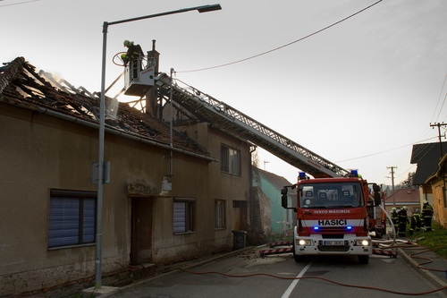
9. 4. 2019, Nemotice
K požáru rodinného domu v obci Nemotice byly povolány jednotky z 2. stupně požárního poplachu. Při příjezdu jednotek na místo byli obyvatelé domu venku a bez zranění. Hasiči nasadili k likvidaci požáru několik vodních proudů a prováděli hašení z automobilového žebříku. Požární zásah byl prováděn také z vnitřních prostor domu, kde hasiči zasahovali v dýchací technice. Po hodině a půl se požár podařilo dostat pod kontrolu a jednotky PO zamezily rozšíření požáru na sousední novostavbu a obytné prostory domu. Následně byla rozebrána prohořelá konstrukce střechy kvůli možným skrytým ohniskům požáru. Škoda dosáhla dvou set tisíc korun a pro obyvatele domu bylo obcí zajištěno náhradní ubytování.

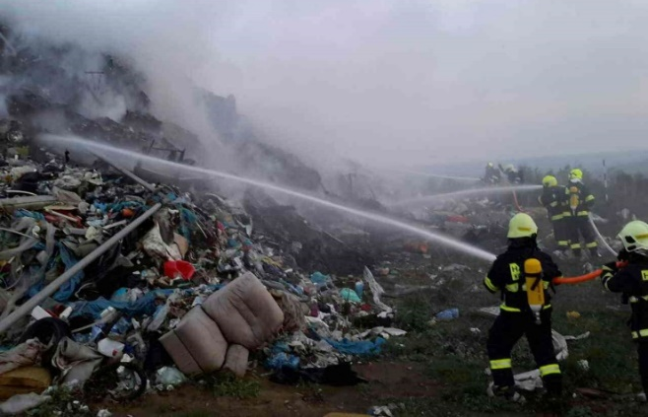
24. 4. 2019, Kozlany
Zásah na požár skládky komunálního odpadu o rozloze 30 x 15 metrů komplikoval od počátku silný vítr, který kouř unášel směrem k obydlené oblasti. Jednotkám byl vyhlášen druhý stupeň požárního poplachu. Hasiči ihned po příjezdu na místo události vytvořili dopravní vedení a požár hasili v dýchací technice třemi vodními proudy a smáčedlem. Po likvidaci plamenného hoření bylo potřeba skládku pomocí těžké techniky rozhrabat. V průběhu rozkrývání skládky byla nalezena další skrytá ohniska hoření, která byla postupně dohašována. Požár skládky v Kozlanech jednotky likvidovaly také v předchozím roce a i nyní se obešel beze škody.

Zásahy jednotek PO okresu Znojmo
Kategorie JPO | Jednotka PO | Povolána | Nevyjela/OpV | Nevyjela v limitu | Zasahovala | Průměr za 5 let | P | DN | ZOZ | UNL | TP | PP  +  OMU | OČ
JPO II | Slup | 32 | 0 | 2 | 32 | 36,6 | 20 | 0 | 0 | 0 | 9 | 3 | 1
JPO II | Višňové | 22 | 0 | 0 | 22 | 24,8 | 11 | 1 | 6 | 0 | 1 | 3 | 1
JPO III | Běhařovice | 8 | 1 | 0 | 7 | 7,4 | 4 | 0 | 0 | 0 | 3 | 0 | 0
JPO III | Bítov | 13 | 0 | 2 | 13 | 11,2 | 4 | 0 | 0 | 0 | 8 | 1 | 0
JPO III | Blížkovice | 14 | 0 | 0 | 14 | 13 | 9 | 0 | 0 | 0 | 4 | 1 | 4
JPO III | Božice | 15 | 4 | 2 | 11 | 14,8 | 7 | 0 | 1 | 0 | 0 | 3 | 2
JPO III | Čermákovice | 1 | 0 | 0 | 1 | 3,2 | 1 | 0 | 0 | 0 | 0 | 0 | 0
JPO III | Hostěradice | 10 | 0 | 1 | 10 | 13 | 6 | 0 | 0 | 0 | 3 | 1 | 2
JPO III | Chvalovice | 31 | 0 | 1 | 31 | 20,6 | 23 | 0 | 0 | 0 | 3 | 5 | 3
JPO III | Jevišovice | 19 | 0 | 1 | 19 | 13,6 | 6 | 0 | 1 | 0 | 10 | 2 | 1
JPO III | Jiřice u Miroslavi | 10 | 0 | 0 | 10 | 11,6 | 7 | 0 | 0 | 0 | 1 | 2 | 0
JPO III | Lesná | 14 | 0 | 0 | 14 | 16,6 | 11 | 0 | 0 | 0 | 3 | 0 | 0
JPO III | Medlice | 5 | 1 | 0 | 4 | 4,2 | 3 | 0 | 0 | 0 | 1 | 0 | 0
JPO III | Mikulovice | 8 | 1 | 4 | 7 | 11,6 | 6 | 0 | 0 | 0 | 0 | 1 | 0
JPO III | Miroslav | 15 | 0 | 0 | 15 | 13,6 | 6 | 0 | 3 | 0 | 5 | 1 | 2
JPO III | Olbramovice | 5 | 1 | 2 | 4 | 10,8 | 2 | 0 | 0 | 0 | 2 | 0 | 0
JPO III | Prosiměřice | 23 | 3 | 2 | 20 | 17 | 14 | 2 | 0 | 0 | 3 | 1 | 0
JPO III | Přeskače | 5 | 0 | 2 | 5 | 3,6 | 4 | 0 | 0 | 0 | 0 | 1 | 0
JPO III | Rakšice | 12 | 1 | 0 | 11 | 17,6 | 6 | 0 | 1 | 0 | 1 | 3 | 4
JPO III | Starý Petřín | 8 | 0 | 1 | 8 | 9,8 | 3 | 0 | 0 | 0 | 3 | 2 | 0
JPO III | Suchohrdly | 78 | 0 | 1 | 78 | 58,8 | 67 | 3 | 0 | 0 | 6 | 2 | 1
JPO III | Šatov | 10 | 0 | 1 | 10 | 9,6 | 4 | 0 | 0 | 0 | 2 | 4 | 0
JPO III | Šumná | 21 | 2 | 4 | 19 | 13 | 12 | 1 | 0 | 1 | 5 | 0 | 1
JPO III | Tavíkovice | 2 | 0 | 0 | 2 | 3 | 1 | 0 | 0 | 0 | 0 | 1 | 0
JPO III | Trstěnice | 2 | 0 | 1 | 2 | 8,4 | 1 | 0 | 0 | 0 | 0 | 1 | 0
JPO III | Uherčice (ZN) | 4 | 0 | 1 | 4 | 7,8 | 2 | 0 | 0 | 0 | 1 | 1 | 0
JPO III | Únanov | 63 | 0 | 0 | 63 | 37,4 | 52 | 0 | 0 | 0 | 6 | 5 | 5
JPO III | Vranov nad Dyjí | 13 | 0 | 0 | 13 | 15 | 5 | 0 | 3 | 0 | 3 | 2 | 0
JPO V | Bezkov | 0 | 0 | 0 | 0 | 0 | 0 | 0 | 0 | 0 | 0 | 0 | 0
JPO V | Blanné | 1 | 1 | 0 | 0 | 0 | 0 | 0 | 0 | 0 | 0 | 0 | 0
JPO V | Bohutice | 0 | 0 | 0 | 0 | 0 | 0 | 0 | 0 | 0 | 0 | 0 | 0
JPO V | Bojanovice | 2 | 0 | 1 | 2 | 0,6 | 0 | 0 | 0 | 0 | 0 | 2 | 0
JPO V | Borotice | 4 | 0 | 0 | 4 | 1,6 | 2 | 1 | 1 | 0 | 0 | 0 | 0
JPO V | Boskovštejn | 0 | 0 | 0 | 0 | 0 | 0 | 0 | 0 | 0 | 0 | 0 | 0
JPO V | Břežany | 4 | 0 | 1 | 4 | 1,8 | 1 | 1 | 0 | 0 | 1 | 1 | 0
JPO V | Citonice | 0 | 0 | 0 | 0 | 0 | 0 | 0 | 0 | 0 | 0 | 0 | 0
JPO V | Ctidružice | 0 | 0 | 0 | 0 | 0 | 0 | 0 | 0 | 0 | 0 | 0 | 0
JPO V | Černín | 11 | 0 | 0 | 11 | 3,4 | 0 | 0 | 0 | 0 | 11 | 0 | 2
JPO V | Damnice | 0 | 0 | 0 | 0 | 0 | 0 | 0 | 0 | 0 | 0 | 0 | 0
JPO V | Dobelice | 0 | 0 | 0 | 0 | 0 | 0 | 0 | 0 | 0 | 0 | 0 | 0
JPO V | Dobronice | 0 | 0 | 0 | 0 | 0 | 0 | 0 | 0 | 0 | 0 | 0 | 0
JPO V | Dobřínsko | 1 | 0 | 1 | 1 | 1,6 | 1 | 0 | 0 | 0 | 0 | 0 | 0
JPO V | Dobšice | 0 | 0 | 0 | 0 | 0 | 0 | 0 | 0 | 0 | 0 | 0 | 0
JPO V | Dolenice | 0 | 0 | 0 | 0 | 0 | 0 | 0 | 0 | 0 | 0 | 0 | 0
JPO V | Dolní Dubňany | 0 | 0 | 0 | 0 | 0 | 0 | 0 | 0 | 0 | 0 | 0 | 0
JPO V | Dyjákovice | 1 | 0 | 0 | 1 | 2,4 | 1 | 0 | 0 | 0 | 0 | 0 | 0
JPO V | Dyjákovičky | 0 | 0 | 0 | 0 | 0 | 0 | 0 | 0 | 0 | 0 | 0 | 0
JPO V | Dyje | 7 | 5 | 2 | 2 | 0,6 | 1 | 0 | 1 | 0 | 0 | 0 | 0
JPO V | Džbánice | 0 | 0 | 0 | 0 | 0 | 0 | 0 | 0 | 0 | 0 | 0 | 0
JPO V | Grešlové Mýto | 2 | 1 | 1 | 1 | 0,4 | 1 | 0 | 0 | 0 | 0 | 0 | 0
JPO V | Havraníky | 2 | 1 | 0 | 1 | 0,4 | 0 | 0 | 0 | 0 | 0 | 1 | 0
JPO V | Hevlín | 5 | 0 | 0 | 5 | 4,2 | 3 | 0 | 0 | 0 | 1 | 1 | 9
JPO V | Hluboké Mašůvky | 2 | 1 | 1 | 1 | 1,6 | 1 | 0 | 0 | 0 | 0 | 0 | 0
JPO V | Hnanice | 3 | 0 | 0 | 3 | 1,6 | 0 | 0 | 0 | 0 | 1 | 2 | 0
JPO V | Hodonice | 7 | 0 | 5 | 7 | 3 | 6 | 0 | 0 | 0 | 0 | 1 | 1
JPO V | Horní Dubňany | 0 | 0 | 0 | 0 | 0 | 0 | 0 | 0 | 0 | 0 | 0 | 0
JPO V | Horní Dunajovice | 1 | 0 | 0 | 1 | 1,2 | 1 | 0 | 0 | 0 | 0 | 0 | 0
JPO V | Horní Kounice | 0 | 0 | 0 | 0 | 0 | 0 | 0 | 0 | 0 | 0 | 0 | 0
JPO V | Hostim | 2 | 0 | 1 | 2 | 0,8 | 1 | 0 | 0 | 0 | 1 | 0 | 0
JPO V | Hrabětice | 0 | 0 | 0 | 0 | 0 | 0 | 0 | 0 | 0 | 0 | 0 | 0
JPO V | Hrádek | 3 | 0 | 2 | 3 | 2,4 | 2 | 0 | 0 | 0 | 1 | 0 | 0
JPO V | Jamolice | 0 | 0 | 0 | 0 | 0 | 0 | 0 | 0 | 0 | 0 | 0 | 0
JPO V | Jaroslavice | 6 | 1 | 0 | 5 | 2,6 | 2 | 0 | 0 | 0 | 3 | 0 | 0
JPO V | Jezeřany-Maršovice | 2 | 0 | 0 | 2 | 0,8 | 1 | 0 | 1 | 0 | 0 | 0 | 0
JPO V | Jiřice u Moravských Budějovic | 0 | 0 | 0 | 0 | 0 | 0 | 0 | 0 | 0 | 0 | 0 | 0
JPO V | Kadov | 0 | 0 | 0 | 0 | 0 | 0 | 0 | 0 | 0 | 0 | 0 | 0
JPO V | Korolupy | 2 | 0 | 2 | 2 | 0,8 | 1 | 0 | 0 | 0 | 0 | 1 | 0
JPO V | Kravsko | 2 | 2 | 0 | 0 | 0 | 0 | 0 | 0 | 0 | 0 | 0 | 0
JPO V | Krhovice | 0 | 0 | 0 | 0 | 0 | 0 | 0 | 0 | 0 | 0 | 0 | 0
JPO V | Křepice (ZN) | 0 | 0 | 0 | 0 | 0 | 0 | 0 | 0 | 0 | 0 | 0 | 0
JPO V | Křídlůvky | 0 | 0 | 0 | 0 | 0 | 0 | 0 | 0 | 0 | 0 | 0 | 0
JPO V | Kuchařovice | 8 | 0 | 2 | 8 | 5,2 | 7 | 0 | 0 | 0 | 1 | 0 | 1
JPO V | Lančov | 1 | 0 | 0 | 1 | 1,6 | 0 | 0 | 1 | 0 | 0 | 0 | 0
JPO V | Lechovice | 0 | 0 | 0 | 0 | 0 | 0 | 0 | 0 | 0 | 0 | 0 | 0
JPO V | Lesonice | 2 | 0 | 1 | 2 | 0,6 | 2 | 0 | 0 | 0 | 0 | 0 | 0
JPO V | Litobratřice | 2 | 0 | 1 | 2 | 1,4 | 2 | 0 | 0 | 0 | 0 | 0 | 0
JPO V | Lubnice | 0 | 0 | 0 | 0 | 0 | 0 | 0 | 0 | 0 | 0 | 0 | 0
JPO V | Lukov | 0 | 0 | 0 | 0 | 0 | 0 | 0 | 0 | 0 | 0 | 0 | 0
JPO V | Mackovice | 2 | 2 | 0 | 0 | 0 | 0 | 0 | 0 | 0 | 0 | 0 | 0
JPO V | Mašovice | 6 | 0 | 4 | 6 | 1,8 | 4 | 0 | 0 | 0 | 2 | 0 | 0
JPO V | Milíčovice | 0 | 0 | 0 | 0 | 0 | 0 | 0 | 0 | 0 | 0 | 0 | 0
JPO V | Miroslavské Knínice | 7 | 1 | 0 | 6 | 2,4 | 0 | 0 | 4 | 0 | 2 | 0 | 5
JPO V | Morašice | 0 | 0 | 0 | 0 | 0 | 0 | 0 | 0 | 0 | 0 | 0 | 0
JPO V | Mramotice | 3 | 0 | 1 | 3 | 1,4 | 1 | 0 | 0 | 0 | 2 | 0 | 7
JPO V | Načeratice | 2 | 1 | 0 | 1 | 1,2 | 1 | 0 | 0 | 0 | 0 | 0 | 0
JPO V | Našiměřice | 0 | 0 | 0 | 0 | 0 | 0 | 0 | 0 | 0 | 0 | 0 | 0
JPO V | Němčičky (ZN) | 1 | 0 | 1 | 1 | 0,4 | 1 | 0 | 0 | 0 | 0 | 0 | 1
JPO V | Nový Šaldorf | 5 | 0 | 1 | 5 | 4,4 | 5 | 0 | 0 | 0 | 0 | 0 | 3
JPO V | Olbramkostel | 5 | 0 | 1 | 5 | 3,2 | 5 | 0 | 0 | 0 | 0 | 0 | 0
JPO V | Oleksovice | 2 | 0 | 2 | 2 | 2 | 2 | 0 | 0 | 0 | 0 | 0 | 0
JPO V | Oslnovice | 0 | 0 | 0 | 0 | 0 | 0 | 0 | 0 | 0 | 0 | 0 | 0
JPO V | Pavlice | 3 | 0 | 0 | 3 | 2,4 | 2 | 0 | 0 | 0 | 0 | 1 | 0
JPO V | Petrovice (ZN) | 0 | 0 | 0 | 0 | 0 | 0 | 0 | 0 | 0 | 0 | 0 | 0
JPO V | Plaveč | 2 | 1 | 0 | 1 | 0,6 | 1 | 0 | 0 | 0 | 0 | 0 | 0
JPO V | Plenkovice | 1 | 0 | 0 | 1 | 1,2 | 1 | 0 | 0 | 0 | 0 | 0 | 1
JPO V | Podmolí | 0 | 0 | 0 | 0 | 0 | 0 | 0 | 0 | 0 | 0 | 0 | 0
JPO V | Podmyče | 0 | 0 | 0 | 0 | 0 | 0 | 0 | 0 | 0 | 0 | 0 | 0
JPO V | Polánka | 2 | 0 | 1 | 2 | 0,6 | 2 | 0 | 0 | 0 | 0 | 0 | 0
JPO V | Práče | 2 | 0 | 0 | 2 | 2,8 | 1 | 0 | 0 | 0 | 0 | 1 | 2
JPO V | Pravice | 0 | 0 | 0 | 0 | 0 | 0 | 0 | 0 | 0 | 0 | 0 | 0
JPO V | Prokopov | 1 | 0 | 1 | 1 | 0,6 | 1 | 0 | 0 | 0 | 0 | 0 | 0
JPO V | Ratišovice | 0 | 0 | 0 | 0 | 0 | 0 | 0 | 0 | 0 | 0 | 0 | 0
JPO V | Rešice | 3 | 0 | 0 | 3 | 2,8 | 2 | 0 | 0 | 0 | 1 | 0 | 0
JPO V | Rokytná | 0 | 0 | 0 | 0 | 0 | 0 | 0 | 0 | 0 | 0 | 0 | 0
JPO V | Rozkoš | 2 | 0 | 0 | 2 | 0,6 | 1 | 0 | 0 | 0 | 1 | 0 | 0
JPO V | Rudlice | 0 | 0 | 0 | 0 | 0 | 0 | 0 | 0 | 0 | 0 | 0 | 0
JPO V | Rybníky | 1 | 0 | 1 | 1 | 0,4 | 1 | 0 | 0 | 0 | 0 | 0 | 5
JPO V | Skalice | 3 | 0 | 1 | 3 | 5,4 | 3 | 0 | 0 | 0 | 0 | 0 | 0
JPO V | Slatina (ZN) | 0 | 0 | 0 | 0 | 0 | 0 | 0 | 0 | 0 | 0 | 0 | 0
JPO V | Střelice (ZN) | 2 | 0 | 1 | 2 | 1 | 0 | 0 | 1 | 0 | 1 | 0 | 0
JPO V | Suchohrdly u Miroslavi | 1 | 1 | 0 | 0 | 0 | 0 | 0 | 0 | 0 | 0 | 0 | 0
JPO V | Šafov | 1 | 1 | 0 | 0 | 0 | 0 | 0 | 0 | 0 | 0 | 0 | 0
JPO V | Šanov | 2 | 1 | 0 | 1 | 2,2 | 0 | 0 | 0 | 0 | 0 | 1 | 0
JPO V | Štítary | 3 | 1 | 1 | 2 | 1,6 | 1 | 0 | 1 | 0 | 0 | 0 | 0
JPO V | Tasovice (ZN) | 2 | 0 | 1 | 2 | 2,2 | 2 | 0 | 0 | 0 | 0 | 0 | 0
JPO V | Těšetice | 1 | 0 | 1 | 1 | 1,2 | 1 | 0 | 0 | 0 | 0 | 0 | 0
JPO V | Trnové Pole | 0 | 0 | 0 | 0 | 0 | 0 | 0 | 0 | 0 | 0 | 0 | 0
JPO V | Tulešice | 2 | 1 | 1 | 1 | 0,6 | 1 | 0 | 0 | 0 | 0 | 0 | 0
JPO V | Tvořihráz | 2 | 1 | 1 | 1 | 0,8 | 0 | 0 | 0 | 0 | 1 | 0 | 0
JPO V | Újezd | 0 | 0 | 0 | 0 | 0 | 0 | 0 | 0 | 0 | 0 | 0 | 0
JPO V | Valtrovice | 7 | 0 | 0 | 7 | 2,8 | 0 | 0 | 0 | 0 | 7 | 0 | 0
JPO V | Vedrovice | 1 | 0 | 1 | 1 | 3,4 | 1 | 0 | 0 | 0 | 0 | 0 | 0
JPO V | Velký Karlov | 0 | 0 | 0 | 0 | 0 | 0 | 0 | 0 | 0 | 0 | 0 | 0
JPO V | Vémyslice | 0 | 0 | 0 | 0 | 0 | 0 | 0 | 0 | 0 | 0 | 0 | 0
JPO V | Vevčice | 1 | 0 | 0 | 1 | 0,2 | 0 | 0 | 0 | 0 | 1 | 0 | 0
JPO V | Vítonice | 0 | 0 | 0 | 0 | 0 | 0 | 0 | 0 | 0 | 0 | 0 | 0
JPO V | Vranovská Ves | 4 | 1 | 3 | 3 | 0,6 | 3 | 0 | 0 | 0 | 0 | 0 | 0
JPO V | Vratěnín | 0 | 0 | 0 | 0 | 0 | 0 | 0 | 0 | 0 | 0 | 0 | 0
JPO V | Vrbovec | 7 | 0 | 2 | 7 | 2,6 | 4 | 1 | 0 | 0 | 2 | 0 | 0
JPO V | Výrovice | 0 | 0 | 0 | 0 | 0 | 0 | 0 | 0 | 0 | 0 | 0 | 1
JPO V | Vysočany (ZN) | 0 | 0 | 0 | 0 | 0 | 0 | 0 | 0 | 0 | 0 | 0 | 0
JPO V | Zálesí | 1 | 1 | 0 | 0 | 0 | 0 | 0 | 0 | 0 | 0 | 0 | 0
JPO V | Zblovice | 0 | 0 | 0 | 0 | 0 | 0 | 0 | 0 | 0 | 0 | 0 | 0
JPO V | Želetice (ZN) | 0 | 0 | 0 | 0 | 0 | 0 | 0 | 0 | 0 | 0 | 0 | 0
JPO V | Žerotice | 2 | 0 | 1 | 2 | 0,8 | 1 | 1 | 0 | 0 | 0 | 0 | 0
 | Celkem | 638 | 39 | 76 | 599 | - | 381 | 11 | 25 | 1 | 123 | 58 | 65

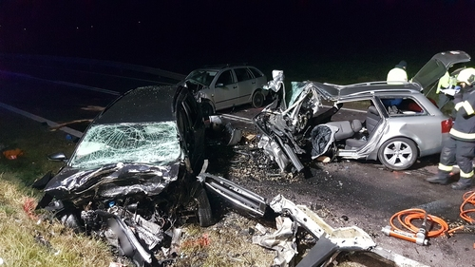
11. 11. 2019, Pavlice

Jednotky ze stanice Znojmo a Moravské Budějovice vyjely k tragické dopravní nehodě tří osobních automobilů mezi obcemi Pavlice a Vranovská ves. Z jednoho vozidla hasiči vyprostili pomocí hydraulického vyprošťovacího zařízení vážně zraněnou ženu. Tři spolujezdci z téhož vozidla a jedna žena z dalšího automobilu utrpěli zranění neslučitelná se životem. Jednotky také provedly na místě protipožární opatření a zamezily úniku provozních kapalin. Komunikace byla po celou dobu zásahu uzavřena. Na místě nehody přišli o život čtyři lidé a tři osoby byly zraněny, z toho dvě těžce.

Zásahová činnost JPO kategorií II – VI
Kategorie JPO | Povolána |  | Zasahovala |  | Nevyjela / OpV |  | Nevyjela v limitu
Kategorie JPO | Σ | % | Σ | % | Σ | % | Σ | %
JPO II | 574 | 10,73 | 572 | 99,65 | 2 | 0,35 | 74 | 12,89
JPO III | 3429 | 64,13 | 3366 | 98,16 | 63 | 1,84 | 224 | 6,53
JPO IV | 422 | 7,89 | 420 | 99,53 | 2 | 0,47 | - | -
JPO V | 922 | 17,24 | 858 | 93,06 | 64 | 6,94 | 177 | 19,20
JPO VI | 0 | 0,00 | 0 | 0,00 | 0 | 0,00 | 0 | 0,00
Celkem | 5347 | 100,00 | 5216 | 97,55 | 131 | 2,45 | 475 | 8,88

Z celkového počtu 5 347 případů povolání jednotek PO kategoríí II – VI tyto jednotky nevyjely nebo byly odvolány před výjezdem operačním střediskem ve 131 případech (2,45 %) a v 475 případech (8,88 %) nevyjely v časovém limitu. Z 5 216 zásahů jednotek PO jich připadlo 572 na jednotky kategorie JPO II, 3 366 na jednotky kategorie JPO III, 420 na jednotky kategorie JPO IV, 858 na jednotky kategorie JPO V a 0 zásahů na jednotky kategorie JPO VI.

Zásahy JSDHo s předurčeností na DN
Kategorie JPO | Jednotka PO | Silniční  Vyproštění osob | Silniční  Se zraněním | Silniční  Úklid komunikace | Železniční | Letecká | Σ
JPO II | Drnholec | 6 | 17 | 4 | 2 | 0 | 29
JPO II | Jedovnice | 3 | 25 | 13 | 0 | 1 | 42
JPO II | Strážnice | 2 | 21 | 6 | 0 | 0 | 29
JPO II | Velké Opatovice | 0 | 6 | 7 | 1 | 0 | 14
JPO III | Adamov | 3 | 5 | 2 | 2 | 0 | 12
JPO III | Babice nad Svitavou | 0 | 2 | 1 | 0 | 0 | 3
JPO III | Brno Soběšice | 3 | 6 | 2 | 0 | 0 | 11
JPO III | Klobouky | 1 | 10 | 6 | 0 | 0 | 17
JPO III | Olešnice | 2 | 2 | 3 | 0 | 0 | 7
JPO III | Podivín | 4 | 19 | 4 | 0 | 0 | 27
JPO III | Žarošice | 2 | 26 | 11 | 0 | 0 | 39
 | Celkem | 26 | 139 | 59 | 5 | 1 | 230

Předurčenost na dopravní nehody typu C má v JmK 11 jednotek sboru dobrovolných hasičů. Tyto jednotky jsou dislokovány zejména v oblastech kraje, do kterých mají stanice HZS delší dojezdový čas, a proto spolu s jednotkou HZS vyjíždí i předurčená jednotka SDH obce. Pokud má JSDHo předurčenost na DN typu C, znamená to, že je předurčená pro záchranné práce zpravidla na určitých vybraných komunikacích. Jedná se o jednotku kategorie JPO II a kategorie JPO III, která je vybavena cisternovou automobilovou stříkačkou ve speciálním technickém provedení.

Zásahy jednotek PO u událostí s AED

Jednotky HZS JmK | Zásahy AED |  | JSDHo | Zásahy AED |  | JSDHo | Zásahy AED
Stanice Blansko | 7 |  | Adamov | 7 |  | Lysice | 4
Stanice Boskovice | 2 |  | Babice nad Svitavou | 5 |  | Miroslavské Knínice | 4
Stanice Břeclav | 12 |  | Bílovice nad Svitavou | 1 |  | Moutnice | 4
Stanice Bučovice | 5 |  | Bořetice | 5 |  | Nesvačilka | 0
Stanice BVV | 3 |  | Brankovice | 2 |  | Nové Hvězdlice | 0
Stanice Hodonín | 10 |  | Bratčice | 3 |  | Okrouhlá | 4
Stanice Hrušovany nad Jevišovkou | 1 |  | Brno Chrlice | 2 |  | Olešnice | 3
Stanice Hustopeče | 5 |  | Brno Jehnice | 0 |  | Otnice | 2
Stanice Ivančice | 7 |  | Brno Ořešín | 0 |  | Račice | 1
Stanice Kunštát | 9 |  | Brno Soběšice | 1 |  | Rájec | 6
Stanice Kyjov | 7 |  | Brno Útěchov | 1 |  | Rosice | 1
Stanice Lidická | 5 |  | Brno Žebětín | 2 |  | Sloup | 9
Stanice Lískovec | 0 |  | Březí | 2 |  | Sokolnice | 0
Stanice Líšeň | 10 |  | Březina (BO-Pozořice) | 2 |  | Strážnice | 5
Stanice Mikulov | 7 |  | Čučice | 1 |  | Studnice | 0
Stanice Moravský Krumlov | 17 |  | Domašov | 0 |  | Šlapanice | 3
Stanice Pohořelice | 5 |  | Doubravník | 0 |  | Telnice | 0
Stanice Pozořice | 11 |  | Drnholec | 10 |  | Tvrdonice | 7
Stanice Přehrada | 14 |  | Hrušky (VY) | 4 |  | Uherčice | 0
Stanice Rosice | 29 |  | Ivanovice na Hané | 5 |  | Únanov | 0
Stanice Slavkov u Brna | 9 |  | Jedovnice | 11 |  | Úsobrno | 0
Stanice Tišnov | 4 |  | Jezeřany-Maršovice | 1 |  | Velké Bílovice | 12
Stanice Veselí nad Moravou | 4 |  | Kanice | 0 |  | Velké Opatovice | 1
Stanice Vyškov | 4 |  | Klobouky | 9 |  | Velké Pavlovice | 1
Stanice Znojmo | 1 |  | Kobylí | 8 |  | Veverská Bítýška | 4
Stanice Židlochovice | 27 |  | Krumvíř | 4 |  | Višňové | 6
Celkem | 215 |  | Křepice | 0 |  | Voděrady | 0
 |  |  | Kuřim | 4 |  | Zastávka | 1
 |  |  | Kyjov | 0 |  | Zbýšov (BO) | 5
 |  |  | Lančov | 0 |  | Žarošice | 5
 |  |  | Letonice | 0 |  | Žeravice | 5
 |  |  | Letovice | 33
 |  |  | Celkem |  |  |  | 186
Na území Jihomoravského kraje je rozvíjena spolupráce se Zdravotnickou záchrannou službou Jihomoravského kraje v oblasti tzv. „First responderů". Systém začal vznikat v městě Brně v roce 2013 ve spolupráci ZZS JmK, Magistrátu města Brna, Fakulty Sportovních studii MU, nadace KB Jistota a dalších. Postupně se rozvíjel zapojením klíčových partnerů, a to HZS JmK a PČR do nynější podoby, kdy je automatizovaným externím defibrilátorem vybaveno všech 26 profesionálních stanic HZS JmK a 63 jednotek SDH obcí. Během roku 2019 přibylo AED u 14 jednotek SDH obcí. V roli "first responderů" zasahují příslušníci HZS, PČR, jednotky SDH, Městská policie Brno a k použití slouží i AED umístěné ve veřejných prostorách. Vytipované jednotky požární ochrany vybavené automatizovanými externími defibrilátory jsou k mimořádným událostem vysílány operačním střediskem na základě požadavku ZZS JmK. Jednotky PO se vysílají na stavy bezprostředního ohrožení života, jako je bezvědomí, zástavy dechu apod., ale jejich nasazení nenahrazuje službu ZZS JmK, pouze ji doplňuje. Za rok 2019 byly jednotky PO vyslány k 341 událostem, při kterých AED použily ve 156 případech. Zachránily tím 128 osob.

Podíl událostí spojených se zásahy JPO
Okres (ORP) | HZS |  | JSDHo |  | HZSp |  | HZS samostatně | HZS + JSDH | JSDH samostatně | JSDH + HZSp | HZSp samostatně | HZS + HZSp | HZS + JSDH + HZSp | Bez JPO | Celkem událostí
Okres (ORP) | Σ | % | Σ | % | Σ | %
Blansko | 976 | 72,67 | 669 | 49,81 | 31 | 2,31 | 649 | 310 | 350 | 2 | 12 | 10 | 7 | 3 | 1343
Brno-město | 3516 | 94,21 | 413 | 11,07 | 93 | 2,49 | 3225 | 255 | 146 | 0 | 57 | 24 | 12 | 13 | 3732
Brno-venkov | 2211 | 85,7 | 851 | 32,98 | 88 | 3,41 | 1649 | 528 | 309 | 2 | 52 | 22 | 12 | 6 | 2580
Břeclav | 963 | 86,45 | 420 | 37,7 | 37 | 3,32 | 662 | 284 | 128 | 0 | 20 | 9 | 8 | 3 | 1114
Hodonín | 975 | 86,44 | 423 | 37,5 | 23 | 2,04 | 676 | 291 | 130 | 0 | 15 | 6 | 2 | 8 | 1128
Vyškov | 882 | 83,6 | 314 | 29,76 | 56 | 5,31 | 691 | 173 | 131 | 2 | 36 | 10 | 8 | 4 | 1055
Znojmo | 1050 | 90,99 | 359 | 31,11 | 10 | 0,87 | 776 | 267 | 86 | 0 | 3 | 1 | 6 | 15 | 1154
Celkem | 10573 | 87,34 | 3449 | 28,49 | 338 | 2,79 | 8328 | 2108 | 1280 | 6 | 195 | 82 | 55 | 52 | 12106

První dva sloupce ukazují počet událostí, u kterých zasahovaly profesionální jednotky, ať už samostatně, nebo s jinými jednotkami. Celkově to bylo v 10 573 případech, což z počtu 12 106 událostí činí 87,34 %.
Druhé dva sloupce uvádějí události, kdy se na řešení podílely JSDHo (3 449 – 28,49 %).
Třetí dva sloupce ukazují události se zásahy HZS podniku a VHJ (338 – 2,79 %).
Druhá část tabulky uvádí plný soupis událostí rozdělený podle druhů zasahujících jednotek.

Ostatní činnost jednotek
Jednotky PO kromě zásahové činnosti provádějí také tzv. „ostatní činnosti“. Jedná se zejména o situace, kdy jednotky provádí činnosti k předcházení vzniku potenciálního ohrožení a kdy nehrozí bezprostřední nebezpečí. Zpravidla jde o činnosti pro zřizovatele jednotky prováděné mimo prostory stanic, jako jsou transport materiálu, asistence při kulturních a sportovních akcích, výcviky a (zejména v případě dobrovolných jednotek) o různé další pomocné práce v katastrech obcí.

Činnosti HZS JmK

Operační středisko HZS JmK

Krajské operační a informační středisko je nedílnou součástí Hasičského záchranného sboru. Má na starosti příjem a vyhodnocování tísňových hovorů na číslech 150 a 112 a operační řízení. Pod tímto pojmem se skrývá soustavná a komplexní činnost, která zahrnuje celou škálu dílčích činností, jako je vysílání sil a prostředků, řízení jednotek, vyžadování pomoci od jiných orgánů a osob, poskytování potřebných informací veliteli zásahu a předávání informací dalším dotčeným subjektům.
Operační středisko při své činnosti využívá Národní informační systém integrovaného záchranného systému, který je využíván všemi základními složkami integrovaného záchranného systému při příjmu tísňových volání a při následném vysílání sil a prostředků k událostem. Jedná se o sjednocující technologickou platformu pro systémovou výměnu dat mezi základními složkami IZS. Pomáhá k efektivní výměně a sdílení dat a informací, umožňuje lepší koordinaci při řešení mimořádných událostí.

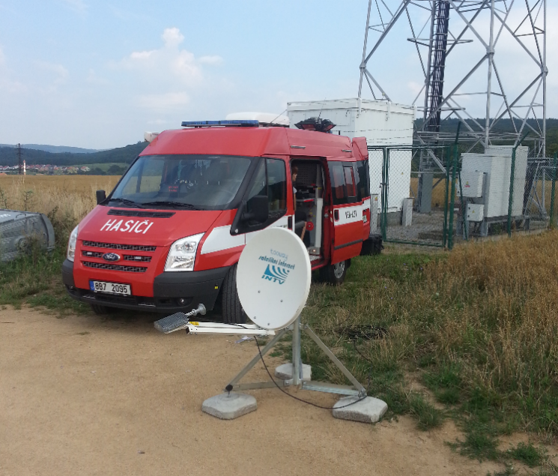
Mobilní operační pracoviště

Zejména při velkých mimořádných událostech je praktičtější přenést operační řízení blíže k místu události. K tomuto účelu je možné využít mobilní operační pracoviště, které je umístěné ve vozidle. Svojí technologickou vybaveností v podstatě supluje operační středisko. K místu zásahu vyjíždí proto, aby se nezatěžovalo operační středisko během velkého zásahu, a to se tak mohlo věnovat ostatním událostem. Vozidlo vyjíždí obsazeno 2 příslušníky, kteří po příjezdu na místo musí zprovoznit technologie a přebírají operační řízení z místa zásahu.
Během roku 2019 vyjížděli příslušníci s mobilním operačním pracovištěm celkem k 5 událostem. Z toho 3 výjezdy byly k požáru (požár haly v Ivančicích, požár vinařství v Perné, požár lesa v Hostěnicích) a 2 k záchraně osob (záchrana osoby ze studny v Pavlovicích, záchrana osoby z vody v Drnovicích). Dále mobilní operační pracoviště zajištovalo spojení u 16 cvičení profesionálních i dobrovolných jednotek a na dalších akcích.

Formálně založené události

Kromě řízení veškeré zásahové i nezásahové činnosti jednotek PO se operační středisko věnuje i mnoha dalším činnostem, které dříve nebyly žádným způsobem evidovány, a tedy nebyly zahrnuty do statistik. Situace se od poloviny roku 2016 změnila vznikem tzv. „Formálně založené události“. Jedná se o události, které jsou vyřešeny na operačním středisku bez vyslání jednotek PO na místo nahlášené události. Prozatím jde především o ověřování poplachů přijatých na pult centrální ochrany, ověřování ohlášených pálení odpadu, předávání informací od ČHMÚ a také předávání informací v rámci Memoranda o spolupráci při vyrozumívání zástupců obcí a krajů o událostech ovlivňujících bezpečnostní situaci na území obce nebo kraje. Za sledované období bylo založeno 1 982 formálně založených událostí, což je o 60 více než v roce 2018.

TCTV 112

Telefonní centrum tísňového volání přijímá tísňová volání na lince 150 a volání na jednotné evropské číslo tísňového volání 112. Telefonní centrum tísňového volání v Brně přijalo v roce 2019 na obou linkách 220 936 hovorů (z toho 189 296 na lince 112 a 31 640 na lince 150). Oproti roku 2018 se jejich počet snížil o 37 633 hovorů a průměrně se tak uskutečnil 1 hovor téměř každé 2,5 minuty. Ve většině případů se jednalo o zneužití tísňové linky, což je dlouhodobě sledovaný jev. Z celkového množství přijatých hovorů bylo odesláno 30 360 datových vět. Na kterou základní složku IZS datová věta směřovala, je možné vidět na níže znázorněném grafu.
Díky případnému přelivu hovorů mezi kraji je garantováno, že se občan v nouzi vždy dovolá, a to i bez kreditu a SIM karty v telefonu. Vzhledem k jazykové vybavenosti operátorů, mohou linku využít osoby nehovořící českým jazykem. Operátoři jsou schopni odbavovat tísňové hovory v angličtině a němčině, někteří navíc ovládají i ruštinu, francouzštinu, italštinu či španělštinu.
TCTV 112 disponuje moderním aplikačním softwarem, který umožňuje snadné a přehledné vyhledávání adres, rychlé přepojování hovorů na další základní složky IZS a mimo jiné například také blokovat zlomyslné hovory. Největší výhodou aplikačního softwaru bude rozšířená lokalizace volajícího pomocí GPS s přesností na několik metrů, která by měla být v blízké době k dispozici. To bude vést ke značnému zrychlení při získávání adresy volajícího, a tím pádem se celkově zkrátí čas, za který se volajícímu dostane pomoci.

Státní požární dozor

Kontrolní činnost

Kontrolní činnost byla v roce 2019 zaměřena zejména na vytváření podmínek pro hašení požárů a pro záchranné práce, udržování volných příjezdových komunikací a nástupních ploch pro požární techniku, únikových cest a volných přístupů k nouzovým východům, k rozvodným zařízením elektrické energie, k uzávěrům vody, plynu, topení, k věcným prostředkům požární ochrany a k ručnímu ovládání požárně bezpečnostních zařízení, na zabezpečování věcných prostředků požární ochrany a požárně bezpečnostních zařízení v potřebném množství a druzích a jejich udržování v provozuschopném stavu.
V součinnosti s Policií ČR bylo provedeno 88 mimořádných tematických kontrol v restauračních zařízeních, klubech a zábavních podnicích s cílem prověřit stav zajištění požární bezpečnosti v průběhu jejich provozní doby tzn. ve večerních a nočních hodinách. Kontroly byly zaměřeny zejména na udržování volných únikových cest a volného přístupu k nouzovým východům, k přenosným hasicím přístrojům a k ručnímu ovládání požárně bezpečnostních zařízení.
Dále bylo provedeno 31 mimořádných kontrol u provozovatelů provozujících činnosti typu únikových her. Cílem kontrol bylo vyhodnotit stav plnění určených povinností na úseku požární ochrany při provozování únikových her s důrazem na zajištění volného úniku osob, volné průchodnosti komunikačních prostor a používání elektrických, plynových a jiných spotřebičů.
Ve spolupráci s veliteli požárních stanic byly provedeny kontroly vybraných obcí JmK, jejichž úkolem bylo prověřit stav požární ochrany a dodržování stanovených povinností - kontrola dokumentace o zřízení JSDH obcí, požárních hlídek nebo společných jednotek požární ochrany, prověření jejich organizace a činnosti. Šlo celkem o 51 tematických kontrol.
Celkem bylo v roce 2019 provedeno 124 komplexních kontrol, 967 tematických kontrol a 141 úkonů předcházejících kontrole.
Kontrolní činnost v oblasti prevence provádělo v rámci kraje 16 příslušníků.

Stavební prevence

Příslušníci stavební prevence vykonávají převážně státní požární dozor. Zabývají se posuzováním územně plánovací dokumentace, jehož výsledkem jsou stanoviska, kterých za rok 2019 bylo vydáno
6162. Dále provádí ověřování, zda byly dodrženy podmínky požární bezpečnosti staveb vyplývající z posouzených podkladů a dokumentace. Účastní se také kolaudací a kontrolních prohlídek, kterých za rok 2019 bylo 3 418. Krom toho vydali 1 069 dalších dokumentů.

Správní řízení

Hasičský záchranný sbor Jihomoravského kraje v oblasti správních deliktů na úseku požární ochrany v roce 2019 vedl celkem 368 správních řízení, což je o 134 méně než v roce 2018. Na pokutách bylo pravomocně uloženo celkem 1 123 950 Kč. Z celkového počtu správních řízení byl správní trest napomenutí uložen ve 3 případech, a formou příkazového bloku v příkazních řízeních na místě v 351 případech byl uložen správní trest pokuty v celkové výši 701 950 Kč. 298 příkazových bloků za 501 050 Kč bylo zaplaceno na místě.
V oblasti schvalování a určování jednotek PO právnických a podnikajících fyzických osob včetně obcí bylo vedeno správní řízení ve 3 případech, kdy byl vysloven souhlas se zrušením jednotky PO či požární hlídky.
Ve 4 případech bylo vedeno správní řízení o schvalování posouzení požárního nebezpečí pro subjekty, které provozují činnosti začleněné do kategorie s vysokým požárním nebezpečím.

Ostatní oblasti působení

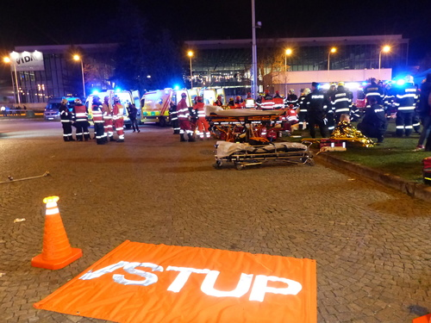
Cvičení
Součástí odborné přípravy jednotek PO jsou i taktická a prověřovací cvičení. Prověřovací cvičení slouží k ověření přípravy složek IZS k provádění záchranných a likvidačních prací. Prověřovacích cvičení bylo na území JmK během roku 2019 celkem 134.
Taktické cvičení má za úkol připravit složky IZS a orgány podílející se na provedení a koordinaci záchranných a likvidačních prací při mimořádné události. Tato cvičení se předem projednávají. Taktických cvičení proběhlo v roce 2019 celkem 86.
Krajské taktické cvičení složek IZS „Rockový koncert 2019“ se konalo na brněnském výstavišti. Námětem cvičení bylo vypuknutí požáru během koncertu v jednom ze stánků areálu. Na místo byl také dopraven speciální přívěs ZZS, který je využíván u hromadných neštěstí. Do cvičení se zapojilo bezmála 50 hasičů. Od samého začátku se akce účastnil také hejtman Jihomoravského kraje, pan Bohumil Šimek. Cvičení mělo za cíl ověřit souhru složek IZS Jihomoravského kraje, ověřit dojezdové časy zasahujících složek a procvičit činnosti související s hromadným postižením osob.

Lezci a letečtí záchranáři

U HZS Jihomoravského kraje slouží ve výkonu služby každý den jedno družstvo hasičů specialistů pro práce ve výškách a nad volnou hloubkou, a to v Brně a další tři lezecké skupiny na požárních stanicích Blansko, Hodonín a Znojmo. Hasiči – lezci zasahovali u celkem 97 událostí. V současnosti stále probíhá střídavý provoz vrtulníku BELL 412 Letecké služby Policie ČR, kdy je vtulník 14 dní dislokován na letecké základně Brno-Tuřany a týden na letecké základně Ostrava-Zábřeh. Ve službě na vrtulníku se pravidelně střídá 24 leteckých záchranářů HZS Jihomoravského kraje.
Za období roku 2019 byli letečtí záchranáři HZS JmK ve spolupráci s Leteckou službou PČR nasazeni při řešení celkem 22 událostí. Jednalo se v 16 případech o záchranu osob a zvířat a v 6 případech o požáry lesního porostu.

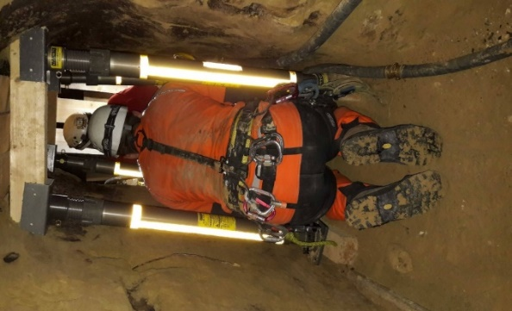
Skupina Stabilizace

Na úseku technické záchrany a stabilizace funguje na vybraných územních odborech Hasičského záchranného sboru Jihomoravského kraje systém minimálních stabilizačních sad a opěrného bodu. V současné době disponují minimální stabilizační sadou všechny územní odbory. Jednotky z těchto ÚO jsou schopny provést základní opatření a zahájit zásah do příjezdu opěrného bodu z HS Lidická.
V roce 2019 zasahovali příslušníci HZS JmK u 16 událostí s využitím prostředků pro stabilizaci. Za zmínku stojí zejména záchrana zavalené osoby ve studni ze dne 3. – 5. 8. 2019 v obci Velké Pavlovice na Břeclavsku. Na místě zásahu se vystřídalo více jak 90 hasičů a 14 báňských záchranářů.

Opěrný bod pro záchranu osob

Vybraná skupina hasičů lezců se jako jediná v ČR specializuje na záchranu osob z jeskynních systémů a podzemních prostor a je určena pro zásahy na území celé České republiky i v zahraničí. Ve výbavě hasičů i speleozáchranářů je od roku 2016 unikátní komunikační systém Nicola, který umožňuje radiové spojení do několika set metrové hloubky. Příslušníci opěrného bodu se v rámci odborné přípravy a připravnosti na zásahy v podzemních prostorách zúčastnili v roce 2019, společně se Speleologickou záchrannou službou - České speleologické společenosti, výcviku v důlních dílech v oblasti Zlatých Hor.

Preventivně výchovná činnost

Stěžejní preventivně výchovnou činnost tvoří i nadále preventivní program „HASÍK CZ“, určený pro žáky základní škol a „HASÍK CZ – Vaše cesty k bezpečí“, který je pro žáky středních škol. V roce 2019 se do tohoto projektu zapojilo 161 základních škol, tj. 7 170 dětí a v rámci programu „HASÍK CZ – Vaše cesty k bezpečí“ absolvovalo výuku na 19 středních školách celkem 1300 žáků. Oslovena byla i nejmladší generace v celkem 18 mateřských školách.
Tradičně velmi dobrý ohlas preventivních přednášek z oblasti PO a OO a exkurzí na hasičské stanici je z řad posluchačů Senior akademie. Lektor HZS JMK získává několik ročníků po sobě hodnocení „Lektor roku“. Velmi důležité je také oslovení aktivní populace, které se daří především prostřednictvím odborníků HZS JmK v preventivním stánku. S tím se HZS JmK účastní desítek akcí pro veřejnost napříč celým krajem. Za rok 2019 se jeho prostřednictvím podařilo oslovit přes 74 tisíc osob.
V roce 2019 HZS JmK připravoval a organizačně zajišťoval expozici HZS ČR na veletrhu PYROS 2019. V rámci této mezinárodní výstavy byly zajištěny také ukázky činnosti HZS ČR v IDET aréně nebo expozice nových technických prostředků financovaných z IROP. Návštěvníci veletrhu měli také jedinečnou možnost „naživo“ zhlédnout výcvik vyprošťování osob z havarovaných vozidel pro předurčené JPO. Závěrečný den veletrhu vyplnila akce „Záchranáři dětem“ v pavilonu Z, kterou navštívilo přes 10 tisíc zájemců.

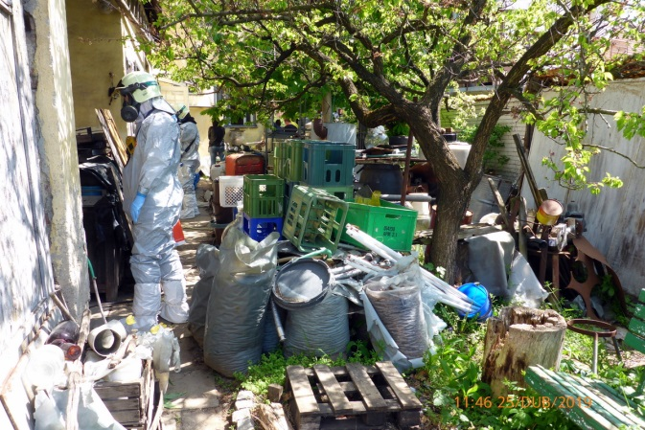
Pracoviště Laboratoř

Pracoviště Laboratoř zajišťuje plnění úkolů chemické služby HZS ČR související zejména s chemickým, radiačním průzkumem, dozimetrickou službou a laboratorní kontrolou při mimořádných událostech s výskytem nebezpečných látek. Kromě toho plní vybrané úkoly ochrany obyvatelstva na území Jihomoravského kraje, Kraje Vysočina a v okrese Jindřichův Hradec kraje Jihočeského.
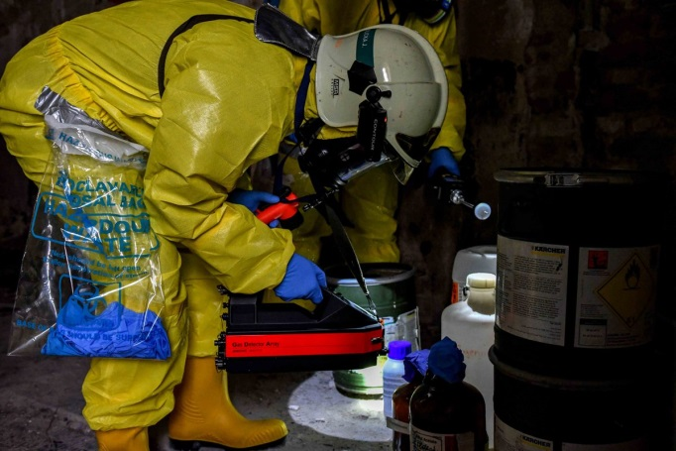
Příslušníci laboratoře zasahují u širokého spektra událostí od úniků nebezpečných látek do životního prostředí až po nálezy předmětů podezřelých na přítomnost chemických, radioaktivních či biologických látek. V roce 2019 se podíleli na řešení 63 zásahů a provedli analýzy 226 vzorků. Ve sledovaném období pracoviště pořádalo, nebo se účastnilo 43 odborných příprav, taktických a prověřovacích cvičení pořádaných ve spolupráci s jednotkami HZS Jihomoravského kraje a HZS kraje Vysočina.
Ve spolupráci s Oddělením chemické a technické služby, a s Oddělením ochrany obyvatelstva a krizového řízení pracoviště Laboratoř organizovalo školení určených JSDHo v zóně havarijního plánování Jaderné elektrárny Dukovany. V Zařízení Tišnov lektorovalo kurzy RA Z a RA P určené pro příslušníky HZS. Organizačně a technicky zajistilo kurzy pro příslušníky laboratoří HZS pro chemickou a radiační část.

Chemicko-technická služba

Práce na vybraných prostředcích chemické služby pro JSDHo
Územní odbor | Kontroly  Izolačních DP | Tlaková láhev k izolačním DP | Ochranná maska | Detektory | Protichemické ochranné oděvy | Vyváděcí přístroje | Saturn OXY | Opravy vzduchových DP | Revize tlakových lahví | Revize vzduchových DP | Σ
Blansko | 223 | 375 | 215 | 0 | 0 | 0 | 0 | 5 | 0 | 0 | 818
Brno-město | 878 | 1552 | 35 | 41 | 0 | 24 | 66 | 328 | 421 | 248 | 3593
Brno-venkov | 426 | 918 | 139 | 0 | 0 | 0 | 0 | 0 | 0 | 0 | 1483
Břeclav | 202 | 411 | 159 | 0 | 0 | 0 | 6 | 47 | 0 | 0 | 825
Hodonín | 596 | 733 | 233 | 3 | 0 | 0 | 0 | 27 | 0 | 0 | 1592
Vyškov | 251 | 335 | 251 | 0 | 22 | 0 | 0 | 20 | 0 | 0 | 879
Znojmo | 346 | 384 | 329 | 0 | 0 | 0 | 0 | 0 | 0 | 0 | 1059
Celkem | 2922 | 4708 | 1361 | 44 | 22 | 24 | 72 | 427 | 421 | 248 | 10249

Práce na vybraných prostředcích technické služby pro JSDHo
Územní odbor | Lano záchranné | Karabina | Postroj | Pracovní polohovací pás | Proudnice a armatury | Hadice sací, tlakové | Přenosné žebříky | Opravy prostředků technické služby | Praní, impregnace a opravy zásahových oděvů | Σ
Blansko | 25 | 100 | 10 | 30 | 4 | 15 | 2 | 87 | 53 | 326
Brno-město | 48 | 10 | 0 | 170 | 0 | 160 | 75 | 80 | 300 | 843
Brno-venkov | 0 | 0 | 0 | 30 | 13 | 41 | 5 | 14 | 59 | 162
Břeclav | 0 | 0 | 0 | 57 | 0 | 0 | 8 | 0 | 24 | 89
Hodonín | 33 | 82 | 3 | 95 | 0 | 0 | 0 | 0 | 54 | 267
Vyškov | 0 | 0 | 0 | 12 | 12 | 51 | 8 | 101 | 134 | 318
Znojmo | 3 | 11 | 1 | 11 | 0 | 91 | 2 | 4 | 12 | 135
Celkem | 109 | 203 | 14 | 405 | 29 | 358 | 100 | 286 | 636 | 2140

Statistická ročenka HZS JmK 2019
Vydalo: Krajské ředitelství HZS JmK
Zpracovali: David Dragoun, Hana Heinigová, Iveta Miškaříková, Rostislav Zelený
Spolupracovali: Kolektiv příslušníků úseků IZS a operačního řízení, prevence a CNP
Fotografie: Archiv HZS JmK
Údaje ke dni: 29. 1. 2020
Informace o počtech obyvatel k 1. 1. 2019 (https://www.czso.cz/csu/czso/pocet-obyvatel-v-obcich-za0wri436p)

